
Broj: 27-05/24
Datum: 11.06.2024.

DOKAZI UZ ZAHTJEV ZA IZDAVANJE EKOLOŠKE DOZVOLE



Naručilac: | „SELLER“ d.o.o. Gradačac, PJ Pelagićevo
Djelatnost: | Sakupljanje, transport i skladištenje neopasnog otpada dnevnog kapaciteta do 60 tona i fizički tretman neopasnog otpada dnevnog kapaciteta do 30 tona
Lokacija: | Donje Ledenice, opština Pelagićevo

Modriča, jun 2024. godine
SADRŽAJ
 | I OPŠTI DIO
1. | Rješenja i licence o ispunjenosti uslova izvršioca ....................................................................... | 4
2. | Predmet projekta i radni tim ...................................................................................................... | 7
3. | Izjava naručioca projekta ............................................................................................................ | 8
 | II TEHNIČKI DIO
 | Uvod ........................................................................................................................................... | 10
1. | Opis postrojenja i aktivnosti, uključujući detaljan opis proizvodnog ili radnog procesa, tehnološke i druge karakteristike ............................................................................................... | 13
2. | Opis osnovnih i pomoćnih sirovina, ostalih supstanci i energije koja se koristi ili koju proizvodi postrojenje, odnosno prikaz vrste i količine potrebne energije i energenata za proizvodni ili radni proces .......................................................................................................... | 26
3. | Opis stanja lokacije na kojoj se nalazi postrojenje, uključujući i rezultate izvršenih indikativnih mjerenja, koji obuhvataju stepen zagađenosti vazduha, nivo buke, nivo zračenja, kvalitet površinskih voda, nivo podzemnih voda, bonitet i namjenu zemljišta, kao i sadržaj štetnih i otpadnih materija u zemljištu .................................................................................... | 29
4. | Opis prirode i količine predviđenih emisija iz postrojenja u sve dijelove životne sredine (vazduh, voda, zemljište), odnosno prikaz vrste i količine ispuštenih gasova, vode i drugih otpadnih materija, po tehnološkim cjelinama, uključujući emisije u vazduh, ispuštanje u vodu i zemljište, buku, vibracije, svjetlost, toplotu i zračenja (jonizujuća i nejonizujuća), kao i identifikaciju značajnih uticaja na životnu sredinu i živi svijet u cjelini, kao i zdravlje ljudi za vrijeme izgradnje, redovnog rada postrojenja ili obavljanja aktivnosti ...................................... | 44
5. | Opis predloženih mjera, tehnologija i drugih tehnika za sprečavanje, smanjivanje, ublažavanje ili sanaciju štetnih uticaja na životnu sredinu, propisane ovim zakonom i drugim propisima, tretman i upravljanje otpadom i upravljanje nusproizvodima, kao i mjere u slučaju incidentnih situacija ........................................................................................................ | 47
6. | Opis ostalih mjera radi usklađivanja sa osnovnim obavezama odgovornog lica, posebno mjera nakon zatvaranja postrojenja koje mogu uticati na sprečavanje ili smanjivanje štetnih uticaja na životnu sredinu ........................................................................................................... | 54
7. | Opis mjera planiranih za monitoring emisija u životnu sredinu, uključujući granične vrijednosti emisija propisane posebnim propisima, parametre na osnovu kojih se mogu utvrditi štetni uticaji na životnu sredinu i mjesta, način i učestalost mjerenja utvrđenih parametara ................................................................................................................................. | 56
8. | Opis razmatranih alternativnih rješenja u odnosu na predloženu lokaciju i tehnologiju, kao i razloge zbog kojih se odlučilo za predložena rješenja ................................................................ | 64
9. | Plan upravljanja otpadom izrađen u skladu sa posebnim propisom koji reguliše upravljanje otpadom ..................................................................................................................................... | 65
10. | Spisak priloga .............................................................................................................................. | 85
11. | Netehnički rezime ....................................................................................................................... | 86
 | III PRILOZI

I OPŠTI DIO

1. RJEŠENJA I LICENCE O ISPUNJENOSTI USLOVA IZVRŠIOCA

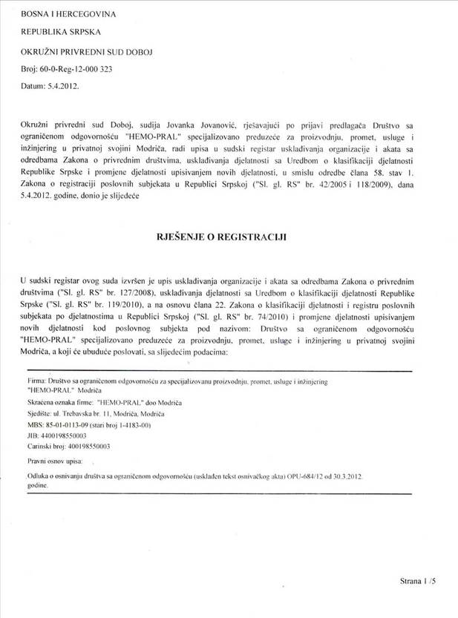
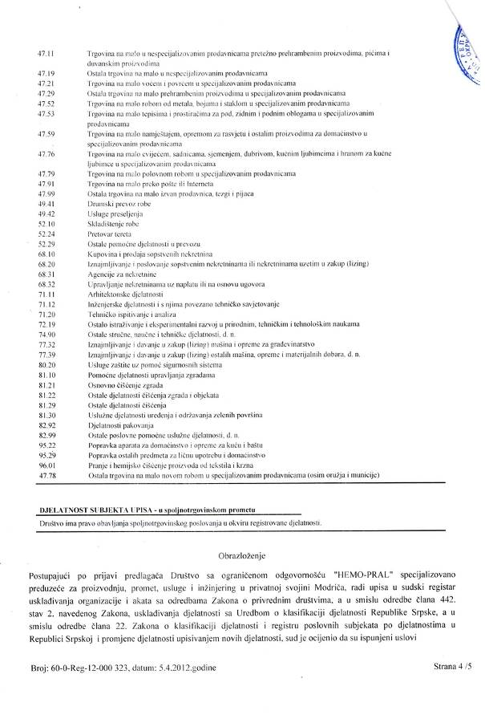
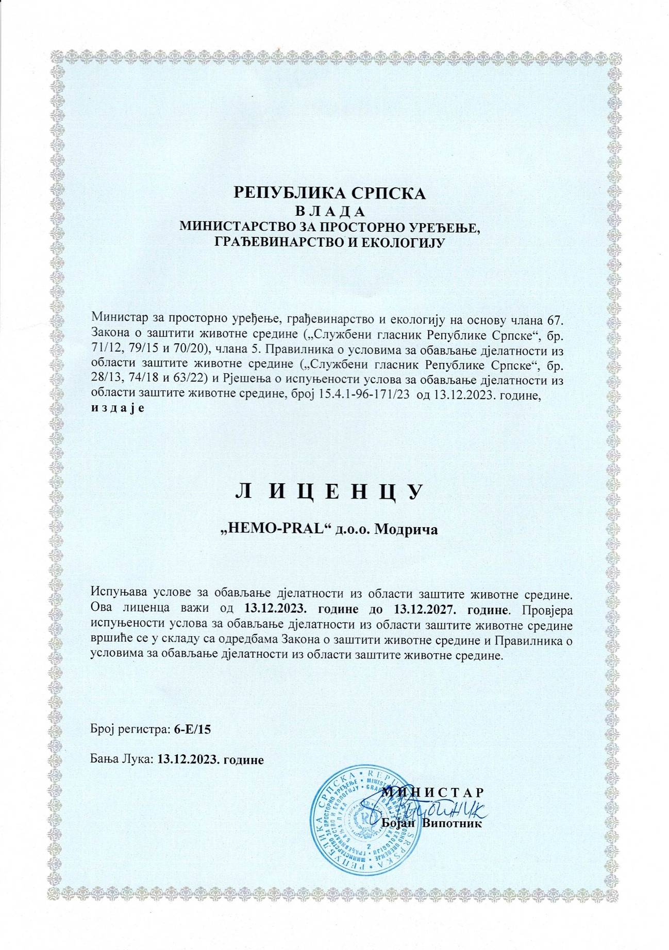2. OSNOVNI PODACI O PROJEKTU

VRSTA PROJEKTA: | Dokazi uz zahtjev za izdavanje ekološke dozvole
BROJ PROJEKTA: | 27-05/24
NARUČILAC/INVESTITOR: | „SELLER“ d.o.o. Gradačac, PJ Pelagićevo
ODGOVORNO LICE NARUČIOCA: | Armin Hasanbašić
LOKACIJA NARUČIOCA: | Donje Ledenice, opština Pelagićevo
KONTAKT PODACI NARUČIOCA: | 061/141-181
BR. SUDSKOG RJEŠENJA: | 032-0-Reg-23-001893 od 11.12.2023.godine
JIB/PIB: | 44210448730009
IZVRŠILAC: | “HEMO-pral“ d.o.o. Modriča, specijalizovano preduzeće za inžinjering-usluge, proizvodnju i promet, Trebavska 11, 74 480 Modriča, RS/BiH
RADNI TIM IZVRŠIOCA: | 1. Željko Lukić, dipl. inž. hemije (rukovodilac projekta)  2. Aleksandar Tešić, dipl. inž. tehnologije  3. Jovica Sjeničić, dipl. ekolog zaštite životne sredine  4. Mirko Janković, dipl. inž. polj.  5. Svjetlana Kojić, dipl. inž. građ.
SARADNICI:

ROK IZRADE: | 60 dana
DIREKTOR

Modriča, jun 2024. god.
_________________________

Željko Lukić, dipl. inž. hemije
3. IZJAVA NARUČIOCA PROJEKTA

I Z J A V A

U postupku izrade elaborata __ Dokazi uz zahtjev za izdavanje ekološke dozvole za pogon za sakupljanje, transport i skladištenje neopasnog otpada dnevnog kapaciteta do 60 tona i fizički tretman neopasnog otpada dnevnog kapaciteta do 30 tona u naselju Donje Ledenice, opština Pelagićevo od strane licenciranog preduzeća „HEMO-pral“ d.o.o. Modriča, naručilac „SELLER“ d.o.o. Gradačac, PJ Pelagićevo je ustupio istinite podatke i dostavio neophodnu vjerodostojnu dokumentaciju, odnosno stavio na raspolaganje i omogućio uvide u neophodne podatke i dokumente koji se odnose na:
- identifikacione podatke preduzeća, objekte i parcele investitora (rješenja, ugovore, kopije kat.planova, posjedovne listove i dr.),
- tehnološki proces (opis tehnoloških faza, utrošak električne energije, vode, energentata, sirovina, opreme i dr.),
- instalacije i izvore emisija iz predmetnog pogona investitora (izvore buke, emisije polutanata u vazduh, količinu i zbrinjavanju otpadnih voda, produkciju i zbrinjavanju vrsta otpada, upravljanje otpadom i dr.).
i druge podatke neophodne za izradu elaborata, kao i omogućio neophodnu logističku podršku kod terenskog i drugog rada, uzorkovanja i fizičkohemijskih i bioloških analiza uslova životne sredine prilikom izrade ovog elaborata.

Za naručioca:
____________________________

II TEHNIČKI DIO

UVOD

Svrha Dokaza

Ekološka dozvola je jedan od ekonomskih instrumenata direktne državne kontrole u sprovođenju politike zaštite životne sredine i predstavlja upravni akt koja ima za cilj visok nivo zaštite životne sredine u cjelini, preko zaštite vazduha, vode, zemljišta, ali i biodiverziteta. Ekološka dozvola je integralni dokument, jer je u njoj integrisano sprječavanje i kontrola zagađenja životne sredine.
Za objekte u kojima se obavljaju djelatnosti koje ugrožavaju ili mogu ugrožavati životnu sredinu (poljoprivredna proizvodnja, energetika, rudarstvo, mineralna, metalna, površinska obrada metala, hemijska, prehrambena, tekstilna, kožarska, drvna i papirna industrija/zanatstvo, upravljanje vodama, upravljanje otpadom, infrastrukturni i drugi projekti, turizam i zabava, te pogoni i postrojenja za koja postoji opasnost od nesreća većih razmjera) prije podnošenja zahtjeva za građevinsku dozvolu, a ukoliko je traženo lokacijskim uslovima, investitor je dužan prethodno pribaviti ekološku dozvolu, što je regulisano članom 128. Zakona o uređenju prostora i građenju ("Sl. glasnik Republike Srpske", br. 40/13, 106/15, 3/16, 84/19).
Ekološka dozvola se izdaje na osnovu zahtjeva investitora i stručnog elaborata - Dokaza uz navedeni zahtjev sa prilozima, čiji je sadržaj propisan članom 85. Zakona o zaštiti životne sredine ("Sl. glasnik Republike Srpske", broj 71/12, 79/15, 70/20). Dokaze izrađuju preduzeća za stručne poslove zaštite životne sredine ovlaštena od strane Ministarstva za prostorno uređenje, građevinarstvo i ekologiju.
Na osnovu Pravilnika za obavljanje poslova iz oblasti zaštite životne sredine („Službeni glasnik Republike Srpske“, br. 28/13, 74/18), između ostalog i izrade Dokaza uz zahtjev za izdavanje ekološke dozvole, Ministarstvo za prostorno uređenje, građevinarstvo i ekologiju RS, je preduzeću "HEMO-pral" d.o.o. Modriča, izdalo obnovljenu Licencu za obavljanje navedenih poslova, br. 6-E/15, a na osnovu Rješenja o ispunjenosti uslova za obavljanje djelatnosti iz oblasti zaštite životne sredine, od 13.12.2023. godine.
U cilju što efikasnije zaštite i unapređenja životne sredine Ministarstvo za prostorno uređenje, građevinarstvo i ekologiju je, na osnovu člana 61. Zakona o uređenju prostora i građenju („Sl. glasnik Republike Srpske“, broj 40/13, 106/15, 3/16, 84/19), te člana 86. Zakona o zaštiti životne sredine („Sl. glasnik Republike Srpske“, broj 71/12; 79/15, 70/20), obavezalo je investitora da izvrši između ostalog i "Prethodnu procjenu uticaja na životnu sredinu" za objekte koji mogu negativno uticati na životnu sredinu.
Nakon obavljene Prethodne procjene uticaja na životnu sredinu, a na osnovu člana 66. Zakona o zaštiti životne sredine („Službeni glasnik Republike Srpske", br. 71/12, 79/15, 70/20), člana 2. Pravilnika o projektima za koje se sprovodi procjena uticaja na životnu sredinu i kriterijumima za odlučivanje o potrebi sprovođenja i obimu procjene uticaja na životnu sredinu („Službeni glasnik Republike Srpske", broj 124/12) i člana 190. Zakona o opštem upravnom postupku („Službeni glasnik Republike Srpske“ broj 13/02), kao i Rješenja, broj: 15.4.1-96-18/24 od 05.04.2024. godine donesenog od strane Ministarstva za prostorno uređenje, građevinarstvo i ekologiju Republike Srpske, investitor „SELLER“ d.o.o. Gradačac, PJ Pelagićevo, nije obavezan sprovoditi Studiju uticaja na životnu sredinu za predmetni pogon. Istim Rješenjem investitor se obavezuje za pribavljanje Rješenja o ekološkoj dozvoli.
U postupku izrade Dokaza, korištena je priložena projektno-tehnička dokumentacija, uvid u situaciju na terenu, fizičko-geografski podaci o makro i mikrolokaciji, podaci o fizičko-hemijskim osobinama materijala s kojima će se manipulisati u objektu, odnosno znanja o tehnološkom procesu koji će se u njemu odvijati.

Pravni propisi

Prilikom izrade Dokaza uz zahtjev za izdavanje ekološke dozvole rukovodili smo se i sljedećim zakonima i podzakonskim aktima:
- Zakon o zaštiti životne sredine („Službeni glasnik Republike Srpske”, 71/12, 79/15, 70/20)
- Pravilnik o postrojenjima koja mogu biti izgrađena i puštena u rad samo ukoliko imaju ekološku dozvolu („Službeni glasnik Republike Srpske“, br. 124/12)
- Pravilnik o postupku revizije i obnavljanja ekoloških dozvola („Službeni gl. RS“, br. 28/13, 104/17)
- Pravilnikom o graničnim vrijednostima intenziteta buke („Sl. glasnik RS“ br. 02/23)
- Zakon o zaštiti vazduha („Službeni glasnik Republike Srpske”, br. 124/11, 46/17)
- Uredba o vrijednostima kvaliteta vazduha („Službeni glasnik RS“, br. 124/12)
- Uredba o uslovima za monitoring kvaliteta vazduha („Službeni glasnik RS“, br. 124/12)
- Uredba o uspostavljanju republičke mreže mj. stanica i mj. mjesta („Službeni gl. RS“, br. 124/12)
- Pravilnik o mjerama za sprečavanje i smanjenje zagađivanja vazduha i poboljšanje kvaliteta vazduha („Službeni glasnik Republike Srpske“, br. 3/15, 51/15, 47/16)
- Zakon o upravljanju otpadom („Službeni glasnik RS”, br. 111/13, 106/15, 16/18, 70/20, 63/21, 65/21)
- Pravilnik o kategorijama, ispitivanju i klasifikaciji otpada („Službeni glasnik RS“, br. 19/15, 79/18)
- Zakon o energetskoj efikasnosti („Službeni glasnik RS“ broj 59/13)
- Zakon o vodama („Službeni glasnik RS”, br. 50/06, 92/09, 121/12, 74/17)
- Uredba o klasifikaciji voda i kategorizaciji vodotoka („Službeni glasnik RS“, br. 42/01)
- Pravilnik o uslovima ispuštanja otpadnih voda u površinske vode („Službeni gl. RS“, br. 44/01)
- Pravilnik o uslovima za ispuštanje otpadnih voda u javnu kanalizaciju („Službeni glasnik Republike Srpske“, br. 44/01)
- Pravilnik o tretmanu i odvodnji otpadnih voda za područja gradova i naselja gdje nema javne kanalizacije („Službeni glasnik Republike Srpske“, br. 68/01)
- Zakon o poljoprivrednom zemljištu („Službeni gl. RS”, br. 93/06, 86/07, 14/10, 05/12, 58/19)
- Pravilnik o dozvoljenim količinama opasnih i štetnih materija u poljoprivrednom zemljištu i vodi za navodnjavanje i metodama za njihovo ispitivanje (Službeni glasnik RS, broj 56/16)
- Zakon o zaštiti od nejonizujućih zračenja („Službeni glasnik RS”, br. 36/19)
- Pravilnik o zaštiti od elektromagnetnih polja do 300 GHz („Službeni glasnik RS, br. 99/19)
- Zakon o zaštiti prirode („Službeni glasnik Republike Srpske”, br. 113/08, 20/14)
te odgovarajućom zakonskom regulativnom koja uređuje oblasti života i rada srodne zaštiti ž. s.:
- Zakon o uređenju prostora i građenju („Službeni glasnik RS“, broj 40/13, 106/15, 3/16, 84/19)
- Zakon o zaštiti na radu („Službeni glasnik RS“ broj 01/08, 13/10)
- Zakon o zaštiti od požara („Službeni glasnik RS“, broj 71/12)
- Zakon o zaštiti stanovništva od zaraznih bolesti („Službeni glasnik RS”, br. 90/17)
- Zakon o šumama („Službeni glasnik Republike Srpske”, broj: 75/08, 60/13)
- Zakon o lovstvu („Službeni glasnik RS”, br. 4/02, 60/09, 50/13)
- Zakon o ribarstvu („Službeni glasnik RS”, br. 4/02, 58/09, 72/12)
- Zakon o kulturnim dobrima („Službeni Glasnik RS”, broj: 11/95, 103/08)
i njihovim podzakonskim aktima.

1. OPIS POSTROJENJA I AKTIVNOSTI, UKLJUČUJUĆI DETALJAN OPIS PROIZVODNOG ILI RADNOG PROCESA, TEHNOLOŠKE I DRUGE KARAKTERISTIKE

Naručilac „SELLER“ d.o.o. Gradačac, PJ Pelagićevo podnosi zahtjev za izdavanje ekološke dozvole za pogon za sakupljanje, transport i skladištenje neopasnog otpada dnevnog kapaciteta do 60 tona i fizički tretman neopasnog otpada dnevnog kapaciteta do 30 tona u naselju Donje Ledenice, opština Pelagićevo na parceli označenoj kao k.č. br. 279/8 k.o. Donje Ledenice, sa ukupnom površinom od 2071 m².
Osnovna djelatnost Investitora jeste trgovina na veliko prvenstveno metalnim otpadom i ostacima.
Pogoni i postrojenja za koje se izdaje ekološka dozvola su:
  - poslovni objekat spratnosti P+1 dimenzija 34 x 22 m,
  - plato za deponovanje sirovina i nadstrešnice,
  - dvije vage (elektronska do 1500kg i platformska do 2.000kg) i vaga za teretna vozila,
  - bunar za vodosnabdijevanje,
  - trokomorni separator zauljenih tečnosti,
  - septička jama,
  - upojni bunar,
  - manipulativni prostor.

  - TEHNIČKI OPIS POSTROJENJA

Na predmetnom lokalitetu će se vršiti otkup, tretman i skladištenje raznog metalnog, nemetalnog otpada koji će biti propisno upakovan, obilježen i privremeno skladišten na za to predviđenom mjestu, u zavisnosti od vrste i karaktera otpada, do njegovog daljeg transporta do odgovarajućih preduzeća za dalju reciklažu ovakve vrste otpadnih materijala.
Predmetna lokacija nalazi se u mjestu Ledenice Donje, opština Pelagićevo i obuhvata zemljište označeno kao k.č. br. 279/8 k.o. Donje Ledenice.
PJ „Pelagićevo“ koja se nalazi u Ledenicama Donjim ne posjeduje vlastiti poslovni prostor, već se nalazi u zakupljenom prostoru čiji je vlasnik CO.MET.FER S.P.A., Via Piovega 9 Cessalto (TV), REP.ITALIA, o čemu je u sklopu elaborata priložen i ugovor o iznajmljivanju.
Prvobitni vlasnik ove lokacije je bio Vuković (Ramiza) Suljo iz Gradačca koji se o na ovoj lokaciji bavio prodajom polovnih motornih vozila i prikupljanjem sekundarnih sirovina, te urbanistička saglasnost, građevinska i upotrebna dozvola za objekte investitora glase na navedeno lice.
Predmet zakupa je parcela koja se nalazi u Donjim Ledenicama bb, opština Pelagićevo označena kao k.č.br. 279/8 K.O. Donje Ledenice , ukupne površine 2071 m² upisana u posjedovni list -prepis br. 919/3.

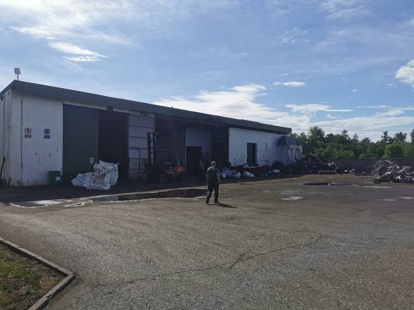 | 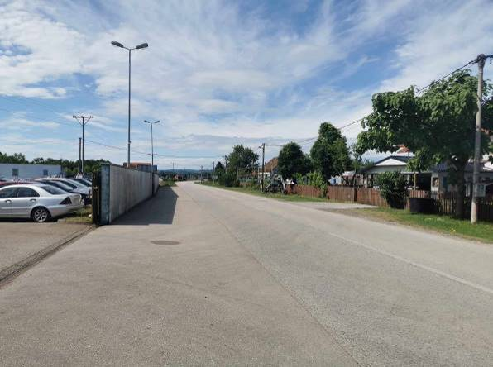
Slika 1. Predmetni objekat | Slika 2. Prilaz sa reg.puta Gradačac - Šamac
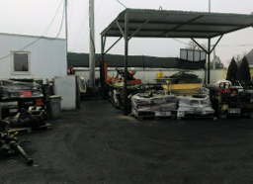 | 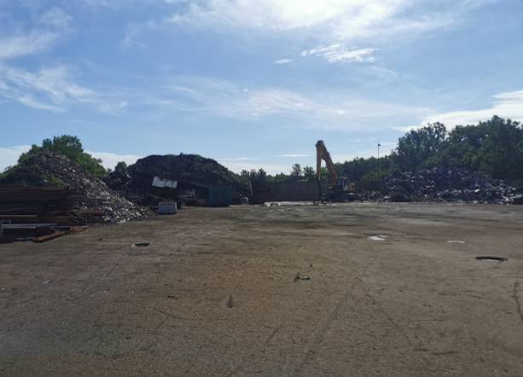
Slika 3. Nadstrešnice sa razl.frakcijama otpada | Slika 4. Radni plato iza objekta
Poslovni objekat se nalazi uz regionalni put Gradačac-Šamac. Položaj objekta na građevinskoj parceli definisan je građevinskim linijama i minimalnom udaljenošću od susjednih građevinskih parcela u skladu sa Zakonom i propisima. Sve prostorije u okviru datog poslovnog prostora međusobno su povezane adekvatnim komunikacijama tako da čine funkcionalnu cjelinu.
U okviru parcele je formirana interna saobraćajnica širine min. 5,00 m i protivpožarna saobraćajnica širine min. 3,00m. Sve planirane saobraćajnice su obrađene savremenim materijalom (asfalt-beton), a oivičenje kolovoznih površina urađene su prefabrikovanim ivičnjacima.
Objekat je projektovan na zemljištu dobrog geomorfološkog sastava, kao kombinacija građevinskih materijala i konstruktivnog sistema. Objekat je pravouganog oblika, spratnost objekta je Pr+0. Glavni nosivi sistem je zidana konstrukcija debljine zidova d = 25 cm ukrućena sistemom horizontalnih i vertikalnih serklaža. Krovna konstrukcija je drvena.
Temeljnu konstrukciju čine temeljne trake. Glavnu nosivu konstrukciju čine zidovi od opekarskog bloka debljine d = 25 cm ukrućeni sistemom horizontalnih serklaža dimenzija 25/30 cm i vertikalnih serklaža dimenzija 25/25 cm armiranih armaturom prema seizmičkim propisima. Temeljnu konstrukciju čine armirane temeljne trake širine 60 cm i visine 60 cm armirane prema statičkom proračunu, a na osnovu pretpostavljene nosivosti tla od 200kN/m². Statički sistem: temeljne trake.
Krovna konstrukcija je izrađena od četinara II klase. Krov je jednovodan i ravan. Krovni pokrivač je lim. Veze pojedinih elemenata krovne konstrukcije ostvarena je pomoću eksera. Statički sistemi: proste grede, kontinualne grede.
  - INSTALACIJE

U objektu i na objektu se projektovane sve potrebne instalacije neophodne za odvijanje planirane namjene, a to su:
- instalacija rasvjete i priključni elementi za priključenje uređaja na električni pogon,
- gromobranska instalacija i instalacija zaštitnog uzemljenja,
- instalacija vodovoda i kanalizacije,
- instalacija za dojavu požara,
- hidrantska mreža.

Snabdijevanje vodom
Na predmetnoj parceli postoji bunar te se za potrebe pića koristi voda iz istog. Vanjski vodovod je projektovan i izgrađen tako da je obezbijeđena dovoljna količina vode za sanitarne i protiv-požarne potrebe, a sve u skladu sa važećim tehničkim propisima. Kvalitet higijenski ispravne vode za napajanje objekta se kontroliše i isti mora zadovoljiti norme koje su propisane u Pravilniku o zdravstvenoj ispravnosti vode namijenjene za ljudsku potrošnju (»Službeni glasnik RS br. 88/17, 97/18). U prilogu je nalaz zadnjeg ispitivanja kvaliteta vode za piće.
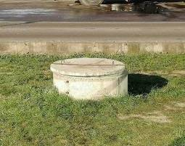 | 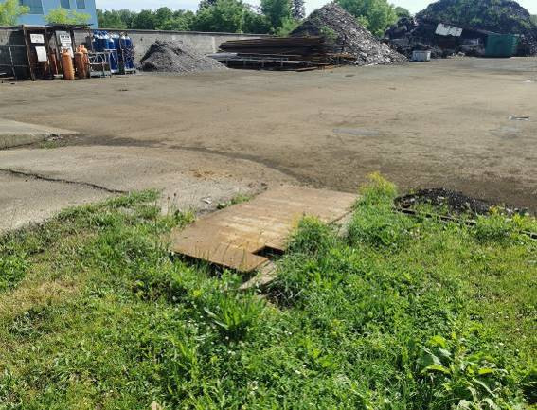
Slika 5. Bunar | Slika 6. Septička jama
Kanalizacija
Na prostoru gdje se vrši otkup, prerada i promet sekundarnih sirovina pojavljuju se tri vrste otpadnih voda:
- sanitarno – fekalne otpadne vode iz sanitarnog čvora objekta,
- oborinske vode sa krova objekta, te sa nezagađenih prometnih površina i okolnog terena,
- oborinsko-zauljene otpadne vode sa potencijalno zauljenih manipulativnih površina.
Sanitarno-fekalne otpadne vode porijeklom iz mokrih čvorova objekta odvode se u septičku jamu na parceli koja se redovno prazni o čemu postoji evidencija u preduzeću.
Na dijelu gdje se nalaze skladište otpada sa nadstrešnicama nije izgrađena gradska kanalizaciona mreža ali postoji izgrađen internikanalizacioni sistem koji prikuplja sve oborinske otpadne sa platoa, internih saobraćajnica i oko objekta i odvodi ih ka trokomornom separatoru zauljenih tečnosti. Kanalizaciona mreža izvedena je od PVC cijevi. Odvod iz objekta kao i dvorišni odvodi urađeni su od PVC cijevi Ø 60mm. Prečišćene otpadne vode iz treće komore se u slučaju prevelikog dotoka bajpasom odovode u upojni bunar na parceli investitora. Separator se redovno čisti i održava o čemu se vodi evidencija u preduzeću.
Vode koje nastaju padavinama (kiša, snijeg) se sistemom odvodnih kanala upuštaju u kišnu kanalizaciju sa odvodom do oborinskog kanala i krajnjeg recipijenta, prema Pravilniku o uslovima ispuštanja otpadnih voda u površinske vode (Sl. glasnik RS 44/01).
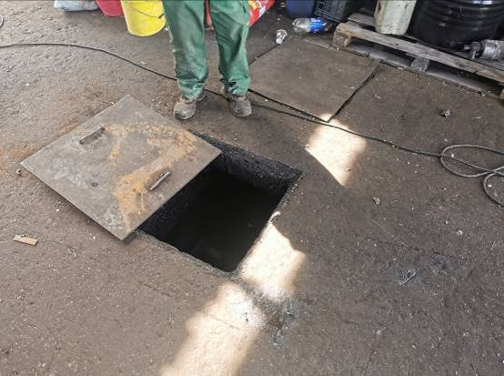 | 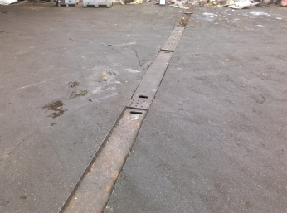
Slika 7. Trokomorni separator | Slika 8. Odvodni kanali za površinske vode
Snabdijevanje električnom energijom
U ovom dijelu naseljenog mjesta izgrađena je energetska mreža za snabdjevanje izgrađenih objekata i sadržaja u skladu sa rješenjima iz urbanističkog plana. Na katastarskoj parceli su izgrađene i položene instalacije jake i slabe struje.
Projektom jake struje obezbjeđeno je priključenje svih objekata na niskonaponsku mrežu sistemom razvodnih ormara i glavnim priključkom na način da se napojni vod (kabal) položi na parceli. Projektom jake struje je urađeno vanjsko osvjetljenja parcele.
Projektom slabe struje je obezbjeđeno snabdjevanje objekata dovoljnim brojem telefonskih priključaka, signalno-sigurnosnim uređajima i video obezbjeđenjem.

Toplifikacija
Objekat skladišta se ne zagrijava. Manje prostorije u kojim borave radnici griju se električnim grijalicama.

  - OPIS TEHNOLOŠKOG PROCESA

U cilju pravilnog postupanja sa otpadom, predviđene su sledeće tehnološke cjeline:
- Prijem otpada,
- Selekcija otpada,
- Tretman otpada,
- Privremeno skladištenje otpada,
- Priprema za transport otpada,
- Pranje opreme i prostora.

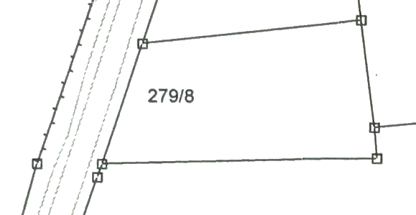
Regionalni put Gradačac - Šamac
Separator
Prijem otpada
Selekcija otpada
Fizički tretman otpada
Skladištenje otpada
Manipulativni plato i
parking prostor
Priprema za transport i utovar
Septička jama
Slika 9. Uprošćena tehnološka šema

Vrste otpada sa kojima će se manipulisati u okviru rada pogona
Tabela 1. Vrste otpada sa kojima je planiran rad na području predmetnog objekta
R.b. | Indeksni broj | Naziv otpada | Lokacija objekta | Postupak obrade
 | 02 01 10 | otpad od metala | k.č. br. 279/8, K.O. Donje Ledenice | sakupljanje, transport R4, R13
 | 10 03 05 | otpadna glinica | k.č. br. 279/8, K.O. Donje Ledenice | sakupljanje, transport R4, R13
 | 11 05 01 | tvrdi cink | k.č. br. 279/8, K.O. Donje Ledenice | sakupljanje, transport R4, R13
 | 12 01 01 | strugnje i obrada ferometala | k.č. br. 279/8, K.O. Donje Ledenice | sakupljanje, transport R4, R13
 | 12 01 13 | otpadi od zavarivanja | k.č. br. 279/8, K.O. Donje Ledenice | sakupljanje, transport R4, R13
 | 16 01 06 | otpadna vozila koja ne sadrže ni tečnosti ni druge opasne komponente | k.č. br. 279/8, K.O. Donje Ledenice | sakupljanje, transport R4, R13
 | 16 01 18 | obojeni metal | k.č. br. 279/8, K.O. Donje Ledenice | sakupljanje, transport R4, R13
 | 16 01 22 | komponenete koje nisu drugačije specifikovane | k.č. br. 279/8, K.O. Donje Ledenice | sakupljanje, transport R4, R13
 | 16 01 99 | otpadi koji nisu drugačije specifikovani | k.č. br. 279/8, K.O. Donje Ledenice | sakupljanje, transport R4, R13
 | 16 02 14 | odbačena oprema drugačija od one navedene u 16 02 09 do 16 02 13 | k.č. br. 279/8, K.O. Donje Ledenice | sakupljanje, transport R4, R13
 | 17 04 01 | bakar, bronza, mesing | k.č. br. 279/8, K.O. Donje Ledenice | sakupljanje, transport R4, R13
 | 17 04 02 | aluminijum | k.č. br. 279/8, K.O. Donje Ledenice | sakupljanje, transport R4, R13
 | 17 04 03 | olovo | k.č. br. 279/8, K.O. Donje Ledenice | sakupljanje, transport R4, R13
 | 17 04 04 | cink | k.č. br. 279/8, K.O. Donje Ledenice | sakupljanje, transport R4, R13
 | 17 04 05 | gvođže i čelik | k.č. br. 279/8, K.O. Donje Ledenice | sakupljanje, transport R4, R13
 | 17 04 06 | kalaj | k.č. br. 279/8, K.O. Donje Ledenice | sakupljanje, transport R4, R13
 | 17 04 07 | miješani metali | k.č. br. 279/8, K.O. Donje Ledenice | sakupljanje, transport R4, R13
 | 19 10 01 | otpad od gvođža i čelika | k.č. br. 279/8, K.O. Donje Ledenice | sakupljanje, transport R4, R13
 | 19 10 02 | otpad od obojenih metala | k.č. br. 279/8, K.O. Donje Ledenice | sakupljanje, transport R4, R13
 | 19 12 02 | metali koji sadrže gvožđe | k.č. br. 279/8, K.O. Donje Ledenice | sakupljanje, transport R4, R13
 | 19 12 03 | obojeni metali | k.č. br. 279/8, K.O. Donje Ledenice | sakupljanje, transport R4, R13
 | 19 12 12 | ostali otpad ( uključujući mješavinu materijala ) od mehaničke obrade otpada, koji nije naveden pod 19 12 11* | k.č. br. 279/8, K.O. Donje Ledenice | sakupljanje, transport R4, R13
 | 20 01 40 | metali | k.č. br. 279/8, K.O. Donje Ledenice | sakupljanje, transport R4, R13

Prikupljanje otpada
Prikupljanje otpada vrši se na tri osnovna načina:
- Otkup od građana i privrednika na samom skladištu gdje klijenti vlastitim vozilima dovoze metalni otpad, te se odmah vrši vaganje i sortiranje te isplata po tržišnoj cijeni.
- Prikupljanje od preduzeća (sklopljeni ugovori o otkupu) postavljanjem kontejnera za sortiranje otpada u krugu proizvodnih pogona.
- Demontaža starih pogona, mašina i vozila.

Prijem otpada
Podrazumjeva preuzimanje otpada dopremljenog transportnim sredstvom od lica registrovanog za obavljanje djelatnosti sakupljanja otpada, mjerenje količine dopremljenog otpada (na vagi) i evidentiranje preuzetog otpada. Prilikom evidentiranja, lice zaduženo za prijem otpada sačinjava zapisnik o prijemu dopremljenog materijala na posebnom obrascu koji se popunjava u dva primjerka od kojih jedan dostavlja odgovornom licu u preduzeću, drugi uz kopiju otpremnice dobavljača otpadnih materija.
Prilikom preuzimanja većih količina otpada od fizičkih i pravnih lica vrši se kontrola da li je otpad radioaktivan. Radioaktivnost se provjerava aparatima za otkrivanje i mjerenje radioaktivnosti. Kada se ustanovi da nema radioaktivnosti, otpad se odlaže i ide na daljni tretman. U slučaju da se konstatuje da je navedeni otpad radioaktivan obavještava se nadležna instucija (Državna regulatorna agencija za radijacijsku i nuklearnu sigurnost BiH) te se sa ovim otpadom postupa u skladu sa stručnim uputama iz navedene institucije. Radioaktivnost se provjerava i kada se roba isporučuje krajnjem kupcu (kamionima ili vagonima). Do sada u radu nije zabilježen radioaktivni otpad.

Fizički tretman otpada
Rezanje i rastavljanje se pretežno vrši u zatvorenom objektu koji se nalazi na predmetnoj parceli. Pri tome grubo rastavljanje većih komponenti moguće je izvršiti i na manipulativnom platou.
Metalni otpad nužno je rastaviti na istorodne dijelove po hemijskom sastavu i strukturi, te ga svesti na dimenziju pogodnu za transport sa lokacije, za potrebe reciklaže ili druge korisne upotrebne namjene. Tehnologija koja se koristi je rezanje uz pomoć brusilica, opreme za plinsko (autogeno) rezanje i zavarivanje uz pomoć propana, butana i kiseonika, zatim presovanje i kidanje uz pomoć hidrauličnih mašina i mehaničko i ručno rastavljanje. Pripremljeni i sortirani materijal tovari se na kamione. Kroz sve procese prikupljanja obrade i prerade poštuju se ekološke norme i standardi.
U kontekstu zaštite životne sredine, uputstva i procedure u vezi a zaštitom voda i zemljišta u slučaju curenja opasnih materija većinom se odnose na moguće rasipanje rabljenih ulja ili goriva, a opisana su u mjerama zaštite u sklopu ovog elaborata, a u tački 5. i djelimično u tački 6. ovog elaborata. Uputstva i procedure u vezi prosipanja i zbrinjavanja ostalih opasnih materija regulisana su propisima i dokumentacijom o zaštiti na radu ovog preduzeća, o čemu se vodi posebna evidencija.

Skladištenje otpada
Nakon izvršenog prijema, vrši se skladištenje otpada u/na prostoru definisanom za određenu vrstu otpada. U zavisnosti od toga da li je u opasni ili neopasni, kao i da li ima ili nema dalju upotrebnu vrijednost, zavisiće i mjesto njegovog skladištenja i način daljeg tretmana. S tim u vezi, u nastavku su prikazane vrste otpada koji se generiše na predmetnom kompleksu, i to: željezo (profili i cijevi, lim i meko željezo, željezo za preradu u željezarama, željezo za preradu u livnicama, stari lim za preradu u livnicama, staro legirano željezo), bakar (bakar I klase, bakar II klase, bakar III klase, bakarni kablovi, bronza, mesing), aluminijum (Al uže bez Fe, Al žica, Al lim, Al tvrdi, Al kablovi), cink (cink lim, ingoti, cink oksid), olovo (olovni lim, olovne cijevi, olovni oksid, olovni akumulator sa kiselinom).
Otpadno željezo se razvrstava po klasama:
- I klasa-jednorodni materijal
- II klasa-metalne ploče debljine preko 6mm
- III klasa-metalni limovi od 3-6mm
- IV klasa- lim debljine ispod 3mm

Priprema za transport otpada
Nakon izvršenog prijema ovaj otpad se prepakuje u odgovarajuću ambalažu i skladišti u za to predviđenom djelu objekta odakle se viljuškarom doprema do mjesta gdje će se natovariti na kamione i otpremiti do krajnjeg korisnika.
Razvrstavanje otpada je veoma važna aktivnost koja omogućava da što manje količine otpada završe kao smeće, a da se veće količine istog na neki način ponovo koriste.
Postupak pakovanja i obilježavanja upakovanog otpada je sastavni dio sakupljanja i razvrstavanja otpada. Sakupljeni i razvrstani otpad se pakuje. Vrstu pakovanja određuje vrsta otpada. Obzirom da je najbolja lokacija za razvrstavanje otpada lokacija stvaranja otpada, poželjno je da privremeno skladištenje bude blizu mjesta proizvodnje otpada. U ovom slučaju treba za pakovanje otpada koristiti manje kontejnere, burad, kante i si. Koji su obilježeni i lako prenosivi, a koji će se evidentirati prilikom preuzimanja.
Ambalaža za pakovanje otpada mora da bude inertna i nereaktivna i da bude dizajnirana tako da može lako da se transportuje i da je pogodna za manipulaciju. Materijali od kojih se pravi ambalaža su obično: čelik, aluminijum i plastika (uglavnom polietilen i Dolipropilen), odnosno materijali koji će se lako dekontaminirati i prati.
Prije nego što se izvrši preuzimanje otpadnih materija koje se dopremaju na tretman, potrebno ih je ispitati da li je ambalaža oštećena, da li je došlo do procurivanja i slično. Potrebno je takođe, razdvojiti na prijemu burad ili kante za tečni od čvrstog otpada. Pri pakovanju otpada se mora voditi računa da zapremina i težina pakovanja budu u skladu sa deklarisanom nosivošću ambalaže da u toku transporta i manipulacije ne dolazi do rasipanja sadržaja.

Baliranje
Zbog troškova transporta metalni otpad mora biti baliran, iako neke topionice preferiraju nebaliranim otpadu radi finalnog sortiranja u njihovim fabrikama.
Otpad se zadržava u krugu poslovnog objekta vrlo kratak vremenski period (maksimalno do mjesec dana), a odatle se otprema za poznatog kupca. Otpad nastao čišćenjem prostora se odlaže u kontejnere. Investitor ima potpisan ugovor sa nadležnim komunalnim preduzećem koji vrši odvoz komunalnog otpada.Poslije izvršene selekcije i pakovanja roba se vozi za poznatog kupca na dalju reciklažu.
Obzirom na instaliranu opremu i mašine kao i način rada realno je očekivati do 90% iskorištenja. Sav nastali škart koji nastaje za vrijeme i posle proizvodnje se sakuplja.Takav materijal može ponovo da se vrati u proces proizvodnje. Količina otpada koja može da se dodaje sa novom šaržom se kreće u omjeru od 0,5%, ako je čista.Na ovaj način Investitor doprinosi očuvanju životne sredine koja je sve više ugrožena, adekvatnim odlaganjem metalnog otpada.

  - SPECIFIKACIJA OPREME

Od sredstava za rad “SELLER“ d.o.o. koristi: prevozna sredstava, garnitura za siječenje (npr. Škare Wibra ram wack), pneumatski odvijač, ručne brusilice (Makita), podni rezači (Atlas Copco Orka 350) i drugi alati. Za tehnološke potrebe je predviđeno povremeno korišćenje aparata za autogeno zavarivanje i rezanje za koje se uz kiseonik koristi acetilen ili propan-butan gas. Od aparata za zavarivanje koristi se (Kempi Minarc Evo 180). Koriste se i benizinski i dizel agregati za el. struju (Tip 9). Za pranje pogona i opreme koriste se perači visokog pritiska za toplo i hladno pranje (2 kom - Karcher K5).
Za vaganje predviđeno je korištenje kolskih, platformskih (1250x1500 mm - 2 kom), elektromehanička (1 kom - 150/300 kg), ditigalnih (2 kom - do 5 i do 2 t) i drugih vaga, dok se za utovar/istovar na području pogona nalaze viljuškari i utovarivači tipa "grajfer".
Od specijalne opreme za ispitivanje ili manipulaciju otpada preduzeće posjeduje: razne vrste i tipove kontajnera za optadne metale i drugi otpad, uređaje za mjerenje radijacije (npr. Tema Sinergie T98, Gamma Scout, Ludlum M-3), uređeaje za ispitvanje sastava metala u otpadu (npr. prenosni XRF analizator Niton), pumpe muljare (Atlas), pumpe za pretakanje (Weda D60H 340) i namjensku pumpu za pretakaje opasnih tečnosti.
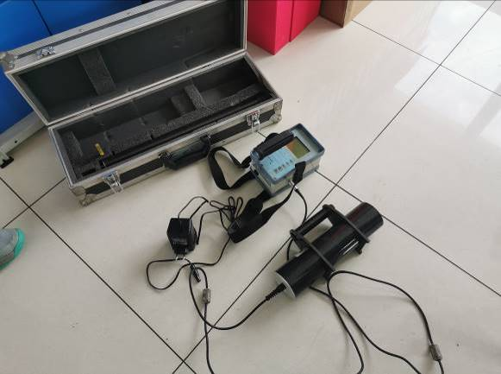 | 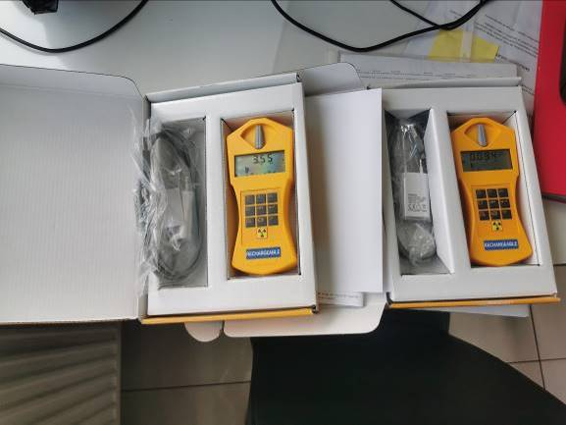
Slika 10. Jedan od aparata za mjerenje radijacije | Slika 11. Jedan od aparata za mjerenje radijacije
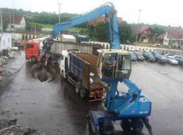 | 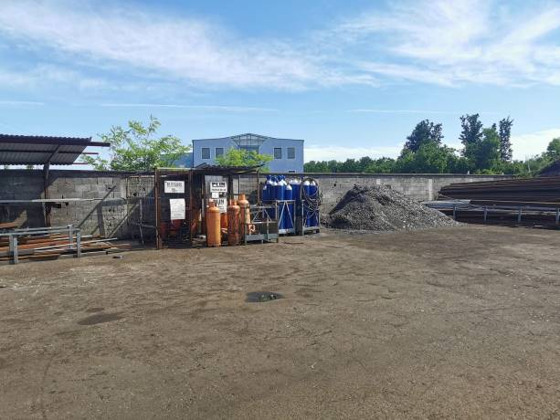
Slika 12. Jedan od utovarivača u krugu preduzeća (tipa grajfer) | Slika 13. Dio opreme za autogeno rezanje metala
Od prevoznih sredstava preuzeće koristi teretna specijalizovana vozila tipa teretnih kamiona, putnička vozila (kedi, putnički automobil i dr.) i ostala vozila. Sva vozila navedena su u narednoj tabeli.
Tabela 2. Spisak transportnih vozila i vozila za rad
Teretni kamioni
Marka | Reg. broj | Br. šasije | Br. motora | Dopuštena nosivost | Masapraznog vozila | Max. dozv. masa
ACTROS | J91-K-381 | WDB93021141K988003 | 54194400368557 | 14150 | 11550 | 25700
ACTROS | O93-A-023 | WDB9502031K574969 | 54194600179571 | 15200 | 10800 | 26000
MAN | T16-O-705 | WMA21XZZ2W138561 | 50524600362465 | 13740 | 26000 | 12260
ACTROS | E98-O-735 | WDB9340321L426225 | WDB9340321L426225 | 9730 | 8270 | 18000
ACTROS | J71-K-883 | WDB9302021K973113 | 54194400359825 | 16720 | 9280 | 26000
ACTROS | J71-K-884 | WDB9302021K967359 | 54194400356714 | 14450 | 11550 | 26000
ACTROS | E46-M-955 | WDB9302031L417286 | 54197400662250 | 11120 | 14880 | 26000
ACTROS | M50-A-726 | WDB96340610088254 | 471926C0251374 | 8034 | 9966 | 18000
ACTROS | M50-A-728 | WDB96340610088256 | 471926C0252076 | 8034 | 9966 | 18000
Priključna vozila
Marka | Reg. broj | Br. šasije | Br. motora | Dopuštena nosivost | Masapraznog vozila | Max. dozv. masa
HOFFMANN | J03-T-590 | W09L17218YEH75291 |  | 13900 | 4050 | 17950
HUEFFERMAN | K18-T-927 | W09HKA1870TH15146 |  | 13720 | 4280 | 18000
JUNG | J73-A-291 | W09TCH218WHJ08867 |  | 13790 | 4200 | 17900
KRONE | A37-K-192 | WKESDP27061293805 |  | 29490 | 6510 | 36000
LUECK | T91-M-019 | W09SKF3355SL41524 |  | 25660 | 9340 | 35000
LUECK
LUECK
MEILLER | J52-O-007 | W09G0321870H30163 |  | 14160 | 3840 | 18000
MEILLER | T95-A-338 | W09G0221820H30084 |  | 14020 | 3980 | 18000
UNTERHOLZNER | K18-T-928 | W09EUR218XAU04167 |  | 14100 | 3900 | 18000
MEUSEL | T43-E-423 | W09PCL218AEM17174 |  | 14150 | 3850 | 18000
KEMPF | T43-E-421 | WKY3S2335AM024085 |  | 27380 | 7620 | 35000
HUEFFERMAN | A52-E-812 | W09HAR18707H15612 |  | 14070 | 3930 | 18000
STAS
FROMBERGER
Teretna komercijalna vozila
Marka | Reg. broj | Br. šasije | Br. motora | Dopuštena nosivost | Masapraznog vozila | Max. dozv. masa
VW CADDY | J67-E-007 | WV1ZZZ2KZBX208033 | CAY414313 | 741 | 1434 | 2175
CADDY Mercedes | J39-A-654 | WDF4156031U106897 | K9KB608D014080 | 534 | 1416 | 1950
CADDY Renault | K80-T-570 | VF1FW1AB540915433 | D023342 | 592 | 1251 | 1843
VW CADDY | O63-J-197 | WV1ZZZ2KZEX013092 | CAYW83286 | 662 | 1497 | 2159
VW 2D - LT35
Putnička vozila
Marka | Reg. broj | Br. šasije | Br. motora | Dopuštena nosivost | Masapraznog vozila | Max. dozv. masa
SKODA OCTAVIA | J37-K- 637 | TMBAF4NE5J0379092 | DDY724836
SKODA OCTAVIA | J37-K-649 | TMBAG4NE0J0245099 | DDY641482
SKODA SUPER B | O21-E-039 | TMBAH7NP0G7035346 | DCX103396
SKODA FABIA | J84-K-783 | TMBG546Y723483968 | ATD237106
SEAT ATECA XCE

Radne mašine
Marka |  | Reg. broj | Br. šasije | Dopuštena nosivost | Masapraznog vozila | Max. dozv. masa
Polipoidna grbilica /grajfer LIEBHER A924 (2001. god)
Viljuškar Linde H25D (1992 god)
Viljuskar Linde SH25D-03 (1998 god)
Viljuškar Linde (1987)
Viljuskar Linde H40 (1993)
Viljuškar Linde H45D (1999)

  - BROJ ZAPOSLENIH

Potreban broj izvršilaca se određuje na osnovu fonda radnog vremena za izvršenje određenih operacija, odnosno radno mjesto po vrsti i kvalifikaciji. Broj izvršilaca uslovljen faktorima kao što su:
- složenost tehnološkog procesa,
- vrijeme trajanja operacije,
- vrsta operacije,
- organizacijska uređenost procesa rada,
- rad na jednoj ili više mašina,
- stepen automatizacije,
- broj smjena itd.

Investitor ima 7 zaposlenih radnika. Broj zaposlenih može da varira u zavisnosti od potrebe i sezone. Kvalifikaciona struktura zaposlenih radnika je NK i KV stručna sprema.

2. OPIS OSNOVNIH I POMOĆNIH SIROVINA, OSTALIH SUPSTANCI I ENERGIJE KOJA SE KORISTI ILI KOJU PROIZVODI POSTROJENJE, ODNOSNO PRIKAZ VRSTE I KOLIČINE POTREBNE ENERGIJE I ENERGENATA ZA PROIZVODNI ILI RADNI PROCES

2.1. VRSTE I OSOBINE OSNOVNIH SIROVINA

Gvožđe i lim
Razne vrste metalnog otpada i otpadni lim.
Željezo, kad je potpuno čisto, srebrenkastog je sjaja i mekano. Željezo hrđa na vlažnom zraku i otapa se u razrijeđenim kiselinama.
Željezo je najkorišteniji od svih metala i njegova proizvodnja čini 95% (maseno) od ukupne svjetske proizvodnje metala. Razlog tome je kombinacija niske cijene i pogodnih fizičkih karakteristika, zbog čega je željezo neizostavni materijal u automobilskoj industriji, brodogradnji i građevinarstvu.

Aluminijumski otpad
1. Al uže
2. Al profili bojeni i nebojeni sa i bez termoprekida
3. Al sakupljački mješani (meki i tvrdi)
4. Al špene
5. Al limenke
6. Al ofset ploče
7. Al šljaka
Jedan od glavnih izvora aluminijumske ambalaže za recikliranje jesu konzerve za pića: UBC (Used Beverages Cans) - korištene konzerve za pića. Ostatak aluminijuma za recikliranje potiče od folija i konzervi za hranu korištenih u domaćinstvima i restoranima i čini znatno manje količine nego UBC.

Bakar
1. Sjajno guljeno uže (bez izolacije i laka) izrađeno od bakarne žice prečnika preko 1 mm
2. Bakarne šine i šipke debljine iznad 3 mm bez boje i galvanskih prevlaka
3. Bakarne cjevi, limovi i trake debljine preko 2 mm
4. Bakarne cjevi, limovi, trake debljine iznad 0.5 mm bez galvanskih prevlaka
5. Bakarne žice, šine debljine iznad 1 mm bez galvanskih prevlaka
6. Guljeno uže izrađeno od bakarne žice prečnika ispod 0.5 mm
7. Bjeli bakar
8. Paljeno bakarno uže, žica bez izolacije, laka žica preko1 mm, predmeti od bakra sa lemovima (kazani, bakrači,…)
9. Bakarni šprena
10. Bakarni granulat
11. Bakarna šljaka
Čisti bakar je crvenkasto-braon boje, mek metal, vrlo velike toplotne i električne provodljivosti. Na vazduhu ne podliježe koroziji, ali dugim stajanjem na njemu bakar se prevlači zelenom patinom bazičnih soli bakra (hidroksi karbonata, hidroksi sulfata ili hidroksi hlorida). Ako se u vazduhu nalazi velika količina sumpor dioksida umjesto zelene patine stvara se crni sloj bakar sulfida.

Mesing
1. Industrijski mesing
2. Sakupljački mesing
3. Hladnjaci
4. Ms špena
5. Ms šljaka
Mesing je legura bakra i cinka. Zavisno o njihovoj mjeri svojstva mesing se mjenja u velikom rasponu. Mesing se koristi u elektrotehnici, kao konstrukcijski i ukrasni materijal, npr. za izradu muzičkih instrumenata. Najčešće je žute boje. Crvenkasta boja bakra gubi se sa povećanjem procenta cinka u leguri. Ima veću čvrstinu od bakra, reaguje na atmosferske uticaje. Primjenjuje se u izradi limova, cijevi i žica.

2.2. BILANS SIROVINA, VODE I ENERGIJE

Bilans sirovina izražen je orjentaciono na osnovu uzetog uzorka iz dosadašnjeg rada, odnosno napravljena je projekcija za jdnu kalendarsku godinu. Podaci bilansa sirovina s kojim se najćešće manipuliše u pogonu navedenu su u narednoj tabeli.
Tabela 3. Bilans sirovina
R.br. | Ključni broj otpada | Naziv otpada | Godišnje količine-procjena (t)
 | 02 01 10 | otpadni metal | 500
 | 10 03 05 | otpad od aluminijuma | 1000
 | 11 05 01 | tvrdi cink | 50
 | 12 01 01 | strugotine i opiljci koji sadrže željezo | 1000
 | 12 01 13 | Otpadi od zavarivanja | 50
 | 16 01 06 | otpadna vozila koja ne sadrže ni tekučine ni druge opasne komponente | 500
 | 16 01 18 | Obojeni metal | /
 | 16 01 22 | Komponente koje nisu drugačije specificirane | 50
 | 16 01 99 | Komponente koje nisu drugačije specificirane | 50
 | 16 02 14 | odbačena oprema drugačija od one navedene u 16 02 09 do 16 02 13 | 500
 | 17 04 01 | bakar, mesing, mjed | 1000
 | 17 04 02 | aluminij | 1000
 | 17 04 03 | olovo | 50
 | 17 04 04 | cink | 100
 | 17 04 05 | željezo i čelik | 2000
 | 17 04 06 | kalaj | 200
 | 17 04 07 | miješani metali | 200
 | 19 10 01 | otpad od željeza i čelika | 3000
 | 19 10 02 | otpad od obojenih metala | 500
 | 19 12 02 | željezo i legure koje sadrže željezo | 4000
 | 19 12 03 | obojeni metali | 500
 | 19 12 12 | ostali otpad ( uključujući mješavinu materijala ) od mehaničke obrade otpada, koji nije naveden pod 19 12 11* | 100
 | 20 01 40 | metali | 500

Električna energija će se uglavnom koristi za osvjetljavanje objekta i za napajanje mašina i opreme, kao i energent za zagrijavanje i hlađenje unutrašnjeg prostora. Snabdjevanje električnom energijom obezbjeđeno je sa gradske mreže i planirana mjesečna potrošnja u ljetnom periodu iznosiće oko 1000 kWh, dok će u zimskom periodu potrošnja el. Energije iznositi oko 2000 kWh. Potrošnja el. energije po jedinici proizvoda se ne može detaljno izdefinisati.
Kao izvor vodosnabdjevanja koristi se voda iz vlastitog bunara čija se mjesečna potrošnja planira orijentaciono na oko 5 m³, a na godišnjem nivou se očekuje 50 m³ , dok će se za sanitarne potrebe i održavanje higijene koristiti oko 50 m³ vode na godišnjem nivou.

3. OPIS STANJA LOKACIJE NA KOJOJ SE NALAZI POSTROJENJE, UKLJUČUJUĆI I REZULTATE IZVRŠENIH INDIKATIVNIH MJERENJA, KOJI OBUHVATAJU STEPEN ZAGAĐENOSTI VAZDUHA, NIVO BUKE, NIVO ZRAČENJA, KVALITET POVRŠINSKIH VODA, NIVO PODZEMNIH VODA, BONITET I NAMJENU ZEMLJIŠTA, KAO I SADRŽAJ ŠTETNIH I OTPADNIH MATERIJA U ZEMLJIŠTU

3.1. POLOŽAJ I OPIS POSTOJEĆEG STANJA PREDMETNE PARCELE

Predmetna lokacija nalazi se na području opštine Pelagićevo u sjeveroistočnom dijelu Republike Srpske. Sa geografskog stanovišta može se smatrati da Pelagićevo ima veoma povoljan položaj, jer se u njoj sijeku putevi regionalnog, državnog i evropskog značaja.
Opština Pelagićevo je sjeveroistočna opština Republike Srpske i centralna je opštinau Posavini. Oko Pelagićeva se nalaze opštine: Gradačac, Donji Žabar, Vukosavlje, Domaljevac, Modriča, Orašje, a na njenom sjeveru su rijeka Sava i Republika Hrvatska. Do Dejtonskog mirovnog sporazuma opština je bila dio Gradačca.
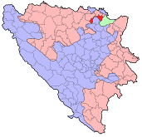 | 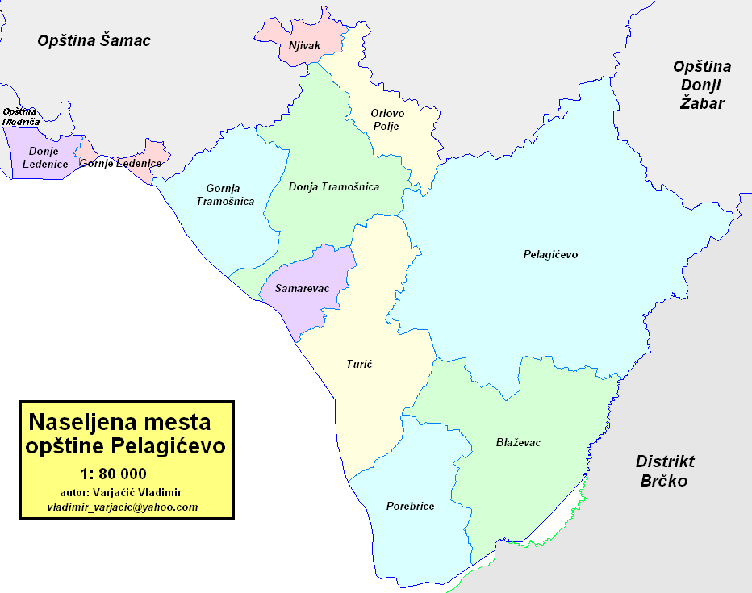
Slika 14. Položaj opštine Pelagićevo u sjevernom dijelu Rep. Srpske | Slika 15. Predmetni objekat u odnosu na susjedne opštine (crveni krug – položaj objekta)
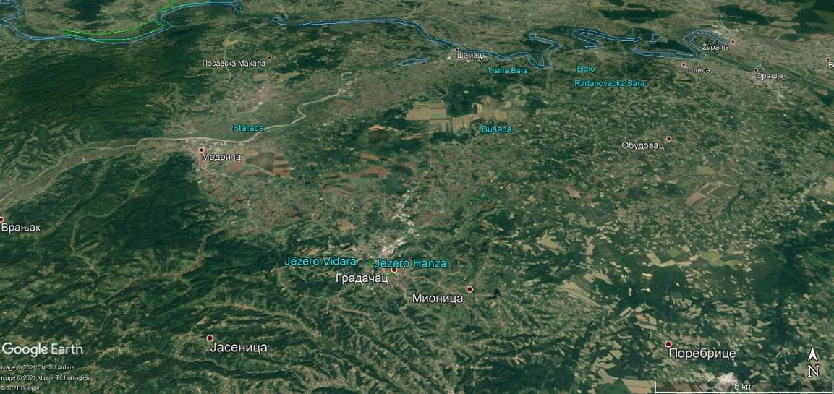
Slika 16. Prikaz mezoregije Srednja Posavina - sat. snimak šireg okruženja predmetnog pogona sa naseljima i privredenim subjektima u neposrednom okruženju
Predmetna lokacija se nalazi u Donjim Ledenicama opština Pelagićevo u dijelu koji pripada Republici Srpskoj na dijelu katastarskih parcela označenih kao k.č. br. 279/8 K.O. Donje Ledenice, ukupne površine 2071 m².
Na predmetnom lokalitetu se vrši otkup, fizički tretman i skladištenje raznog metalnog otpada koji je upakovan, obilježen i privremeno se skladišti na za to predviđenom mjestu u zavisnosti od vrste i karaktera otpada do njegovog daljeg transporta do odgovarajućih preduzeća za dalju reciklažu ovakve vrste otpadnih materijala.
Saobraćajna povezanost i sama pogodnost lokacije čini je povoljnom za planiranu djelatnost, a pristup parceli se ostvariuje direktno sa lokalne saobraćajnice, a posredno preko regionalne saobraćajnice Šamac-Gradačac. Sjedište opštine je udaljeno od Brčkog 18 km, Šamca 30 km, a Gradačca 17 km. Isto tako, relativno su blizu značajni regionalni centri poput Županje 30 km i Tuzle (oko 50 km). Opština je gotovo podjednako udaljena od Banjaluke i Sarajeva (oko 180 km), od Beograda, oko 210 km, dok udaljenost do Zagreba iznosi nekih 270 km.
Kroz područje opštine prolazi magistralni put Orašje – Tuzla, kao i regionalni putevi: Pelagićevo – Gradačac, Gradačac – Šamac i Obudovac – Tramošnica. Udaljenost od magistralnog puta Banja Luka – Bijeljina je 5 kilometara. Udaljenost od najbližeg auto – puta Beograd – Zagreb je 30 kilometara. Opština nema direktnu vezu na željezničku mrežu, od najbližih željezničkih terminala u Brčkom i Šamcu udaljena je 22, odnosno 30 km. Najbliže riječne luke nalaze se u Brčkom i Šamcu, a udaljene su 22 i 30 km. Najbliži aerodromi su u Tuzli, udaljen oko 60 km, u Osijeku oko 80 km, dok je aerodrom u Banja Luci udaljen nekih 160 km.
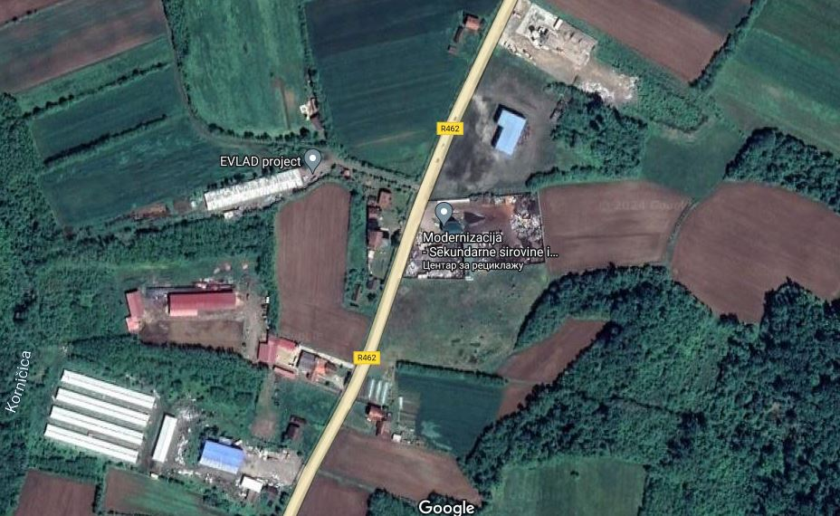
56 m
141m
207m
326m
280m
164m
90m
175m
180m
N
Slika 17. Satelistki snimak lokacije predmetnog objekta i prikazanim udaljenostima objekta od postojećih objekata
U okruženju predmetnog objekta sa istočne strane se nalaze obradive površine, dok se sa ostalih strana nalaze stambeni i poslovni objekti. Najbliži stambeni objekat se nalazi na udaljenosti od 56 m sa zapadne strane, dok se najudaljeniji stambeni objekat u krugu od 300 m, nalazi južno od predmetnog objekta na udaljenosti od oko 175 m. Najbliži poslovni objekat se nalazi sjeverno na udaljenosti od oko 90 m, dok se najudaljeniji poslovni objekat u krugu od 500 m nalazi jugozapadno na udaljenosti od oko 326 m.

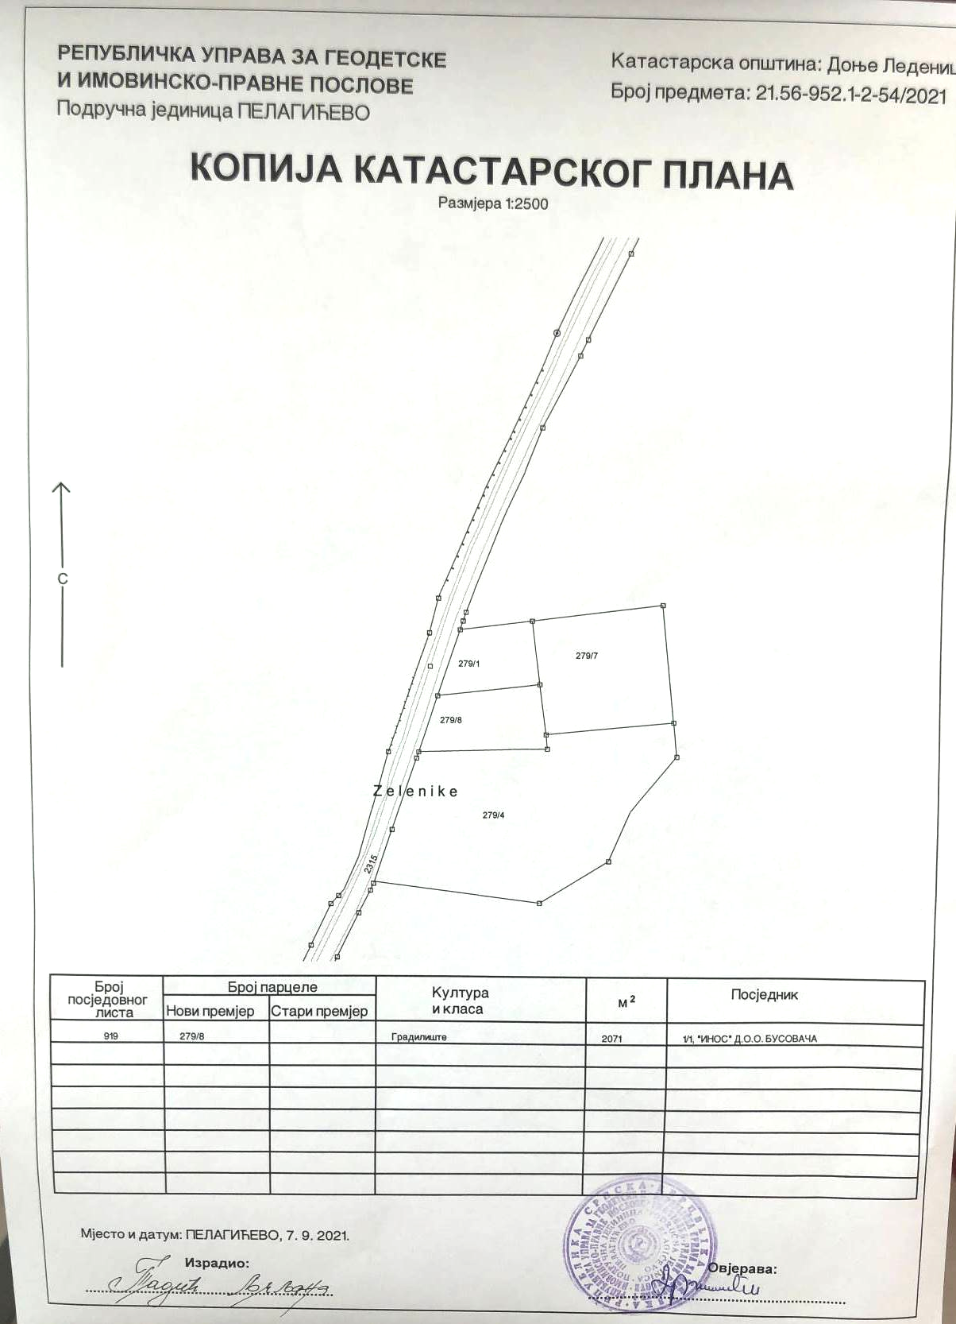
Slika 18. Kopija katastarskog plana

Prilazni putevi i putevi unutar lokacije su projektovani kao dovoljno široki i od čvrstog materijala, uključujući i šljunak.
U okruženju parcele od komunalnih i javnih instalacija postoji samo elektroenergetska infrastruktura sa koje će se vršiti obezbjeđenje električne energije.
Vodosnabdijevanje investitor ostvaruje preko vlastitog bunarskog postrojenja i hidrofora. U ovom dijelu naselja nema izgrađene kanalizacione mreže, a upotrebljene fekalne i druge sanitarne vode sprovode se u trokomornu septičku jamu, odnosno trokomorni separator.
U okruženju u prečniku 500 metara nema stalnih površinskih voda, vodotoka ili akumulacija prirodnog porijekla.

3.2. USKLAĐENOST POSTROJENJA SA POSTOJEĆOM PROSTORNO-PLANSKOM DOKUMENTACIJOM

Predmetna lokacija nalazi se na zemljištu označenom kao k.č. br. 279/8 k.o. Donje Ledenice, opština Pelagićevo.
Predmetna lokacija se nalazi u obuhvatu važećeg strateškog dokumenta prostornog uređenja iz nadležnosti lokalne zajednice „Prostorni plan opštine Pelagićevo 2012-2032“.

Važeći prostorno-planski dokumenat za područje planirane izgradnje višeg ranga je Prostorni plan Republike Srpske - Izmjene i dopune, za planski period do 2025 godine, objavljen u službenom glasniku RS broj 15/15.
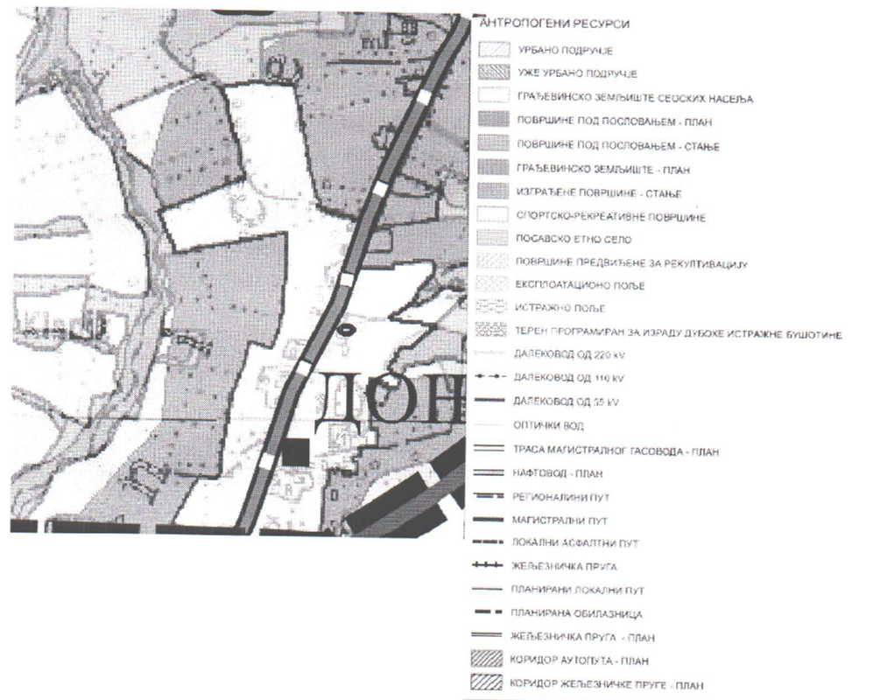
Slika 19. Izvod iz PP -položaj predmetnog objekta

Pregledom podataka i grafičkih priloga može se zaključiti da je pozicija i namjena predmetne površine u skladu sa važećom prostorno-planskom dokumentacijom. Postojanje planiranog objekta ne otežava i ne ugrožava realizaciju sadržaja definisanih Planom, na predmetnoj lokaciji je moguća egzistencija poslovnog objekta unutar građevinskih linija određenih Planom, a prema uslovima propisanim Urbanističko-tehničkim uslovima, tj. Građevinskom dozvolom.

3.3. KLIMATSKE KARATERSITIKE

Područje Pelagićeva se nalazi u pojasu umjereno-kontinentalne klime gdje su sva četiri godišnja doba jasno izražena. Najhladniji mjesec je januar, a najtopliji jul. Posebno su izražena visoka kolebanja temperature što je jedna od karakteristika fizičko-geografskih i lokalnih uslova reljefa.

Tabela 3a. Vrijednosti srednjih mjesečnih temperatura šireg područja
Mjeseci | I | II | III | IV | V | VI | VII | VIII | IX | X | XI | XII | God
Sr.mj.tem. | 0,1 | 0,5 | 4,9 | 10,9 | 15,6 | 18,5 | 20,7 | 19,5 | 16,4 | 9,6 | 5,8 | 2,1 | 10,3
- Srednja godišnja temperatura vazduha iznosi 10,3 ⁰C
- Srednja mjesečna temperatura ne pada ispod nule
- Ekstremna maksimalna temperatura ima vrijednost + 38 ⁰C
- Ekstremna minimalna temperatura ima vrijednost - 33 ⁰C
Prosječna godišnja količina padavina iznosi 700 mm do 800 mm, a prema novim podacima iznosi 901 mm godišnje. Broj dana sa sniježnim pokrivačem iznosi 35 do 45 dana (prosjek 25 dana). Snijeg viši od 50 cm je rijetka pojava.
Srednja godišnja oblačnost približno iznosi 6.0 pokrivenosti neba. Još jedna karakterisitka kontinentalnosti klime je izražena kroz broj sunčanih sati koji je ispod 2000 na godišnjem nivou uz već naveden značajan stepen oblačnosti. Takođe, pojave magle su relativno male i kreću se od 23 do 58 dana godišnje.

Na ovim lokalitetima u hladnoj polovini godine izluči se oko 44% od ukupne godišnje količine padavina, a od toga u Pelagićevu najmanje mjesečne količine (oko 56 mm) imaju mart, oktobar i februar. Relativna vlažnost vazduha varira od 75 do 80%.

Tabela 3b. Srednje mjesečne količine padavina za Pelagićevo
Mjeseci | I | II | III | IV | V | VI | VII | VIII | IX | X | XI | XII | God
Pros. kol. pad. u mm | 51 | 55 | 52 | 76 | 103 | 153 | 73 | 67 | 50 | 70 | 72 | 81 | 901

Tokom godine dominantan uticaj na predmetnom području imaju vjetrovi iz zapadnog i sjevernog kvadranta, konkretno na području Pelagićeva dominiraju vjetrovi iz sjeverozapadno-zapadnog i sjeveroistočnog pravca. Najveća godišnja prosječna brzina vjetra se kreće oko 1,6 m/s u Pelagićevu. Olujni vjetrovi (jačina 8 Bofora) znatno su rjeđi. Godišnje se pojavljuju, u prosjeku 2 dana.

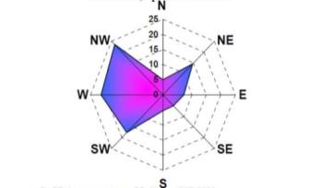

Slika 20. Godišnja ruža vjetrova za Pelagićevo

Gusta magla (vidljivost do 200 m) je najčešća tokom zime, a srednje gusta magla (vidljivost od 200 do 500 m) tokom prelaznih godišnjih doba. Ipak se na cijelom prostoru češće susrećemo sa rijetkom maglom (vidljivost 500 do 1000 m) i sa manjom zamućenošću, odnosno sumaglicom gdje je vidljivost veća od 1, a manja od 10 km.

Treba ipak naglasiti kako su u toku poslednjih 10 godina na širem području kome pripada i opština Pelagićevo prevaziđeni istorijski apsolutni maksimumi temperature vazduha za januar, februar, april, jun, jul, novembar, i decembar, dok je u pogledu apsolutnih minimalnih temperatura vazduha prevaziđena samo istorijska apsolutna maksimalna vrijednost za oktobar mesec. Takođe je registrovano i povećanje broja tropskih dana i promjena u sezonskoj raspodjeli padavina. Desetogodišnji pregled klimatskih prilika uzet je iz meteorološke stanice u Modriči, a razmatrane su količine padavina, temperatura vazduha, vjetar i druge meteorološke pojave.

Prema rezultatima klimatskih procjena u ovom regionu očekuje se povećanje intenziteta kiša kratkog trajanja, pa je ovaj faktor neophodno uzeti u obzir kod planiranja i projektovanja poslovnih procesa.

3.4. KVALITET VAZDUHA UŽE OKOLINE PREDMETNOG OBJEKTA

Najveći pritisak na kvalitet vazduha opštine Pelagićevo ogleda se u emisiji otpadnih gasova iz postrojenja za sagorijevanje/grijanje stambenih i poslovnih prostora, zatim saobraćaja, kao i emisije gasova i čestica sa poljoprivrednih površina i deponija otpada.

Za ocjenu postojećeg stanja za ovaj dokument vršeno je jednočasovno indikativno mjerenje kvaliteta vazduha u periodu 22.05.2024. godine od 13:00h na lokaciji predmetnog objekta. Mjerenja je izvršilo licencirano preduzeće „HEMO-pral“ d.o.o. Modriča.

Izvršena su mjerenja imisijskih koncentracija relevantnih pokazatelja kvaliteta vazduha što je uključivalo mjerenje koncentracija polutanata u ambijantalnom vazduhu, istovremeno sa mjerenjem mikrometeoroloških parametara: brzina i smjer vjetra, temperatura i relativna vlažnost vazduha. Za ocjenu kvaliteta vazduha na predmetnoj lokaciji, obavljeno je jednočasovno uzorkovanje koncetracija zagađujujućih materija: ukupne suspendovane čestice ULČ, čađ, sumpodioksid-SO₂, azotdioksid-NO₂, formaldehid i ugljen monoksid.

Za analizu mikroklimatskih parametara korištena je mobilna meterološka stanica – klimamjerač Kestrel AVM 4000, a rezultati su predstavljeni u narednoj tabeli.

Tabela 4. Rezultati mjerenja mikroklimatskih uslova na predmetnoj lokaciji
Br. | Parametar | Vrijednost
1. | Temperatura vazduha (°C) | 20,8
2. | Relativna vlažnost (%) | 48,6
3. | Brzina vjetra (m/s) i smjer | 0,0
4. | Pritisak vazduha (mb) | 999,2
5. | Padavine | bez padavina

Za uzorkovanje vazduha korišten je uređaj za poluautomatsko uzorkovanje vazduha AT801X2 proizvođač „Pro - ekos“ Beograd, Srbija. Dalje analize utvrđivanja koncentracije gasova obavljene su u laboratoriji očitavanjem adsorbance rastvora na spektrofotometru Lovibond i zatamnjenosti filter papira na reflektometru RM-02.

Za određivanje koncentracije SO₂ u vazduhu korištena je manuelna spektrofotometrijska tj. pararozanilinska metoda (West Gaeke) određivanja sumpordioksida u vazduhu, BAS ISO 6767.

Za određivanje koncentracije NO₂ korištena je manuelna spektrofotometrijska metoda određivanja azotdioksida u vazduhu (Griess-Saltzman Reaction) tj. Spektrofotometrijski metod sa N(1-naftil)-etilendiaminom, BAS ISO 6768.
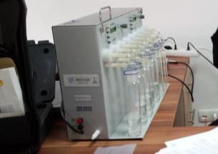 | 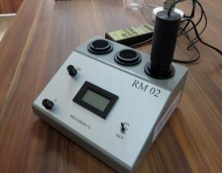
Slika 21. Aparat PROEKOS AT801X2 za poluautomatsko uzorkovanje vazduha | Slika 22. Reflektometar RM-02 za očitavanje zatamnjenosti filter-papira
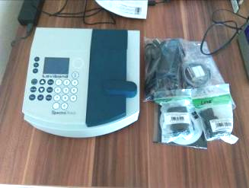 | 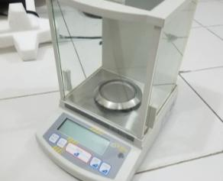
Slika 23. Spektrofotmetar Lovibond SD | Slika 24. Analitička vaga KERN ABJ 4-M
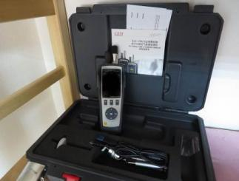 | 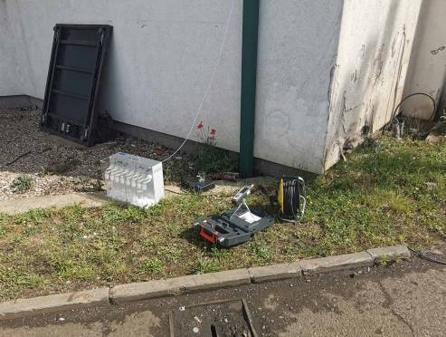
Slika 25. Aparatura za brojanje suspendovanih čestica u vazduhu, detekciju CH₂O i CO | Slika 26. Uzorkovanje vazduha na predmetnoj lokaciji

U svrhu izrade elaborata izvršeno je mjerenje lebdećih (suspendovanih) čestica, a za uzorkovanje ULČ i LČ _{1 -2,5-10} korišćen je uređaj Haz Dust model EPAM 5000, dok je za ukupne taložne materije korišten uređaj po Bergerhoffu (sedimentator).
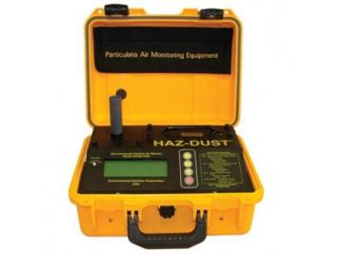 | 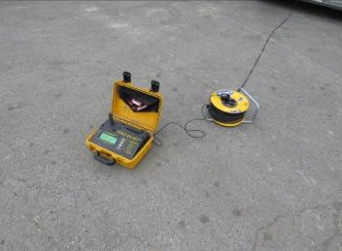
Slika 20. Uređaj HAZ-DUST model EPAM 5000 | Slika 21. Mjerenje koncentracije lebdećih čestica na predmetnoj lokaciji

Tabela 4a. Rezultati ispitivanja koncentracije gasova (nulto stanje) ambijentalnog vazduha
R. br. | Mjereni parametri | Metoda | Period uzimanja sr. vrijednosti mjerenja | Granične vrijednosti | Izmjerene vrijednostiµg/m³
1. | SO₂ | BAS ISO 6767:2000 TSMF pararozanilinska | 1 čas | 350 µg/m³<24x/god | 11,70
1. | SO₂ | BAS ISO 6767:2000 TSMF pararozanilinska | 24 časa | 125 µg/m³<3x/god | -
2. | NO₂ | BAS ISO 6768:2000  Spektrofotometrijska | 1 čas | 150 µg/m³<18x/god | 7,80
2. | NO₂ | BAS ISO 6768:2000  Spektrofotometrijska | 24 časa | 85 µg/m³ | -
3. | LČ₁₀ | Konimetrijska | 24 časa | 50 µg/m³<35x/god | 19,60
4. | LČ_{2,5} | Konimetrijska | 1 godina | 25 µg/m³ | -
5. | CO | Spektrofotometrijska | max8-čas. sr. vr. | 10 µg/m³ | 0,0*
6. | O₃ | Kalijumjodidna | max 8-čas. sr. vr | 120 µg/m³ (cilj.vr.) | -
7. | NH₃ | Spektrofotometrijska | 24 časa | 270 µg/m³ | -
8. | CH₂O | Spektrofotometrijska | 24 časa | 0,1 µg/m3 | 0,0*
9. | Uk.lebdećečestice | Gravimetrijska | 24 časa | 250 µg/m³ | 142,0
10. | Uk.tal.mat. | Interna metoda | 1 mjesec | 450 mg/m²/dan | -
11. | Čađ | Reflektometrijska  BAS ISO 9835:1993 | 24 časa | - /m³ | -

* Ispod granice detekcije

Na osnovu rezultata ispitivanja kvaliteta vazduha (imisija) možemo zaključiti da: Prosječna jednočasovna vrijednost imisione koncentracije SO₂ ispod granične vrijednosti vazduha, ispod granice tolerancije i ispod tolerantne vrijednosti vazduha za zaštitu zdravlja ljudi na lokaciji mjerenja (period uzorkovanja 1 sat). Granična vrijednost se ne smije prekoračiti više od 24 puta u jednoj kalendarskoj godini.

Prosječna jednočasovna vrijednost imisione koncentracije NO₂ je ispod granične vrijednosti vazduha, ispod granice tolerancije i ispod tolerantne vrijednosti vazduha za zaštitu zdravlja ljudi na lokaciji mjerenja (period uzorkovanja 1 sat). Granica tolerancije iznosi 75 µg/m³ (50% od granične vrijednosti) na datum 1. januar 2013. godine, s tim da se granica tolerancije od 1. januara 2015. godine i svakih 12 mjeseci nakon toga smanjuje na jednake godišnje postotke da bi se do 2021. godine dostiglo 0%. Srednja koncentracija ULČ ne prelazi godišnju graničnu vrijednosti propisanu Uredbom. Ugljendioksid i formaldehid nisu detektovani, dok su lebdeće čestice u pojedinačnim i odvojenim frakcijama ispod graničnih vrijednosti.

3.5. NIVO BUKE

Za područje opštine Pelagićevo ne postoji mapa buke. Imajući u vidu postojeće stanje i frekevenciju vozila, ne očekuje se značajno povećanje nivoa ukupne buke koje bi izmijenile uslove sredine i kvalitet života i uslove rada.
Zagađenje bukom ne može se izdvojiti kao značajan faktor zagađenja s obzirom na prirodu tehnološkog procesa i rijetku mrežu saobraćajnica koje istovremeno nisu u neposrednoj blizini lokacije te nisu opterećene međunarodnim ili značajnim regionalnim saobraćajem u tolikoj mjeri da bi predstavljali značajan faktor zagađenja bukom predmetne mikrolokacije.
Mjerenje intenziteta ekvivalentnog nivo buke, izvršeno je na definisanim mjernim mjestima oko lokacije planiranog objekta. Mjerenja vlastitom opremom i standardnim metodama izvršilo je preduzeće „HEMO-pral“ d.o.o. Modriča. Mjerenja su izvršena u skladu sa Pravilnikom o graničnim vrijednostima intenziteta buke („Sl. glasnik RS“ br. 02/23), na visini 1.70 m od nivoa terena, na udaljenosti najmanje 3 m, od prepreka koje reflektuju buku ili 0,5 m od fasade najbližih objekata potencijalno ugroženih bukom.

Mjerenje buke je vršeno na 2 mjerna mjesta :
- MM1 – Na ulazu u krug predmetne lokacije
- MM2 – U krugu predmetne lokacije
Prilikom mjerenja intenziteta buke korišten je mjerač zvuka i buke SL-451, proizvođač „Voltcraft”, Švajcarska, po standardu EN 61672-1, klase 2, i stativ promjenjive visine. Mjerenja su vršena primjenom A ponderacije na bukomjeru i primjenom dinamičke karakteristike SLOW. Prije mjerenja na lokaciji objekta mjerač zvuka je kalibrisan kalibratorom Kalibrator VOLTCRAFT® SLC-100.

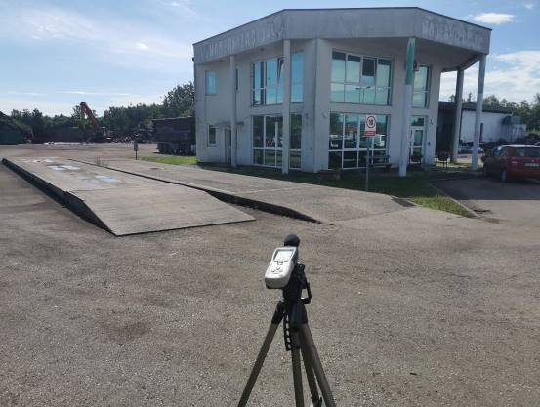
Slika 22. Jedno od dva mjerna mjesta buke

U tabeli dati su rezultati mjerenja intenziteta buke na predmetnom lokalitetu. Mjerenje i normiranje intenziteta ukupne vanjske buke „nultog stanja“ izvršeno je na bazi ukupnog nivoa buke koji propisuje Pravilnikom o graničnim vrijednostima intenziteta buke („Sl. glasnik RS“ br. 02/23). Prema važećem Pravilniku, dozvoljeni nivoi buke su prikazani u sledećoj tabeli:

Tabela 4a. Rezultati mjerenja 15 – minutnog ekvivalentnog nivoa buke (dB)
R.br. | Opis mjernog mjesta i/ili koordinate | Izmjerena buka  (dB) | Granične vr. buke (dB) za zonu u kojoj je predmetni objekat
R.br. | Opis mjernog mjesta i/ili koordinate | Izmjerena buka  (dB) | Ekvivalentni nivoi |  | Vršni nivoi
R.br. | Opis mjernog mjesta i/ili koordinate | Izmjerena buka  (dB) | dan | noć | L₁₀ | L₁
1. | MM1 – Na ulazu u krug predmetne lokacije | 55,9 | 60 | 50 | 70 | 75
2. | MM2 – U krugu predmetne lokacije | 54,0
* - označava „mjerno mjesto“ i njegov broj izvještaju o mjerenju u prilozima Dokaza

Nivo buke izmjeren u krugu predmetne lokacije je upoređen sa graničnim vrijednostima propisanim Pravilnikom o graničnim vrijednostima intenziteta buke („Sl. glasnik RS“ br. 02/23) i utvrđeno je da je intezitet buke zadovoljavajući za odgovarajuću zonu.

3.6. IZVORI JONIZUJUĆIH I NEJONIZUJUĆIH ZRAČENJA

Na predmetnom području ne postoje stalni identifikovani izvori jonizujućeg i nejonizujućeg zračenja.

3.7. GEOLOŠKE I PEDOLOŠKE KARAKTERITIKE TERENA

Prema osnovnoj geološkoj karti stijene kvartarne starosti podijeljene su na pleistocenske i holocenske sedimente. Pleistocenski sedimenti predstavljeni su sedimentima prve terase.

U holocenskim sedimentima mogu se izdvojiti slijedeći genetski tipovi: organogeno barski sedimenti, mlađi barski sedimenti, barski sedimenti, sedimenti poplavnih područja, sedimenti mrtvaja, aluvijalni nanos. Područje Tišine i njenog okruženja izgrađeno je od najmlađih sedimenata kvartara znatne debljine koji pokrivaju starije stijenske komplekse.

Najstarije tvorevine su iz pleistocena i to su prve riječne terase rijeke Save. Ostale tvorevine su iz holocena. Najveću površinu zauzimaju sedimenti poplavnih područja (ap) nataloženi uz desnu obalu Save. Pored ovih sedimenata prisutni su mlađi barski sedimenti, organogeno-barski sedimenti, sedimenti mrtvaja.

Inžinjerskogeološke karakteristike terena su u direktnoj zavisnosti od litološkog sastava terena, fizičkih osobina pojedinih litoloških članova, hidrogeoloških osobina, reljefa i sl. Površinski prirodni dio terena do dubine oko 0,5 m izgrađuje humusno-ilovačasto tlo. Ispod humusno-ilovačastog tla nalazi se glinovito tlo debljine oko 5 m, mrke do tamno smeđe boje, srednje konsolidovano. U nižim dijelovima ovih naslaga veća je zastupljenost pjeskovite i šljunkovite komponente. Ovaj dio naslaga je i najznačajniji u inžinjerskogeološkom smislu. U prirodnim uslovima teren je stabilan.

U sadašnjim uslovima na nebranjenom-inudacionom dijelu poloja obrazuje se aluvijalno fluvisol zemljište. Dio poloja, koji pod intenzivnim uticajem podzemnih voda (uglavnom u cijelom-potpunom profilu zemljišta) karakterišu močvarno glejna zemljišta - euglej.

Više terene, koji su pod uticajem podzemnih voda samo u dubljim dijelovima profila, zemljište se karakteriše kao ritska crnica-humoglej. Najviši položaji poloja su pokriveni zemljištem koje karakteriše uticaj podzemnih voda samo u znatno dubljim dijelovima profila. Ova zemljišta se karakterišu kao livadska-semiglejna.

Analiza zemljišta sa područja predmetne lokacije nije vršena u sklopu ispitivanja nultog stanja jer je cijeli plato betoniran ili asfaltiran, odnosno pokriven čvrstom i djelimično vodoneporpusnom podlogom, tako da je nemoguće uzeti reprezentativan uzorak zemljišta za fizičko-hemijsku analizu.

3.8. SEIZIMIČNOST TERENA

Seizmičnost terena utvrđena je na osnovu Seizmološke karte SFRJ iz 1987. godine. Prostor opštine Pelagićevo je područje sa maksimalnim intenzitetom očekivanih zemljotresa I = 7⁰ MSK – 64 i vjerovatnoće pojave 63%, za povratni period od 500 godina.

3.9. HIDROLOGIJA, HIDROGRAFIJA I KVALITET VODA

U hidrogeološkom smislu, u području Pelagićeva formira se freatska izdan zbijenog tipa u pijeskovima i šljunkovima kvartarne starosti. Pretpostavljeni smjer kretanja podzemnih voda je uzrokovan tokovima Tinje (pravac sjever-sjeveroistok-istok) i Tolise (jug-jugoistok-istok). Ovi tokovi su, pored padavina, glavni izvor prihranjivanja izdani.

Najvažnije hidrografske odrednice ovog terena su rijeke Sava i Tolisa. Tolisa je presušila izgradnjom Zapadnog lateralnog kanala 1970-ih godina, ali se povremeno na par mjesta formira visoka podzemna voda zbog preostalih depresija starog korita. U ovom području obje ove rijeke meandriraju pod utiacjem sile bočne erozije koja je kod vodotoka sa blagim padom jača od sile inercije prvobitnog pravca oticanja vodne mase. Presijecanjem meandara stvaraju se mrtvaje ili starače. Rijeka Tolisa, odnosno ostaci nekadašnjeg riječnog korita, se nalaze na oko 1 km sjeverno od predmetne parcele.

Od ostalih vodaotoka postoji povremeni manji vodotok Korničica koji protiče 500 m zapadno od predmetnog objekta. Međutim taj vodotok je veći dio godine suv i korito je zaraslo tako da se tok skoro i ne formira ni u najvažnijim periodima godina. Istočno, sjeveroistočno i jugoistočno od pogona postoje potoci Senzovača i veči potok Gradašnica koji je mjestimično kanalisan, takođe pritoke Tolise. Senozovača j od pogona udaljeno na oko 1,5 km. Stalnog vodeng toka koji protiče ili je na drugi način povezan sa predetnim pogonom nema. Ni sa jednim od navedenih potoka pogon nema direktnu vezu, osim što teren pada na niže terase u kojima su svoja korita vremenom usjekli ovi nabrojani vodotoci.

Brojni su rukavci koji su uglavnom povezani podzemnim vodama sa Savom i Bosnom. Bare predstavljaju rukavce a njihov postanak je vezan za tektonske pokrete kojim je došlo do spuštanja terena, odnosno stvaranja depresija. Bare su povezane hidrotehničkim objektima i njihov su dio. Šire područje presijeca nasip Krepšić-Pelagićevo, a bare su povezane sa kanalima te imaju dvostruku fukciju odvodnjavanje viška vode i dovod kada je povećan nivo. Kanali predstavljaju ostatak nekadašnjeg plavnog područja rijeka, sa očuvanim orografskim, hidrografskim i biološkim oblicima i pojavama. Ni jedna od bara i močvarnih ili vlažnih područja nije povezana sistemom kanala ili gravitacionim oticanjem površinskih voda sa područja predmetog pogona.

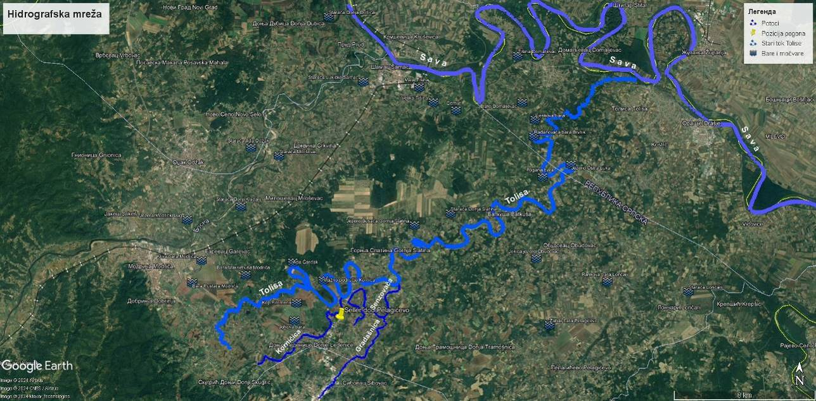
0,5 km
1 km
1,5 km
15 km

Slika 10. Satelistki snimak lokacije predmetnog objekta i prikazanim udaljenostima objekta od postojećih površinskih voda

Prema važećoj Uredbi o klasifikaciji voda i kategorizaciji vodtoka RS "(Sl. glasnik RS" br. 42/01) jedini vodotoka koji je povezan sa okolinom predmetnih parcela jeste rijeka Sava koja na dionici "Tolisa od međuentitetske granice do ušća" odgovara 2. kategoriji voda prema ekološkom kvalitetu voda.
500m

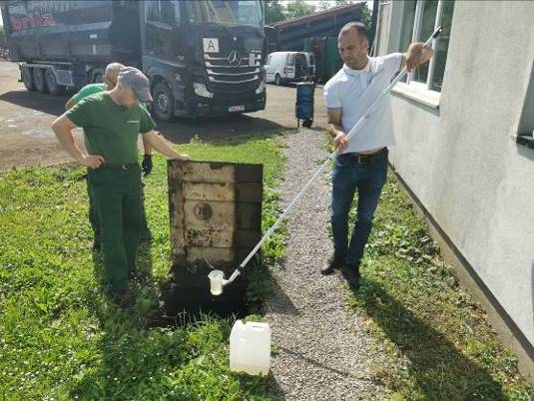

Slika 22b. Uzorkovanje otpadne vode na lokaciji

U sklopu izrade dokaza izvršeno je uzorkovanje i fizičko-hemijska i mikrobiološka naliza vode za piće sa područja predmetnog pogona i otpadne vode iz treće komore separatora zauljenih tečnosti i utvrđeno je da su svi parametri u skladu sa ref. vrijednostima Pravilnika o uslovima za ispuštanje otpadnih voda u površinske vode (Sl. gl. RS, br. 44/01).

Tabela 4b. Rezultati indikativnog ispitivanja i fizičko-hemijske analize otpadne vode separatora
Br. | PARAMETAR | Rezultat | Ref. vrijed. | Jed. mj. | Ref. metoda
 | Temperatura (ºC) | 17,6 | < 30 | oC | SMEWW 23th 2550 B
 | pH (jedinice pH) | 7,80 | 6,50-9,00 | pH jed. | BAS ISO 10523:13
 | Elektroprovodljivost | 401,0 | / | μS·cm⁻¹ | BAS EN 27 888:2002
 | Talog nakon 0,5 čas. taloženja (ml taloga/l) | <0,1 | ≤0,5 | mL·L⁻¹ | SMEWW 23rd 2540:F 2017
 | Ukupne suspendovane materije (gm⁻³) | 27 | ≤35 | g·m⁻³ | BAS ISO 11923:2002
 | Isparni ostatak na 105⁰C | 600 | / | mg·L⁻¹ | SMEWW 23rd 2540:B 2017
 | Žareni ostatak | 416 | / | mL·L⁻¹ | SMEWW 23rd 2540:E 2017
 | Gubitak žarenjem | 184 | / | mL·L⁻¹ | SMEWW 23rd 2540:B 2017  SMEWW 23rd 2540:E 2017
 | Alkalitet | 539,0 | / | mL·L⁻¹ | BAS EN ISO 9963-1:2000
 | BPK₅ (gO₂m⁻³) | 24 | ≤25 | g·O₂·m⁻³ | BAS EN 5815-1:2020
 | HPK – dihromatni (gO₂m⁻³) | 63 | ≤125 | g·O₂·m⁻³ | BAS ISO 15705:2005
 | Amonijačni azot (gm⁻³N) | 6,85 | ≤10 | g·m⁻³N | SMEWW 23rd 4500-NH3 F:2017
 | Ukupni fosfor (gm⁻³P) | 1,56 | ≤3 | g·m⁻³P | SMEWW 23rd 4500-P E:2017
 | Sulfati | 31,5 | ≤200 | g·m⁻³ | EPA 375.4
 | Hloridi | 73,7 | ≤250 | g·m⁻³ | BAS ISO 9297:2002

Prema rezultatima analize vode za piće, uzorak zadovoljava propise iz oblasti higijenske ispravnosti vode za piće, a rezultati laboratorijske analize su u prilogu ovog elaborata.

3.10. FLORA, FAUNA, PEJZAŽ I ZAŠTIĆENA PODRUČJA

Glavne kategorije površina zemljišta na području Pelagićeva zauzimaju šume i poljoprivredna zemljišta, tj. preko 93% od ukupne površine. Površine pod šumom na teritoriji Republike Srpske su uglavnom u privatnoj svojini. Za ova područja postoje planovi gazdovanja šumama odnosno važeće šumskoprivredne osnove.

Područje u kojem se nalazi predmetni pogon se ne nalazi na području zaštićenih dijelova prirode.

Osim pojedinih kategorija međunarodne ugroženosti za vrste faune i flore koje egzistiraju na području Pelagićeva, trenutno ne postoji nacionalni propis koji reguliše pravnu zaštitu vrsta, osim lovne divljači u odredbama Zakona o lovstvu (Sl. gl. RS br. 04/02, 60/09) i Uredbe o crvenoj listi zaštićenih vrsta flore i faune RS (Sl. gl. RS br. 124/12) koja ne navodi kategorije ugroženosti vrsta. U svakom slučaju u zašiti divljih vrsta i ekosistema treba uzeti u obzir odredbe postojećih primjenjivih međunarodnih i domaćih propisa i svakako Zakona o zaštiti prirode (Sl. gl. RS br. 20/14).

Područje Pelagićeva se nalazi u obuhvatu lovnoprivredna područja (lovišta) kojima gazduje lovačko udruženje iz Pelagićeva na teritoriji Republike Srpske. U ovom lovnoprivrednom području sa divljači se gazduje na osnovu važećih lovnoprivrednih osnova.

Od lovne divljači u okolini ovog kompleksa najviše se love fazan i divlji zec. Na rijeci zabilježen je lov patke gluvare i krdže. Nije poznato stanje ni izgrađenost lovno-uzgojnih objekata (hranilišta, pojilišta, kaljužišta, solila i sl.) oko predmetnog područja.

Na teritoriji opštine Pelagićevo ribolovnim vodama upravlja lokalno Sportsko ribolovno društvo. Trenutno nema važeće ribolovne osnove, jer je važnost izrađene istekla. Najveći interes među ribarima je za ribolov babuške, šarana, štuke. U neposrednom okruženju pogona na koje isti ima direktan uticaj nema načajnih lovnoprivrednih ili ribolovnih područja.

3.11. STANOVNIŠTVO

Prema procjenama danas na teritoriji opštine živi oko 5.220 stanovnika, gdje je oko 2/3 seosko stanovništvo. Opština se sastoji od osam mjesnih zajednica, a površina je 178 km².

Tabela 5. Broj stanovništva i domaćinstava

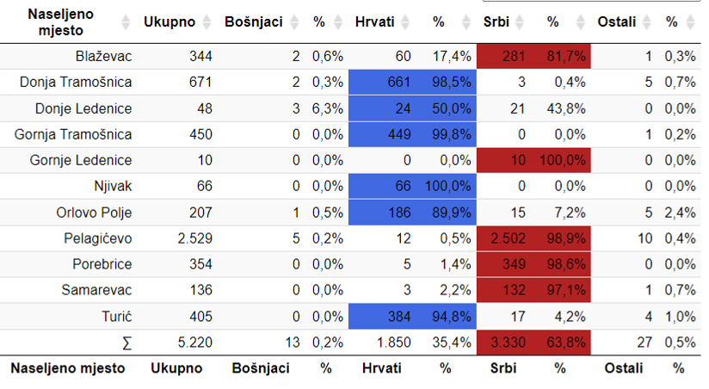

Opština Pelagićevo je opština u Republici Srpskoj formirana nakon Dejtonskog sporazuma od jednog dijela predratne opštine Gradačac (koja i danas postoji pod starim imenom u FBiH). Nalazi se u Posavini. Opština se sastoji od osam mjesnih zajednica, a površina je 17.800 hektara.

Prema popisu u Donjim Ledenicama zabilježeno je 48 stanovnika, što ovu MZ čini jednom od najmanjih na teritoriji opštine.

Okolni prostor oko predmetnog pogona ne predstavlja gusto naseljen prostor, nego područje miješovite namjene, odnosno stambene i poslovne objekte i infrastrukturu. Lokalno stanovništvo je prema tome već naviknuto na dugogodišnje prisustvo predmetnog i drugih poslovnih objekata u okruženju.

4. OPIS PRIRODE I KOLIČINE PREDVIĐENIH EMISIJA IZ POSTROJENJA U SVE DIJELOVE ŽIVOTNE SREDINE (VAZDUH, VODA, ZEMLJIŠTE), ODNOSNO PRIKAZ VRSTE I KOLIČINE ISPUŠTENIH GASOVA, VODE I DRUGIH OTPADNIH MATERIJA, PO TEHNOLOŠKIM CJELINAMA, UKLJUČUJUĆI EMISIJE U VAZDUH, ISPUŠTANJE U VODU I ZEMLJIŠTE, BUKU, VIBRACIJE, SVJETLOST, TOPLOTU I ZRAČENJA (JONIZUJUĆA I NEJONIZUJUĆA), KAO I IDENTIFIKACIJU ZNAČAJNIH UTICAJA NA ŽIVOTNU SREDINU I ŽIVI SVIJET U CJELINI, KAO I ZDRAVLJE LJUDI ZA VRIJEME IZGRADNJE, REDOVNOG RADA POSTROJENJA ILI OBAVLJANJA AKTIVNOSTI

4.1. MOGUĆI UTICAJI U FAZI IZGRADNJE

S obzirom da predmetni pogon već postoji kao izgrađena tehnološka cjelina, u nastavku će se detaljnije obrazložiti izvori emisija i njegov mogući uticaj na pojedine elemente životne sredine samo u toku eksploatacije predmetnog objekta.

4.2. MOGUĆI UTICAJI U FAZI EKSPLOATACIJE

Mogući uticaji na vazduh
Objekat je ograđen ogradom visine cca 2 m, koja će biti zatvorena i okruživati skoro cijelu parcelu, što u određenoj mjeri sprječava početno širenje buke, prašine i gasova na susjedne parcele.
S obzirom da zeleni pojas oko parcele ne postoji trenutno niti je biotehnički lako izvodljiv u sadašnjim infrastrukturnim uslovima, moguć je uticaj sitnih frakcija prašine neposredno oko objekta ili šire u slučaju većeg kapaciteta rada i meteoroloških parametara povoljnih za raznošenje prašine. Ovaj uticaj ocjenjuje se kao umjeren prije primjene mjera ublažavanja, a koje se većinom odnose na podizanje pomenutog zelenog pojasa.
U bližoj okolini zahvata, u pogledu uticaja na vazduh, najznačajnija može biti fugitivna emisija gasova i prašine (lebdećih čestica) koja je posljedica tehnoloških operacija, internog saobraćaja i blizine magistralnog puta, a variraće zavisno od dinamike rada i meteoroloških uslova. Ovaj uticaj ocjenjuje se kao umjeren prije primjene mjera ublažavanja.
Emisija gasova iz transportnih vozila u toku eksploatacije, koja su izvor emisija sumporovih oksida, azotovih oksida, isparljivih organskih jedinjenja, ugljen dioksida i lebdećih čestica. Ovaj uticaj ocjenjuje se kao umjeren.
Obzirom da se lokacija predmetnog objekta nalazi na saobraćajnici, dominantan izvor emisija u vazduh su vozila koja saobraćaju putem. Ovaj uticaj se ocjenuje kao umjeren.

Mogući uticaj buke
Zbog dinamike dolazaka/odlazaka, odnosno intenziteta saobraćaja (transportna prevozna sredstva), emituje se relativno visok nivo buke u toku radnog vremena.
Prilikom sortiranja, skladištenja, utovara i istovara sekundarnih sirovina očekuje se relativno visok nivo buke.
Ovaj uticaj donekle je ublažen betonskom i dr. čvrstom ogradom oko cijelog pogona. Uticaj je smanjen i poštovanjem radnog vremena. Uticaj se ocjenuje kao nizak samo iz razloga jer oko objekta u neposrednoj okolini trenutno je poljopvirednog zemljište, a ne stambeni objekti i dr. slični sadržaji.
Mogući uticaj na vode i zemljište
Čiste atmosferske (oborinske) vode će se odvoditi u otvoreni odvodni kanal, a s obzirom da se smatraju uslovno čistim, iste ne predstavljaju rizik za zagađenja površinskih ili podzemnih voda.
Zagađenje zemljišta može nastati kao posljedica nekontrolisanog odlaganja otpada nastalog u toku proizvodnog procesa, nepravilnog deponovanja ambalaže, papira, kartona, organskih i neorganskih otpadaka korisnika, curenja ulja, kao i od zagađene tj. otpadne vode.
Budući da na lokaciji nema provedene kanalizacione mreže, sanitarne otpadne vode će se odvoditi u vodonepropusnu septičku jamu koju će prazniti ovlašteno preduzeće po potrebi. U slučaju poštovanja ovih mjera bunarevi za piće susjednih parcela ne bi trebali biti ugroženi fekalnoj kontaminaciji od otpadnih voda ili čvrstog otpada.
Otpadne vode sa potencijalno zauljenih manipulativnih površina se odvode u trokomorni separator masti i ulja koji se redovno čisti. Primjenjujući ovje mjer ei održavajući separator u funkcionalnom stanju što potvrđuju rezultatifizičko-hemijske analize otpadne vode, ovaj uticaj se može umanjiti.
Cijeli pogon je betoniran ili asfaltiran, tako da nema direktnog kontakta a samim tim i taloženja otpadnih materija tj. sirovina sa tlom, prvenstveno sa humusno-akumulativnim slojevima tla.

Mogući uticaj čvrstog otpada
Vrste otpada koje će nastajati u krugu predmetnog objekta predstavljene su u tabeli u planu upravljanja otpadom koji čini sastavni dio ovog elaborata i klasifikovane prema Pravilniku o kategorijama otpada sa katalogom („Sl.glasnik RS“ br.19/15 i 79/18).
Otpadi čine većinom otpade od fizičke obrade metalnog otpada, različitih vrsta metala, a najčešće gvožđa.
Pored toga neizostavna vrsta otpada koja se javlja u manjoj mjeri je ambalažni otpad.
Poseben vrste i tokovi otpada čine otpadna vozila koja na plato dolaze bez opasnih komponenti prema izjavi investitora.
U manjoj mjeri se takođe pojavljuje komunalni otpad, pretežno miješanog tipa, a porijeklom od boravka radnika i klijenata u krugu pogona.
S obzirom na planirani kapacitet rada, te samu djelatnost i poziciju predmetnog pogona, uticaj ovih vrsta otpada može biti veliki u slučaju neprimjene mjera ublažavanja. Uticaj se oglda u širenju sitnih frakcija od obrade otpada, njihovom ulasku u vode, eventualno i u zemljište, disperznom širenju sitnijih frakcija putem atmosfere i vazdušnih strujanja ili jednostavno taloženjem na platou, objektima, opremi i sl. U slučaju pravilnog upravljanja otpadom, njegove zaštite od neovlaštenog pristupa, nepovoljnnih vremenskih uticaja, rasipanja i nekontrolisanog raznošenja u kurug i van njega, ovaj uticaj se može znanto smanjiti.

Mogući uticaj na floru, faunu i fungiju
S obzirom na prisustvo značajno degardiarnih, izmijenjenih i agroekosistema na području razmatranog pogona u užem smislu ne mogu se očekivati posebno ugrožene populacije zaštićenih vrsta faune koje je potrebno posebno razmatrati na koje ista negativno utiče eksploatacijom.

Mogući kumulativni efekat
U blizini pogona trenutno nema slične djelatnosti, niti djelatnosti koja opterećuje iste medije životne sredine u tolikoj mjeri da se može opisati ili mjeriti kumulativni efekat zagađenja životne sredine.

Mogući prekogranični uticaj
Predmetni pogon neće imati prekograničnih uticaja.

5. OPIS PREDLOŽENIH MJERA, TEHNOLOGIJA I DRUGIH TEHNIKA ZA SPREČAVANJE, SMANJIVANJE, UBLAŽAVANJE ILI SANACIJU ŠTETNIH UTICAJA NA ŽIVOTNU SREDINU, PROPISANE OVIM ZAKONOM I DRUGIM PROPISIMA, TRETMAN I UPRAVLJANJE OTPADOM I UPRAVLJANJE NUSPROIZVODIMA, KAO I MJERE U SLUČAJU INCIDENTNIH SITUACIJA

5.1. MJERE U FAZI IZGRADNJE ILI UREĐENJA

S obzirom da je postojeći objekat već izgrađen nije potrebno razmatrati mjere zaštite životne sredine tokom pripreme i izgradnje pogona.

5.2. MJERE U FAZI EKSPLOATACIJE

Osnovni cilj predloženih mjera za smanjenje emisija objekata koji su locirani na parceli, jeste da se obezbjedi proces rada koji ne ugrožava zdravlje ljudi, ne predstavlja smetnju za ljude i okolinu koji žive na toj lokaciji, floru i faunu, te materijalna i kulturna dobra, kroz emisiju zagađujućih supstanci, buke, otpada.

Opšte mjere za zaštitu životne sredine

Investitor je dužan da tokom rada i prestanka rada predmetnog postrojenja, ispuni opšte uslove zaštite životne sredine tako da:
- Preduzeti sve odgovarajuće preventivne mjere tako da se spriječi zagađenje i da se ne prouzrokuje značajnije zagađenje;
- Da se primjenjuju najbolje raspoložive tehnike i izbjegava produkcija prekomjernog otpada;
- Ukoliko dolazi do stvaranja otpada, količina će se svesti na najmanju moguću mjeru ili će se vršiti reciklaža ili ukoliko to nije tehnički ili ekonomski izvodljivo, otpad se odlaže a da se pri tome izbjegava ili smanjuje bilo kakav negativan uticaj na životnu sredinu;
- Upozoravati radnike na radnu disciplinu kojom se nalaže pažljivo rukovanje opremom ;
- Preduzmu neophodne mjere za sprečavanje nesreća i ograničavanje njihovih posljedica;
- Ne ugrožavati niti ometati zdravlje ljudi i ne predstavljati nesnosnu/pretjeranu smetnju za ljude koji žive na području uticaja postrojenja;
- Osigurati uz pomoć programa obuke, da se zaposleni radnici upoznaju sa ekološkim aspektima poslovanja preduzeća i njihovim osnovnim obavezama;
- Voditi zapisnik o obuci i podizanju svijesti zaposlenih o unapređenju radnih procedura u cilju prevencije zagađivanja;
- Prilikom nabavke nove opreme vršiti odabir opreme kojom će se osigurati: optimalna potrošnja sirovina i energije, minimalan nivo emisija i olakšati pravilan rad i održavanje, vršiti redovan remont i održavanje opreme objektu;
- Da se energija i prirodni resursi efikasno koriste;
- Optimizovati procedure čišćenja prostora na što manju potrošnju vode,
- Nakon priključenja na elektroenergetsku mrežu kontrolisati potrošnju električne energije i energenata;
- Voditi dnevnik u koji se upisuju podaci važni za rad predmetnog objekta. Sastavni dio dnevnika mora biti: dokumentacija o tehničko-tehnološkoj opremljenosti, količini utrošenih sirovina i pomoćnog materijala, količini utrošene vode i električne energije (ukupno kao i po jedinici proizvoda), količini produkovanog otpada, podaci o godišnjoj proizvodnji i o poduzetim mjerama po zahtjevima iz ekološke dozvole.

Mjere zaštite vazduha u fazi eksploatacije

- Smanjiti na najmanju moguću mjeru imisije zagađujućih materija i neprijatnih mirisa u vazduh uz primjenu najbolje raspoloživih tehnologija u skladu sa odredbama Uredbe o vrijednostima kvaliteta vazduha („Službeni glasnik RS“ broj 124/12).
- Ugrožene prostore od zapaljivih materija (gasovi u bocama pod pristiskom, nafta, beznin, lož ulje i sl.) temeljito provjetravati. Na vidljivom mjestu istaći znak zabrane ulaska i rad s otvorenim plamenom i uređajima koji iskre. Ne pušiti. Stati uz vjetar u odnosu na mjesto ispuštanja.
- Prostor adekvatno ozeleniti dekorativnim i zaštitnim autohotnim vrstama zelenila u skladu sa projektima vanjskog uređenja i PP dokumentacijom.
- Plato na kome se kreću vozila, mašine, privremeno istresa, sortira ili skladišti materijal ili se na bilo koji drugi način vrši manipulacija radnim materijalom, sirovinama i otpadom, potrebno je redovno čistiti od najsitnijih frakcija i većih frakcija, isti adekvatno zbrinjavati i sprječavati njegovo širenje vjetrom, nekontrolisano raznošenje i dr. nekontrolisano kretanje po krugu pogona.
- Smanjiti negativan uticaj izduvnih gasova iz vozila u krugu pogona na kvalitet vazduha korištenjem vozila za koja je na tehničkom pregledu utvrđeno da su ispravna.
- Zapaljive tečnosti i gasove koristiti i skladištiti na za to predviđenim mjestima u skladu sa strogim mjerama bezbjednosti prema propisima iz oblasti zaštite od požara.
- Ispred kolske vage izgraditi kanal sa vodenom barijerom kako bi se prilikom ulaza - izlaza kamiona sa lokacije dodatno spriječila emisija prašine u vazduh.
- Prilikom svake manipulacije sa otpadom vršiti kvašenje pomoću sistema za obaranje prašine.
- Duž cijele ograde kompleksa odnosno predmetne parcele, osim na ulazu, potrebno je formirati tampon zelenila od visokog rastinja koji će imati i zaštitnu i funkcionalnu ulogu prema okruženju.

Mjere zaštite od buke u fazi eksploatacije

- Slobodne površine na lokaciji ozeleniti i držati ih urednim, a oko lokacije i prostora za privremeno odlaganje sirovina izvršiti podizanje zelenog pojasa od drvenastih i žbunastih auotohtonih vrsta, posebno onih adaptiranih na evidentne klimatke promjene i zagađenje vazduha.
- Rad svih elemenata tehn. procesa koji proizvode buku redovno održavati.
- Sve tehnološke operacije vršiti u predviđeno radno vrijeme.
- Objekat zvučno izolovati u skladu sa gl. projektom.
- Ostale posebne mjere zaštite od buke nije potrebno provoditi, s obzirom na prirodu tehnološkog procesa.

Mjere za zaštitu zemljišta u fazi eksploatacije

- Otpad kojim se manipuliše ne smije biti skladišten na tlu.
- Izvršiti uklanjanje privremenog deponovanog metalnog otpada sa zemljanih površina i skladištenje otpada isključivo vršiti samo na vodonepropusnim uređenim površinama.
- Manipulativni plato treba da bude izveden od vodonepropusnog betona ili od nekog drugog vodonepropusnog materijala kako bi se spriječilo zagađenje tla i podzemnih voda.
- Ispred kolske vage izgraditi kanal sa vodenom barijerom za pranje pneumatika na vozilima, kako bi se prilikom izlaza kamiona sa lokacije spriječilo raznošenje nakupljenih materijala na pneumaticima na kolovoz, odnosno ispoštovati uslove iz čl. 39 Zakona o bezbjednosti saobraćaja („Službeni glasnik Republike Srpske“ br. 63/11).
- Postaviti i održavati dovoljan broj vodonepropusnih namjenskih kontejnera, zatvorenog tipa, za odlaganje komunalnog otpada.
- Zaključiti ugovor sa ovlaštenim preduzećem u skladu sa Pravilnikom o kategorijama otpada sa katalogom („Sl. glasnik RS“ br.19/15, 79/18) za kategorije otpada koje nisu predmet poslovanja firme i za koje se ne izdaje dozvola za upravljanje otpadom, posebno za opasni otpad.
- Sve ugovore za zbrinjavanje svih vrsta otpada uključujući i opasni zaključiti sa ovlašćenim institucijama za zbrinjavanje organskog i komunalnog otpada, metalnih otpada, plastike, otpadnog stakla, opasnog otpada i dr. kasifikovanog po Katalogu otpada („Sl.glasnik RS“ br.19/15, 79/18)
- Svi prostori za odlaganje otpada moraju biti izgrađeni, kontejneri moraju biti vodonepropusni i pokriveni, radi sprečavanja neprijatnih mirisa u okolinu i spiranja procjedne vode u zemljište, oticanja u površinske ili podzemne vode.
- Spriječiti izlijevanje naftnih derivata i ulja u vode, kanalizaciju i drenažne sisteme, iskapanjem zaštitnog jarka i/ili ograđivanjem sa suvim pijeskom, zemljom ili sličnim upijajućim materijalom.
- Razliveni proizvod pokupiti pomoću adsorbensa odnosno inertnog materijala u skladu sa mjerama iz dokumentacije ZNR. Otpadni materijal i uklonjeni kontaminirani površinski sloj zemljišta staviti u spremnike i čvrsto zatvoriti, te do zbrinjavanja skladištiti u dobro prozračenim prostorijama. Predati na zbrinjavanje pravnim osobama za zbrinjavanje opasnog otpada, ovlaštenim od strane ministarstva nadležnog za zaštitu okoline.
- Sve slobodne površine koje se ne koriste kao radne ili manipulativne površine, potrebno je adekvatno ozleniti autohtonim zelenilom, formirati zelene pojaseve i prostor održavati.

Mjere za zaštitu voda u fazi eksploatacije

- Sve površine na kojima se skladišti otpad ili se njime manipuliše moraju biti od čvrste vodonepropusne podloge.
- Izvršiti postavljanje vodonepropusne podloge ili betonirati/asfaltirati predmetni manipulativni plato, sa izgrađenim obodnim gravitacionim kanalima za prihvat oborinskih otpadnih voda na kompletnoj lokaciji na kojoj se vrši manipulacija sa otpadom i njegovo privremeno skladištenje.
- Način tretmana i ispuštanja otpadnih voda uskladiti sa uslovima datim u Vodnoj dozvoli.
- Na platou postaviti posudu za adsorbens (piljevina, pjesak ili namjenska komercijalna sredstva) u slučaju prosipanja nafte i naftnih derivata. Otpad nastao upijanjem nafte i naftnih derivata posebno odlagati i tretirati kao opasan u dogovoru sa za to ovlaštenim preduzećem.
- Zagađivanje vodotoka i sistema za ispuštanje naftnim derivatima može se spriječiti postavljanjem brana i pregrada, iskopom kanala oko objekta ili dodavanjem sredstava za upijanje. Uklonjeni kontaminirani površinski sloj potrebno je odmah uskladištiti u prikladne posude i odvesti na obradu u saradnji sa preduzećem za rukovanje i transport opasnih materija i otpada.
- Sanitarno-fekalne otpadne vode sakupljaju se u septičku jamu u skladu sa Pravilnikom o tretmanu i odvodnji otpadnih voda za područja gradova i naselja gdje nema javne kanalizacije („Sl.glasnik RS“ br.68/01) i Pravilnikom o ispuštanju otpadnih voda u površinske vode („Sl.glasnik RS“ br.44/01).
- Potencijalno zauljene oborinske otpadne vode, otpadne vode od pranja mašina, opreme, pehanizacija, manipulativnog platoa, internih saobraćajnica i sl. i zauljene otpadne vode sakupljaju se u seprator masti i ulja na lokaciji. Separator treba da je u funkckonalnom stanju, da sadrži koelescenni filter ili drugi vid tehnologije koji omogućava uklanjanje nataložene masti.
- Učestalost vađenja i odvoženja taloga i ulja iz taložnika i separatora odrediti tokom eksploatacije pogona. Pražnjenje taložnika i separatora organizovati preko preduzeća ovlašćenog i tehnički osposbljenog za taj posao.
- Samo prečišćene ili nezagađene otpadne vode ispuštati u krajnji recipijent u skladu sa Pravilnikom o ispuštanju otpadnih voda u površinske vode („Sl.glasnik RS“ br.44/01).
- Manipulativni plato održavati u što čistijem stanju, redovno ga održavati kako ne bi došlo do dodatnih zagađenja voda koje se odvode sa ovih površina.
- Mjerne uređaje za vodu održavati u ispravnom stanju.
- Zabranjena je bitnija promjena morfologije terena kojom bi bile ugrožene podzemne vode.
- Zabranjeno je odlaganje i skladištenje bilo kakvih derivata nafte ili drugih pogonskih goriva.

Mjere za upravljanje čvrstim otpadom u fazi eksploatacije

- Adekvatnom organizacijom procesa rada sprečavati nastajanje i rasipanje svih vrsta otpada.
- Investitor je dužan izraditi Uputstva za poslovanje o postupanju sa otpadom za sve kategorije otpada sa kojima se manipuliše i opasne tečnosti.
- Obezbijediti dovoljan broj odgovarajućih čvrstih posuda – kontejnera.
- Namjenske kante-kontejneri prikladno označiti i istaknuti na vidljivom mjestu.
- Razmještaj otpada unutar radnog prostora i pogona izvoditi prema kompatibilnosti mogućih reaktivnh grupa otpada. Pri tome voditi računa da se radi o otpadnim materijama svrstanim pod određenim kataloškim brojem.
- Transport otpada, spremnika, kontejnera i drugih načina pakovanja otpada u i iz skladišta obavljati viljuškarima, paletarima kao i drugom namjenskom mehanizacijom i opremom pod kontrolisanim uslovima.
- U slučaju oštećenja ambalaže u kojoj dospijeva otpad, koristiti rezervnu adekvatnu ambalažu, a mjesto očistiti i po potrebi neutralisati.
- Prilikom obavljanja djelatnosti upravljanja otpadom obavezno popunjavati Obrazac o kretanju otpada.
- Voditi uredno evidncije o nastalom otpadu kojim se manipuliše, kao i o otpadu koji nije predmet rada i zahtijeva zbrinjavanje od strane drugih ovlaštenih preduzeća.
- Sav čvrsti komunalni otpad (mješoviti opštinski otpad) privremeno odlagati u metalni kontejner, na prostoru predviđenom za odlaganje čvrstog komunalnog otpada u okviru predmetne parcele, do konačnog deponovanja od strane ovlaštene organizacije.
- Otpad koji proizvodni pogon i koji zahtijeva preuzimanje od drugih vlaštenih preduzeća, prikupljati i klasifikovati prema Katalogu otpada, te zbrinjavati u skladu sa Planom upravljanja otpadom i ugovorima sa institucijama ovlašćenim za zbrinjavanje pojedinih vrsta otpada.
- Otpad nastao u toku rada blagovremeno prikupljati u vodonepropusni kontejnere zatvorenog tipa postavljen na betonsku/asfaltnu podlogu i isti kontinuirano odvoziti u saradnji sa nadležnim službama. Na lokalitetu postaviti dovoljan broj kontejnera za sakupljanje komunalnog otpada. Odvožnja svakih 7 dana.
- Zamašćene krpe od održavanja mašina i sve vrste opasnog otpada odvojeno prikupljati i zbrinjavati sa ovlašćenom institucijom.
- Zaključiti ugovore sa ovlašćenim preduzećima za zbrinjavanje otpada, u skladu sa Pravilnikom o klasifikaciji otpada sa katalogom (Službeni glasnik Republike Srpske, broj 19/15 i 79/18).
- Stalnim praćenjem novih tehnoloških rješenja i usavršavanjem tehnološkog procesa preventivno se djeluje na smanjenje produkcije nastanka otpada i uticaja na životnu sredinu.

Mjere za zaštitu flore, faune, fungije i pejzaža

- Okolni prostor po potrebi ozeleniti authtonim vrstama drveća i žbunja, prema smjernicama i rasporedu iz projekta hortikulturnog uređenja.
- U slučaju nalaska vrste ili ekosistema za koji se zna ili pretpostavlja da bi mogao biti ugrožen ili zaštićen ili nalaska kulturno-istorijske vrijednosti tokom redovnog rada, mjesto obezbijediti i obavijestiti Zavod za zaštitu kulturno-istorijskog i prirodnog nasljeđa.

Mjere zaštite životne sredine po prestanku rada ili uklanjanju predmetnog objekta
Gradnja objekta planirana je s namjerom njenog dugoročnog funkcionisanja u sklopu područja naselja Ledenice Donje. Shodno tome vremenski termin prestanka rada u ovom trenutku nije predviđen. Tokom uklanjanja objekta mogu se javiti negativni uticaji na životnu sredinu usljed uklanjanja (rušenja) čvrstih objekata koje stoga treba obaviti u skladu sa zakonima i podzakonskim aktima koji će u trenutku rušenja biti na snazi. Takođe će se javiti i otpad nastao kao posljedica rušenja. Slijedom navedenoga potrebno je pridržavati se mjera postupanja s otpadom kao i za vrijeme gradnje zahvata.
U slučaju prestanka rada pogona i nastanka potrebe za potpunim uklanjanjem objekta, obaveza Investitora je da dovede zemljište u prvobitno stanje. Teren lokacije treba rekultivisati (zaravniti sve iskope zemljišta, nanijeti sloj humusa i ozeleniti predmetnu površinu).

Mjere za zaštitu kulturno-istorijskog nasljeđa
Ukoliko se u toku izvođenja radova ili kasnijeg rada naiđe na arheološki lokalitet ili istorijsku građevinu, predmet i sl., a za koji se pretpostavlja da ima status kulturnog dobra, o tome obavijestiti Republički zavod za zaštitu kulturno-istorijskog i prirodnog nasljeđa i preduzeti sve mjere kako se kulturno dobro ne bi oštetilo do dolaska ovlašćenog lica.

Mjere zaštite zdravlja i opšte bezbjednosti

- Tokom rada objekta provoditi mjere zaštite zdravlja radnika poštujući odgovarajuće lične i kolektivne higijensko-zaštitne mjere zaštite i obezbijediti odgovarajuću zdravstvenu zaštitu.
- Zaštitu i kontrolu vode za piće vršiti redovno u skladu sa Pravilniku o zdravstvenoj ispravnosti vode namijenjene za ljudsku potrošnju (Sl.gl.RS, br. 88/17). Vršiti redovne bakteriološke i dr. analize vode od strane ovlaštene organizacije.
- U slučaju da voda u sanitarnim čvorovima nije higijenski ispravna u skladu sa zakonskim regulativom, obavezno mora stajati natpis „Voda nije za piće“, a zaposlenima obezbijediti higijenski ispravnu vodu za piće.
- Prostor u kojem se nalaze uređaji pod visokim naponom ili pritiskom, zapaljive tečnosti i ulja, adekvatno označiti postavljanjem odgovarajućih natpisa i oznaka upozorenja/zabrane/opasnosti.

Mjere u slučaju akcidentnih situacija
- Predupređenje javljanja udesa izvodi se valjanim, svakodnevnim praćenjem i nadziranjem rada instalacija, opreme i ljudi. Mjere zaštite obuhvataju i izvođenje valjanog programa održavanja koji sprečava pojavu udesa. Pomenuti program izvode obučeni specijalizovani kadrovi.
- Za gašenje požara ne koristiti vodu. U slučaju požara isti gasiti sa pjenom, suhim hemijskim prahom, CO2 , pijesakom.
- Postupci u slučaju iznenadne opasnosti (intervencija bez požara):
- Spriječiti prilaz mjestu nezgode (obratiti pažnju na smjer vjetra). Sigurnosna udaljenost 30 do 60 metara.
- Sve izvore i mogućnosti zapaljenja isključiti.
- Upozoriti ili udaljiti stanovništvo (spriječiti panično vladanje stanovništva, udaljiti znatiželjnike od mjesta nezgode, obratiti pažnju na mogućnost izvora zapaljenja).
- Spašavati ljude i životinje.
- Za zaštitu od požara osigurati tri sredstva za gašenje: vodu, fluoroproteinsko pjenilo oznake FP za tešku pjenu, prah za gašenje B i C razreda požara ili ABC prah.
- Raspršenim mlazom vode razbiti oblak pare. Mlaz vode ne usmjeravati u tečnost.
- Pukotine na spremnicama (posudama) pažljivo zabrviti, a proliveno lož–ulje pokupiti sredstvima za upijanje ili nekim priručnim sredstvom (npr. Zemljom, pjeskom) i izvršiti pretakanje uz nužne mjere opreza zbog mogućeg stvaranja elektriciteta (uzemljenje spremnika, pretakanje bez primjene pritiska).
- Na vodenim površinama spriječiti (zagraditi) širenje tečnosti.
- Pripremiti velike količine sredstava za sakupljanje dizel-goriva (sredstvima za upijanje, pijeska, piljevine i dr.).
- Na određenom mjestu za gašenje osigurati rezervnu opremu, sredstva za gašenje požara i sakupljanje razlivenog dizel-goriva.

6. OPIS OSTALIH MJERA RADI USKLAĐIVANJA SA OSNOVNIM OBAVEZAMA ODGOVORNOG LICA, POSEBNO MJERA NAKON ZATVARANJA POSTROJENJA KOJE MOGU UTICATI NA SPREČAVANJE ILI SMANJIVANJE ŠTETNIH UTICAJA NA ŽIVOTNU SREDINU

Planiranim mjerama, koje su predmet ovih Dokaza, Investitor u pogledu planova i tehničkih rješenja zaštite životne sredine ispunjava propisane uslove u skladu sa Zakonom o zaštiti životne sredine („Sl. gl. RS“, broj 71/12, 79/15, 70/20), Zakonom o zaštiti vazduha („Sl. gl. RS“, broj 124/11), Zakonom o upravljanju otpadom („Sl. gl. RS“, broj 111/13, 106/15, 16/18, 70/20, 63/21, 65/21), Zakonom o vodama („Sl. gl. RS“, broj 50/06, 92/09, 121/12, 74/17), Zakonom o zaštiti prirode („Sl. gl. RS“, broj 20/14), te drugim zakonima koji uređuju oblast zaštite životne sredine i njihovim odgovarajućim podzakonskim aktima.

Mjere zaštite na radu i zaštite od požara
Ostali planovi detaljnije su usklađeni sa planom zaštite od požara u skladu sa Zakonom o zaštiti od požara („Sl. gl. RS“, broj 94/19), iz elaborata o zaštiti od požara, i sa planom zaštite na radu i procjenom rizika na radnom mjestu, kao i održavanjem ispravnosti instalacija, mašina i uređaja u skladu sa Zakonom o zaštiti na radu („Sl. gl. RS“, broj 01/08, 13/10).
Tabela 7. Tabelarni prikaz mjera
Opis mjera | Učestalost
Ispitivanje uslova radne sredine | Svake 3 god.
Ispitivanje ispravnosti protivpožarnih aparata | Svakih 6 mjeseci
Pregledi i ispitivanje sredstava rada i opreme u svrhu izdavanja Uu upot. dozvola | Svake 3 godine

Mjere održavanja higijene
Propisane su određene mjere u skladu sa Zakonom o zaštiti stanovništva od zaraznih bolesti („Službeni glasnik RS“, br. 90/17) i njegovim podzakonskim aktima, prema kojim investitori imaju zakonsku obavezu za održavanjem higijene u poslovnim objektima.

Tabela 8. Tabelarni prikaz mjera
Opis mjera | Učestalost
Voditi zapisnik o obuci i podizanju svijesti zaposlenih o unapređenju radnih procedura u cilju prevencije zagađivanja | Svakih 6 mjeseci
Voditi dnevnik u koji se upisuju podaci važni za rad predmetnog objekta a naročito podaci o količini i načinu deponovanja produktivnog otpada. Sastavni dio dnevnika mora biti: dokumentacija o tehničko-tehnološkoj opremljenosti,količini utrošenih sirovina i pomoćnog materijala, količini utrošene vode i električne energije (ukupno kao i po jedinici proizvoda),podaci o godišnjoj proizvodnji i o poduzetim mjerama po zahtjevima iz ekološke dozvole i eventualno po zahtjevima inspekcije za zaštitu životne sredine i vodoprivredne inspekcije | Mjesečno i godišnje
Vodomjere i satove za električnu energiju redovno očitavati i zapisivati podatke. Vršiti redovno analize podataka o utrošku vode i el.energije, pratiti efekte provođenja aktivnosti i mjera u pogledu smanjenja utroška te voditi zapise o ovome. Analizirati i ekonomske efekte postignute smanjenjem utroška vode kroz naknade koje se plaćaju. | Svaki mjesec
Nadzirati i voditi zapis o provođenju programa aktivnosti i mjera za sprečavanje curenja vode iz glavnog cjevovoda, opreme i pumpi. Na bazi ovih dokumenata planirati buduće aktivnosti. | Svaki mjesec
Redovno nadzirati aktivnosti na minimizaciji nastajanja svih otpadnih tokova na lokaciji, mjeriti i voditi zapise i vršiti analize kvantitativno –kvalitativnih podataka o otpadnim tokovima. | Svaka 4 mjeseca
Napraviti sumarni izvještaj o svim prethodno navedenim mjesecima za monitoring pridržavanja nastanka otpada i emisija | Jednom godišnje
Ispitivanje uslova radne sredine | Svake 3 god.
Ispitivanje ispravnosti protivpožarnih aparata | Svakih 6 mjeseci
Pregledi i ispitivanje sredstava rada i opreme u svrhu izdavanja Uu upot. dozvola | Svake 3 godine

Mjere zaštite životne sredine po prestanku rada
Eksploatacija kompleksa planirana je s namjerom njenog ograničenog funkcionisanja u sklopu područja opštine Pelagićevo. Međutim, vremenski termin prestanka rada objekta u ovom trenutku moguće je predvidjeti u periodu 3 do 30 godina, usljed promjene uslova rada i poslovanja, klimatskih promjena, promjena vodnog režima, lokacije, tj. izgradnje novog kompleksa itd.
- Ukoliko dođe do zadržavanja gabarita i položaja objekta, ali do promjene namjene, potrebno je evenutalno izdati novo Rješenje o ekološkoj dozvoli ukoliko to nova djelatnost bude zahtijevala.
- Tokom uklanjanja objekata mogu se javiti negativni uticaji na životnu sredinu usljed uklanjanja (rušenja) čvrstih objekata koje stoga treba obaviti u skladu sa zakonima i podzakonskim aktima koji će u trenutku rušenja biti na snazi.
- Takođe će se javiti i otpad nastao kao posljedica rušenja. Slijedom navedenog potrebno je pridržavati se mjera postupanja s otpadom kao i za vrijeme gradnje i korišćenja kompleksa.
- Po prestanku rada objekta procijeniti količine kategorisanih vrsta otpada i rizike koji se mogu vezati za nastali otpad tokom rada i po prestanku rada objekta za koje se mora uraditi hemijska analiza sastava prije konačne dispozicije.
- U slučaju promjene namjene lokaliteta, Investitor je dužan izvršiti rekultivaciju terena i predmetni lokalitet dovesti u prvobitno stanje u skladu sa posebnim Projektom o rekultivaciji.
- Na kraju izvršiti fizičko poravnavanje terena i oplemeniti izgled i pejsaž lokacije zasijavanjem i zasađivanjem odgovarajućih autohtonih biljnih vrsta.

7. OPIS MJERA PLANIRANIH ZA MONITORING EMISIJA U ŽIVOTNU SREDINU, UKLJUČUJUĆI GRANIČNE VRIJEDNOSTI EMISIJA PROPISANE POSEBNIM PROPISIMA, PARAMETRE NA OSNOVU KOJIH SE MOGU UTVRDITI ŠTETNI UTICAJI NA ŽIVOTNU SREDINU I MJESTA, NAČIN I UČESTALOST MJERENJA UTVRĐENIH PARAMETARA

Obzirom na predviđeno trajanje eksploatacije, investitor se opredjelio za stalno praćenje savremenih tehnologija i metoda rada, stalni kontakt s lokalnom zajednicom koji će uključivati i izvještavanje javnosti o mogućim problemima vezanim uz zaštitu životne sredine.
U cilju uspostavljanja kontinuiranog praćenja stanja životne sredine i svih njenih elemenata (voda, vazduh, zemljište, biodiverzitet), te eventualnih negativnih uticaja eksploatacije objekta neophodno je preduzimati sve navedene mjere zaštite vršiti permanentno praćenje kvaliteta osnovnih elemenata životne sredine.
Ukoliko u toku praćenja dođe do emisija većih od zakonskih propisanih graničnih vrijednosti ili do incidenta ili akcidentne situacija, investitor je o tome dužan obavijestiti nadležne organe (jedinice lokalne i državne uprave, inspekcije i sl.) te stanovništvo.
S obzirom na moguće identifikovane potencijalne negativne uticaje tokom rada predmetnog objekta predviđa se i plan monitoringa stanja životne sredine.
U svakom planu monitoringa moraju biti definisani sljedeći stavovi:
- Predmet monitoringa
- Parametar koji se osmatra
- Mjesto vršenja monitoringa
- Način vršenja monitoringa odabranog faktora/vrsta opreme za monitoring
- Vrijeme vršenja monitorina, stalan ili povremen monitoring
- Razlog zbog čega se vrši monitoring određenog parametrа.
U narednoj tabeli sumarno je dat prijedlog monitoringa za predmetno postrojenje.

Tabela 9. Prijedlog monitoringa
Parametar koji se posmatra* |  | Mjesto vršenja  monitoringa | Vrijeme  vršenja | Razlog zbog čega se vrši monitoring
Kvalitet  vazduha | Osnovni pokazatelji kvaliteta vazduha (mikroklimatski parametri, SO₂, NO_{x}, CO, O₃, UTL, LČ₁₀, LČ_{2.5}) prema Uredbi o vrijednostima kvaliteta vazduha („Službeni glasnik RS“ broj 124/12). | U krugu predmetnog objekta ili široj okolini | Jednom u toku važenja ekološke dozvole i po nalogu inspekcije | Da se utvrdi kvalitet ambijentalnog vazduha i vrijednost parametara u odnosu na referenetne vrijednosti propisane Zakonom
Nivo buke | Ukupni nivo buke u skladu sa Pravilnikom o dozvoljenim granicama intenziteta zvuka i šuma („Službeni list SR BiH”, br. 46/89) | U blizini najbližih stambenih objekata potencijalno ugroženih bukom | Jednom godišnje | Da se utvrdi  uticaj buke na okolne  objekte, ekosistem ili materijalna dobra
Kvalitet vode | Osnovni pokazatelji kvaliteta površinskih voda u skladu sa Uredbom o klasifikaciji voda i kategorizaciji vodotoka („Sl. gl. RS“, br. 42/01) i Pravilnikom o uslovima ispuštanja otpadnih voda u površinske vode („Sl. gl. RS“, br. 44/01) i Vodnom dozvolom (EPP/Protok, Nivo vode, Temperatura, pH, Elektroprovodljivost, Alkalitet, Ukupne čvrste mater.,Gubitak žarenjem, Pepeo, Talog nakon 0,5 čas. taloženja, Ukupne suspendovane materije, BPK5, HPK, Nutrijenti (N i P), mineralna ulja, teški metali, Sulfati, Hloridi), kao i dr. specifični parametri PP | Na ispustu separatora | Jednom godišnje | Da se utvrdi  uticaj objekta na kvalitet voda i efekat primarne obrade otpadnih voda
Kvalitet  zemljišta | Fiizičko-hemijska analiza zemljišta u skladu sa Holandskim standardom iz 2009. godine ili odgovarajućim propisom RS | Izvršiti analize  uzoraka na lokaciji objekta koja nije pod čvrstom podlogom | Jednom u toku važenja ekološke dozvole | Da se utvrdi  uticaj specifičnog zagađivača na kvalitet  zemljišta
Čvrdti otpad | Vrste, količine, kategorija otpada i zbrinjavanje u skladu sa Pravilnikom o kategorijama, ispitivanju i klasifikaciji otpada („Službeni glasnik Republike Srpske“, br. 19/15) | Cijeli krug | Kontinuirano od strane Koordinatora otpada i u skladu sa Planom upravljanja otpadom | Usklađenost postupanja sa nastalim otpadom u skladu sa Planom i Zakonom
* Nadležni organ javne uprave u postupku izdavanja Rješenja o ekološkoj dozvoli, kao i nadležna inspekcija u postupku kontrole, može zahtijevati u druge parametre u skladu sa Zakonom, utvrđenim okolnostima u elaboratu i pravilima struke.
Za realizaciju monitoringa (uzorkovanja, terenska i laboroatorijska mjerenja i analize) biće zadužene ovlašćena licencirana preduzeća i referentni stručnjaci.
Po članu 92. Zakona o zaštiti životne sredine (Sl. glasnik RS, br. 72/12, 79/15, 70/20) izveštaji o rezultatima monitoringa moraju biti dostavljani nadležnoj ekološkoj inspekciji.
Nakon izvršenih mjera predviđenih ovim dokumentom, Investitor treba izvjestiti Opštinske ili Republičke organe (zavisno od nivoa izdavanja Rješenja o ekološkoj dozvoli) nadležne za zaštitu životne sredine i pojedine segmente zaštite životne sredine o preduzetim mjerama i dobijenim rezultatima analiza. Odgovorno lice postrojenja dužno je postupiti po članu 8. Pravilnika o metodologiji i načinu vođenja registra postrojenja i zagađivača („Sl. gl. RS“ broj: 79/15) i dostaviti izvještaj o podacima navedenim u Tabeli 2., u formatu propisanom u Tabeli 3., i o tome izvještavati opštinski ili republički organ uprave (zavisno od nivoa izdavanja ekodozvole) nadležan za poslove zaštite životne sredine do 30. juna tekuće godine za prethodnu godinu izvještavanja.
Prema istom Pravilniku odgovorno lice dužno je dostaviti Republičkom hidrometeorološkom zavodu Izvještaj o ispuštanju i prenosu zagađujućih materija.

Tabela 10. Granične vrijednosti kvaliteta vazduha, granice tolerancije i tolerantna vrijednost; prema Uredbi o vrijednostima kvaliteta vazduha (Sl.gl.Republike Srpske, br. 124/12)
Period uzimanja srednje vrijednosti mjerenja | Granična vrijednost | Granica tolerancije | Tolerantna vrijednost
Sumpor-dioksid
Jedan sat | 350 µg/m³<24x/god | 42,9 µg/m³ | 392,9 µg/m³
Jedan dan | 125 µg/m³ <3x/god | - | 125 µg/m³
Kalendarska godina | 50 µg/m³ | - | 50 µg/m³
Azot-dioksid
Jedan sat | 150 µg/m³ <18x/god | 21,4 µg/m³ | 171,4 µg/m³
Jedan dan | 85 µg/m³ | 11,4 µg/m³ | 96,4 µg/m³
Kalendarska godina | 40 µg/m³ | 5,7 µg/m³ | 45,7 µg/m³
Suspendovane čestice PM₁₀
Jedan dan | 50 µg/m³<35x/god | 25 µg/m³ | 75 µg/m³
Kalendarska godina | 40 µg/m³ | 8 µg/m³ | 48 µg/m³
Suspendovane čestice PM_{2.5} STADIJUM 1
Kalendarska godina | 25 µg/m³ | 5 µg/m³ | 30 µg/m³
Suspendovane čestice PM_{2.5} STADIJUM 2
Kalendarska godina | 20 µg/m³ | - | 20 µg/m³
Olovo
Jedan dan | 1 µg/m³ | - | 1 µg/m³
Kalendarska godina | 0,5 µg/m³ | 0,5 µg/m³ | 1 µg/m³
Benzen
Kalendarska godina | 5 µg/m³ | 3 µg/m³ | 8 µg/m³
Ugljen-monoksid
Maksimalna dnevna osmočasovna sr. vr. | 10 mg/m³ | 1,7 mg/m³ | 11,7 mg/m³
Jedan dan | 5 mg/m³ | 1,4 mg/m³ | 6,4 mg/m³
Kalendarska godina | 3 µg/m³ | - | 3 µg/m³

Tabela 11. Koncentracije SO₂ i NO₂ opasne po zdravlje ljudi
Zagađujuća materija | Koncentracija opasna po zdravlje ljudi
SO₂ | 120 µg/m³
NO₂ | 400 µg/m³

Tabela 12. Koncentracija prizmenog O₃ opasne po zdravlje ljudi i koncentracije o kojima se izvještava javnost
Cilj | Period računanja prosječne vrijednosti | Ciljna vrijednost
Zaštita zdravlja ljudi | Maksimalna dnevna osmočasovna sr. vr. | 120 µg/m³
Zaštita vegetacije | Od maja do jula | 18 000 µg/m³

Tabela 13. Ciljna vrijednost za prizemni O₃
Svrha | Period usrednjavanja | Granica
Obavještavanje | 1 h | 180 µg/m³
Upozorenje | 1 h | 240 µg/m³

Tabela 14. Maksimalno dozvoljene koncentracije gasova za zaštitu zdravlja ljudi u slučaju namjenskih mjerenja; prema Uredbi o vrijednostima kvaliteta vazduha (Sl.gl.Republike Srpske, br. 124/12)
Mjereni parametri | Period uzorkovanja | Maksimalna dozvoljena vrijednost
NH₃ | 24 časa | 270 µg/m³
CH₂O | 24 časa | 0,1 µg/m³
Uk.susp.č. | 24 časa | 250 µg/m³
Uk.tal.mat. | 1 mjesec | 450 mg/m²/dan
Čađ | 24 časa | 125 µg/m³

Prilikom upuštanja otpadne vode u prirodne recipijente neophodno je poštovati odredbe Pravilnika o uslovima ispuštanja otpadnih u površinske vode (“Sl.glasnik RS” br. 44/01), odnosno Uredbe o klasifikaciji voda i kategorizaciji vodotoka („Službeni glasnik Republike Srpske“, br. 42/01) kako bi vodotoci zadržali kvalitet vode u okviru definisanih kategorija.

Tabela 15. Dozvoljene granične vrijednosti parametara u otpadnim vodama koje se mogu ispuštati u površinske vode (srednje dnevne koncentracije vagane protokom) prema Pravilniku o uslovima ispuštavanja otpadih voda u pošvrinske vode (Sl. glasnik RS, br. 41/01)
Parametar | Granična vrijednost
pH - vrijednost | 6.5-9.0
temperatura,°S | 30
talog nakon 0,5 h taloženja, ml/l | 0.5
ukupne suspendovane materije, g/m3 | 35
BPK5 pri 20°S, g O2/m3 | 25
HPK dihromatni, g O2/m3 | 125
nitratni azot, g/m3 | 10
ukupni azot, g/m3 | 15
amonijačni azot, g/m3 | 10
fosfor, g/m3 | 3
nitritni azot, g/m3 | 1
PAH, mg/m3 | 200
PCBs, mg/m3 | 20
fenolni indeks, mg/m3 | 100
mineralna ulja, mg/m3 | 500
deterdženti, mg/m3 | 1000
gvožđe, mg/m3 | 2000
mangan, mg/m3 | 500
olovo, mg/m3 | 50
kadmijum, mg/m3 | 10
arsen, mg/m3 | 100
ukupno hrom, mg/m3 | 100
živa, mg/m3 | 1
sulfati, g/m3 | 200
hloridi, g/m3 | 250
fluoridi, g/m3 | 2
ukupni koliformi, N/100 ml | -
toksikološki bioogled Daphnia magna Straus, 48hEC50, % otpadne vode u razblaženju | >50%

Tabela 16. Dopuštene granične vrijednosti parametara za pojedine klase voda
Parametar | Klasa kvaliteta površinskih voda
Parametar | I | II | III | IV | V

HEMIJSKI STATUS

OPŠTI HEMIJSKI I FIZIČKO-HEMIJSKI ELEMENTI KVALITETA POVRŠINSKIH VODA

Opšti parametri
pH-vrijednost | 6,8 - 8,5 | 6,8 - 8,8 | 6,5 - 9,0 | 6,5 - 9,5 | < 6,5,>9,5
alkalitet,kao CaCO₃, g/m³ | > 175 | 175 - 150 | 150 - 100 | 100 - 50 | < 50
uk. tvrdoća,kao CaCO₃, g/m³ | > 160 | 160 - 140 | 140 - 100 | 100 - 70 | < 70
elektroprovodljivost, µS/cm | < 400 | 400 - 600 | 600 - 800 | 800 - 1500 | > 1500
ukupne čvrste materije, g/m³ | < 300 | 300 - 350 | 350 - 450 | 450 - 600 | > 600
ukupne susp. materije, g/m³ | <2 | 2 - 5 | 5 - 10 | 10 - 15 | > 15

Kiseonični režim
rastvoreni kiseonik*^{џ}, g/m³ | >7 | 7 - 6 | 6 - 4 | 4 - 3 | <3
zasićenost kiseonikom*^{џ},% | 80 - 100 | 80 - 70 | 70 - 50 | 50 - 20 | < 20
prezasićenost kiseonikom*^{џ},% | - | 110 - 120 | 120 - 130 | 130 - 150 | > 150
BPK₅ pri 20°C, gO₂/m³ | <2 | 2 - 4 | 4 - 7 | 7 - 15 | > 15
HPK – dihromatni, gO₂/m³ | <12 | 12 - 22 | 22 - 40 | 40 - 50 | > 50
HPK iz KMnO₄, gO₂/m³ | <6 | 6 - 10 | 10 - 15 | 15 - 30 | > 30

Nutrijenti
amonijačni azot g/m³ | < 0,1 | 0,1 - 0,2 | 0,2 - 0,4 | 0,4 - 1,0 | > 1,0
nitritni azot, g/m³ | < 0,01 | 0,01- 0,03 | 0,03-0,05 | 0,05 - 0,2 | > 0,2
nitratni azot g/m³ | < 1 | 1 - 5 | 5 - 10 | 10 - 25 | > 25
Ukupni azot (Nneorg. + Norg.) | < 1 | 1-6 | 6 - 12 | 12 - 30 | > 30
fosfor, g/m^{3*} | < 0,01 | 0,01- 0,03 | 0,03-0,05 | 0,05-0,1 | > 0,1

SPECIFIČNE SUPSTANCE ZAGAĐENjA

Organske toksične supstance

Visoko rizične prioritetne supstance (Council Decision, 86/280/EEC)
Ugljentetrahlorid, mg/m⁻³ | Koncentracije su ispod granica detekcije  najboljim analitičkim tehnikama | 12
DDT, mg/m⁻³ |  | 0,01
Pentahlorfenol, mg/m⁻³ |  | 25
Aldrin, mg/m⁻³ |  | 0,01
Dieldrin, mg/m⁻³ |  | 0,01
Endrin, mg/m⁻³ |  | 0,005
Izodrin, mg/m⁻³ |  | 0,005
Heksahlorbenzen, mg/m⁻³ |  | 0,03
Heksahlorbutadien, mg/m⁻³ |  | 0,1
Hloroform, mg/m⁻³ |  | 12
1,2-dihloretan, mg/m⁻³ |  | 10
Trihloretilen, mg/m⁻³ |  | 10
Tetrahloretilen, mg/m⁻³ |  | 10
Heksahlorcikloheksan, mg/m⁻³ |  | 50
Trihlorbenzen, mg/m⁻³ |  | 0,4
PAH, mg/m³ | < 0,1 | 0,1 - 0,2 | 0,1 - 0,2 | 0,2-0,5 | > 0,5
PCBs, mg/m³ | < 0,01 | <0,02 | 0,02-0,04 | 0,04-0,06 | > 0,06

Ostale toksične organske supstance
fenolni oksidi mg/m³ | < 1 | 1-3 | 3-5 | 5-10 | >10
Benzen mg/m³ | < 2 | 2-5 | 5-10 | 10-15 | >15
Toluen mg/m³ | < 2 | 2-5 | 5-10 | 10-15 | >15
Ksilen mg/m³ | <1 | 1-3 | 3-5 | 5-10 | >10
Formaldehid mg/m³ | < 10 | 10-20 | 20-40 | 40-60 | >60
mineralna ulja mg/m³ | < 10 | 10-20 | 20-50 | 50-100 | > 100
deterdženti, mg/m³ | < 100 | 100 - 200 | 200 -300 | 300-500 | > 500

Neorganske toksične supstance

Metali i metaloidi (ukupni – rastvoreni i nerastvoreni)
Srebro, mg/m³ | <2 | 2-5 | 5-10 | 10-20 | >20
Aluminijum, mg/m³ | <20 | 20-50 | 50-200 | 200-500 | >500
Arsen, mg/m³ | <10 | 10-20 | 20-40 | 50-70 | >70
Kobalt, mg/m³ | < 100 | 100 - 200 | 200-300 | 300-500 | > 500
gvožđe, mg/m³ | < 100 | 100 - 200 | 200 -500 | 500-1000 | > 1000
mangan, mg/m³ | < 50 | 50-100 | 100 - 200 | 200 - 400 | > 400
olovo, mg/m³ | < 0,1 | 0,1 - 0,5 | 0,5 - 2 | 2 - 5 | > 5
kadmijum, mg/m³ | ** | 0,05 - 1 | 1 - 2 | 2 - 5 | > 5
ukupno hrom, mg/m³ | < 5 | 5 - 15 | 15 - 30 | 30 - 50 | > 50
Bakar, mg/m³ | < 5 | 5 - 15 | 15 - 50 | 50 - 100 | >100
Živa, mg/m³ | ** | 0,1 – 0,2 | 0,2 – 0,5 | 0,5 - 1 | > 1
Nikl, mg/m³ | ** | 0,05 - 1 | 1 - 2 | 2 - 5 | > 5
Selen, mg/m³ | <10 | 10-15 | 15-20 | 20-50 | >50
Antimon, mg/m³ | < 5 | 5 - 15 | 10-20 | 20-50 | >50
Kalaj, mg/m³ | < 100 | 100 - 200 | 200-300 | 300-500 | > 500

Zink, mg/m³

DRUGE NEORGANSKE SUPSTANCE
sulfati, g/m³ | < 50 | 50 - 75 | 75 - 100 | 100 - 150 | > 150
hloridi, g/m³ | < 20 | 20 - 40 | 40 - 100 | 100 - 200 | > 200
fluoridi, g/m³ | < 0,5 | 0,5 - 0,7 | 0,7 - 1,0 | 1,0 - 1,7 | > 1,7
Cijanidi, mg/m³ | < 2 | 2 - 5 | 5 - 10 | 10 - 20 | > 20
Sulfidi, mg/m³ | < 2 | < 2 | 2 - 10 | 10 - 50 | > 50
Sulfiti, mg/m³ | ** | ** | 0,03 - 0,05 | 0,05 - 0,1 | > 0,1
Slobodni hlor, mg/m³ | ** | ** | < 5 | 5 - 10 | > 10

RADIOAKTIVNOST
Ukupna β aktivnost, mBq/L | < 200 | 200-500 | 500 - 1000 | 1000 - 2500 | > 2500

BIOLOŠKI STATUS

SANITARNO – MIKROBIOLOŠKI PARAMETRI
Broj kolonija aerobnih organotrofa na 22⁰C, Nm/L | <10³ | 10⁻³- 10⁴ | 10⁴ - 10⁵ | 10⁴ – 7.5*10⁵ | >7,5*10⁵
ukupni koliformi,N/100 ml | < 50 | 50 - 5000 | 5*10³-5*10⁴ | 5*10⁴-1*10⁵ | > 10⁵
Fekalni koliformi,N/100 ml | < 20 | 20 - 2000 | 2*10³-2*10⁴ | 2*10⁴-5*10⁴ | > 5*10⁴
Fekalne streptokoke, N/100 ml | < 20 | 20 - 2000 | 2*10³-1*10⁴ | 1*10⁴ –3*10⁴ | > 3*10⁴

BIOLOŠKI PARAMETRI
hlorofil-a*^{џ}, mg/m³ | <4 | 4-10 | 10-30 | 30-50 | >50
biotički indeks^{џ} | 10-9 | 9-8 | 8-5 | 5-3
Pantle Buck saprobni indeks^{џ} | <1,5 | 1,5-2,3 | 2,3-3,2 | 3,2-3,5 | 3,5-4,0
Indeks biološkog statusa^{џ} | 1,0 | 0,9 – 0,8 | 0,8 – 0,6 | 0,6 – 0,3 | 0,3 – 0,0
Ekološki status vode^{џ} | Visok (plavo) | Dobar (zeleno) | Umeren (žuto) | Loš  (crveno) | Vrlo loš (crno)

* ne odnosi se na jezera i akumulacije,** ispod granice detekcije najboljim analitičkim tehnikama, џ – ne odnosi se na podzemne vode

Prema važećem Pravilniku, dozvoljeni nivoi buke su prikazani u sledećoj tabeli.
Tabela 17. Dozvoljeni nivoi buke prema važećem Pravilniku
Područje (zona) | Namjena područja | Ekvivalentni nivoi |  | Vršni nivoi
Područje (zona) | Namjena područja | dan | noć | L₁₀ | L₁
I | Bolničko, liječišno | 45 | 40 | 55 | 60
II | Turističko, rekreaciono,oporavišno | 50 | 40 | 60 | 65
III | Čisto stambeno, vaspitno-obrazovne i zdravstvene institucije, javne zelene i rekreacione površine | 55 | 45 | 65 | 70
IV | Trgovačko. Poslovno-stambeno i stambeno uz saobraćajne koridore, skladišta bez teškog transporta | 60 | 50 | 70 | 75
V | Poslovno, upravno, trgovačko, zanatsko, servisno (komunalni servis) | 65 | 60 | 75 | 80
VI | Indsutrijsko, skladišno, servisno, i saobraćajno područje bez stanova | 70 | 70 | 80 | 85

Tabela 18. Maksimalno dozvoljene količine (MDK) sadržaja teških metala i potencijalno toksičnih elemenata u poljoprivrednom zemljištu, izraženo u mg/kg suvog zemljišta
Teški metali i potencijalno toksični elementi (ukupni oblik) | Maksimalno dozvoljene količine u zavisnosti od teksture zemljišta (mg/kg)
Teški metali i potencijalno toksični elementi (ukupni oblik) | Pjeskovito zemljište | Praškasto-ilovasto zemljište | Glinovito zemljište
Kadmijum (Cd) | 0,5 | 1 | 2
Hrom (Cr) | 40 | 80 | 120
Bakar(Cu) | 60 | 90 | 120
Živa (Hg) | 0,5 | 1 | 1,5
Nikl (Ni) | 30 | 50 | 75
Olovo (Pb) | 50 | 100 | 150
Cink (Zn) | 60 | 150 | 200
Kobalt (Co) | 30 | 45 | 60
Molibden (Mo) | 10 | 15 | 20
Arsen (As) | 10 | 15 | 20
Barijum (Ba) i njegova jedinjenja | 60 | 80 | 100
Vanadijum (V) | 30 | 40 | 50
Talijum (Tl) | 0,5 | 1 | 1
Bor (B) | 30 | 40 | 50
Sumpor (S) | 300 | 400 | 500
Fluor (F) | 150 | 250 | 350

Tabela 19. Maksimalno dozvoljene količine (MDK) organskih zagađujućih materija u poljoprivrednom zemljištu, izraženo u mg/kg suvog zemljišta
Pojedinačna i ukupna koncentracija policikličnih aromatskih ugljovodonika-PAH
Naftalen | 0,1
Acenaftalen | 0,1
Fluoren | 0,1
Fenantren | 0,2
Antracen | 0,1
Fluoranten | 0,2
Benzo(a)antracen | 0,2
Benzo(a)piren | 0,2
Benzo(b)fluoranten | 0,2
Benzo(k)fluoranten | 0,2
Benzo(g,h,i)perilen | 0,2
Krizen | 0,2
Dibenzo(a,h)antracen | 0,1
Indeno(1,2,3,-c,d)piren | 0,2
Piren | 0,2
Suma PAH za lakša i skeletna zemljišta  za teška zemljišta | 1  2
Ukupna koncentracija polihlorovanih bifenila-PCB
PCB = PCB 28 + PCB 52 + PCB 101 + PCB 118 +PCB 138 + PCB 153 + PCB 180 | 0,2
Insekticidi na bazi hlorovanih ugljovodonika
DDT/DDD/DDE (ukupna koncentracija = DDT + DDD + DDE) | 0,1
Drini (ukupna koncentracija = aldrin + diealdrin + endrin) | 0,1
HCH jedinjenja (ukupna koncentracija = alfa-HCH + beta-HCH + gama-HCH + delta-HCH) | 0,1
Herbicidi
Atrazin | 0,01
Simazin | 0,01
Ukupni naftni ugljovodonici (suma C10-Cn) za lakša i skeletna zemljišta  za teška zemljišta | 1.000  2.000

8. OPIS RAZMATRANIH ALTERNATIVNIH RJEŠENJA U ODNOSU NA PREDLOŽENU LOKACIJU I TEHNOLOGIJU, KAO I RAZLOGE ZBOG KOJIH SE ODLUČILO ZA PREDLOŽENA RJEŠENJA

Izabrana lokacija je rezultat određene procjene koja je prilagođena situaciji na terenu. S tog razloga može se utvrditi da je opisana varijanta optimalno rješenje za planirani zahvat.
Podnosilac zahtjeva smatra da ponuđena rješenja u pogledu lokacije, tehnologije i materijala koji se koriste u samom tehnološkom procesu rada zadovoljavaju tražene kriterijume zaštite životne sredine.
Prema tome investitor se odlučio za predmetnu lokaciju ne prezentujući druga moguća alternativna rješenja.

9. PLAN UPRAVLJANJA OTPADOM IZRAĐEN U SKLADU SA POSEBNIM PROPISOM KOJI REGULIŠE UPRAVLJANJE OTPADOM

9.1. DOKUMENTACIJA O OTPADU KOJI NASTAJU U PROCESU RADA POSTROJENJA, KAO I OTPAD ČIJE SE ISKORIŠĆENJE VRŠI U POSTROJENJU ILI ČIJE ODLAGANJE OBAVLJA POSTROJENJE

Pojmovi u upravljanju otpadom
Otpad je svaka materija ili predmet sadržan u listi kategorija otpada (Q-lista) koji vlasnik odbacuje, namjerava ili mora da odbaci, u skldu sa zakonom.
Vlasnik otpada je proizvođač otpada, lice koje učestuje u prometu otpada kao posredni držalac otpada ili pravno ili fizičko lice koje posjeduje otpad.
Klasifikacija otpada je postupak svrstavanja otpada na jednu ili više lista otpada koje su utvrđene posebnim propisom, a prema njegovom porjeklu, sastavu i daljoj namjeni, odnosno, karakterizacija otpada je postupak ispitivanja kojim se utvrđuju fizičko-hemijske, hemijske i biološke osobine i sastav otpada, odnosno određuje se da li otpad sadrži ili ne sadrži jednu ili više opasnih karakteristika.
Karakterizacija otpada jeste postupak ispitivanja kojim se utvrđuju fizičko-hemijske, hemijske i biološke osobine i sastav otpada, odnosno određuje da li otpad sadrži ili ne sadrži jednu ili više opasnih karakteristika.
Komunalni otpad podrazumjeva otpad iz domaćinstva (kućni otpad), kao i drugi otpad koji zbog svoje prirode i sastava slični otpadu iz domaćinstva.
Biorazgradivi otpad je otpad koji je pogodan za aerobnu i anaerobnu razgradnju, kao što su ostaci od hrane, vrtni otpad, papir, karton i td.
Inertni otpad je otpad koji nije podložan bilo kojim fizičkim, hemijskim i biološkim promjenama, ne rastvara se, ne sagorjeva ili na drugi način fizički i hemijski reaguje, nije biološki razgradiv ili ne utiče nepovoljno na druge materije sa kojima dolazi u kontakt na način koji može da dovede do zagađenja životne srdine ili ugrozi zdravlje ljudi.
Tečni otpad je svaki otpad u tečnoj formi, isključujući otpadne vode, ali uključujući mulj.
Industrijski otpad je otpad iz bilo koje industrije ili sa lokacije na kojoj se nalazi industrija, osim jalovine i pratećih mineralnih sirovina iz rudnika i kamenoloma.
Neopasan industrijski otpad je svaki otpadni materijal koji nastaje u jednom industrijskom procesu, a koji po svojim osobinama ne utiče negativno na životnu sredinu i zdravlje ljudi, ne sadrži toksične supstance. Neopasan otpad je otpad koji nije definisan kao opasan otpad.
Opasan otpad je svaki otpad koji je utvrđen posebnim propisom i koji ima jednu ili više karakteristika datih u podzakonskom aktu koji donosi ministar nadležan za zaštitu životne sredine, koji prouzrokuje opasnost po zdravlje ljudi i životnu sredinu, po svom porijeklu, sastavu ili koncentraciji, kao i onaj otpad koji je naveden u Katalogu otpada Priloga 1, a prema Pravilniku o kategorijama, ispitivanju i klasifikaciji otpada ("Sl. glasnik RS", br. 19/15).
Odvojeno sakupljanje jeste sakupljanje otpada pri čemu se različite vrste sakupljenog otpada čuvaju odvojeno po vrsti i prirodi tako da se olakša njihov poseban tretman.
Reciklaža jeste svaka operacija ponovnog iskorišćenja kojom se otpad prerađuje u proizvod, materijale ili supstance bez obzira da li se koriste za prvobitnu ili drugu namjenu, uključujući ponovnu proizvodnju organskih materijala, osim ponovnog iskorišćenja u energetske svrhe.
Tretman otpada obuhvata operacije ponovnog iskorišćenja ili odlaganja, uključujući prethodnu pripremu za ponovno iskorišćenje ili odlaganje.
Odlaganje otpada jeste bilo koja operacija koja nije ponovno iskorišćenje otpada, čak i kada ta operacija ima za sekundarnu posljedicu nastajanje supstance ili energije (D lista predstavlja neiscrpnu listu operacija odlaganja).

Osnovni principi postupanja sa čvrstim otpadom
U skladu sa članom 31. Zakona o upravljanju otpadom ("Sl.glasnik RS", br.111/13, 106/15, 16/18, 70/20, 63/21, 65/21) sve djelatnosti upravljanja otpadom, se preduzimaju tako da imaju najmanji uticaj na životnu sredinu i ljudsko zdravlje, da se smanji količina i štetan uticaj otpada, da se promoviše ponovna upotreba, reciklaža i bezbjedno odlaganje otpada. Sa otpadom će se postupati u skladu sa odredbama iz Zakona o upravljanju otpadom („Sl.glasnik RS“ br. 111/13, 106/15 , 16/18, 70/20, 63/21, 65/21) na način da se izbjegne:
- opasnost za ljudsko zdravlje,
- opasnost za biljni i životinjski svijet,
- zagađenje životne sredine,
- nekontrolisano odlaganje,
- nastajanje eksplozije i požara,
- stvaranje buke i neugodnih mirisa te narušavanje javnog reda i mira.
Osnovna načela upravljanja otpadom su:
- načelo prevencije koje govori da treba izbjegavati stvaranje i nastajanje samog otpada ili smanjiti njegovu količinu i štetnost;
- načelo opreznosti koje kaže da će se za sprečavanje opasnosti i štete koristiti sve raspoložive mjere zaštite kao i one za koje ponekad i ne postoji naučna podloga;
- načelo odgovornosti proizvođača koje iste obavezuje da u procesu proizvodnje izaberu i koriste najprihvatljivija ekološka rješenja imajući u vidu životni ciklus proizvoda kao i korištenje najadekvatnije tehnologije;
- načelo zagađivač plaća kaže da proizvođač ili imalac otpada snosi sve troškove prevencije tretmana, odlaganja i monitoringa kao i eventualne troškove sanacije životne sredine koje otpad može prouzrokovati.
Osnovni kriterijumi za upravljanje otpadom su:
    - Prevencija i smanjenje proizvodnje otpada
    - Visoki stepen zaštite zdravlja i okoline
    - Smanjenje rizika i opasnosti
    - Efikasna kontrola
    - Upravljanje otpadom po kriteriju ekonomičnosti
    - Reciklaža i iskorištavanje
    - Sakupljanje, transport, optimizacija procesa

»4R« mjere za ispravno upravljanje otpadom:
- izbjegavanje/smanjivanje (Reduction);
- ponovna upotreba, bez obrade (Reuse);
- obnavljanje, ponovna upotreba za istu namjenu, ili uz obradu npr. povratna ambalaža (Recovery);
- recikliranje, odnosno prerada, materijalno i energetsko iskorištavanje otpada (Recycling).

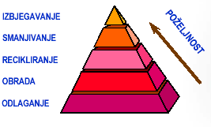
Slika 10. Hijerarhija postupanja sa čvrstim otpadom

Radi postizanja naprijed navedenih ciljeva neophodno je preduzeti sledeće mjere:
- izbjegavati produkciju otpada,
- svesti na minimum produkciju otpada,
- tretirati otpad na način kojim se osigurava povrat sirovinskog materijala iznjega,
- odlagati na deponije na ekološki prihvatljiv način onih vrsta otpada koji ne podliježu povratu komponenti.

Propisi u upravljanju otpadom
Prilikom izrade Plana za upravljanje otpadom rukovodili smo se primarno sljedećim zakonima i drugim propisima:
- Zakon o zaštiti životne sredine („Službeni glasnik Republike Srpske”, 71/12, 79/15, 70/20)
- Pravilnik o postrojenjima koja mogu biti izgrađena i puštena u rad samo ukoliko imaju ekološku dozvolu („Službeni glasnik Republike Srpske“, br. 124/12)
- Zakon o upravljanju otpadom („Službeni gl. Republike Srpske”, br. 111/13, 106/15, 16/18, 70/20, 63/21, 65/21)
- Pravilnik o kategorijama, ispitivanju i klasifikaciji otpada („Službeni glasnik Republike Srpske“, br. 19/15 i 79/18)
- Uredba o odlaganju otpada na deponiju („Službeni glasnik Republike Srpske“, br. 36/15)
- Pravilnik o načinu skladištenja, pakovanja i obilježavanja opasnog otpada („Službeni glasnik Republike Srpske“, broj 49/15)
- Uredba o termičkom tretmanu otpada (Službeni glasnik Republike Srpske, broj 54/17)
- Uredba o upravljanju ambalažom i ambalažnim otpadom („Službeni glasnik Republike Srpske“, br. 58/18)
- Pravilnik o upravljanju medicinskim otpadom („Službeni glasnik Republike Srpske“, br. 90/06)
- Pravilnik o načinu upravljanja otpadnim gumama („Službeni glasnik Republike Srpske“, br. 20/12)
- Pravilnik o upravljanju otpadom koji sadrži azbest (Službeni glasnik Republike Srpske, broj 47/18)
- Pravilnik o postupanju sa uređajima i otpadom koji sadrže polihlorovana jedinjenja (Službeni glasnik Republike Srpske, broj 51/19)
- Pravilnik o načinu i postupku upravljanja otpadom od titan-dioksida i mjerama monitoringa životne sredine na lokaciji (Službeni glasnik Republike Srpske, broj 7/19)
- Pravilnik o načinu i postupku upravljanja otpadom od dugotrajnih organskih zagađujućih materija („Službeni glasnik Republike Srpske“, broj:​ 32/19)​
- Uredba o listama otpada i dokumentima za prekogranično kretanje otpada (Službeni glasnik Republike Srpske, broj 86/15)
- Pravilnik o metodologiji prikupljanja podatka o otpadu i njihovoj evidenciji (Službeni glasnik Republike Srpske, broj 71/15)
- Pravilnik o uslovima i načinu sakupljanja, transporta, skladištenja i tretmana otpada koji se koristi kao sekundarna sirovina ili za dobijanje energije (Službeni glasnik Republike Srpske, broj 61/15)
- Zakon o hemikalijama („Službeni glasnik Republike Srpske”, broj 21/18)
- Pravilnik o klasifikaciji, pakovanju i obilježavanju hemikalija i određenih proizvoda ("Službeni glasnik Republike Srpske", broj 9/16, 89/16).

Odgovornosti u postupanju sa otpadom
Odgovorno lice za upravljanje otpadom je Armin Hasanbašić i ono je najodgovornije za rad, kao i za pravilno zbrinjavanje, sprovođenja mjera za smanjenje, povrat i reciklažu otpada, prema članu 31. Zakona o upravljanju otpadom („Službeni glasnik Republike Srpske“, broj 111/13, 106/15, 16/18, 70/20).
Osnovni zadaci odgovornog lica za upravljanje otpadom su:
- da vodi računa o pravilnom vođenju tehnološkog procesa, skladištenja osnovnih i pomoćnih sirovina,
- da vodi računa o ispravnosti opreme za rad,
- da vodi računa da se proizvode što manje količine otpada pri eksploatacije objekta, kao i da se taj otpad selektuje, razvrstava i privremeno uskladišti na predmetnoj lokaciji , do konačnog zbrinjavanja,
- da sklopi i ažurira ugovore o poslovno-tehničkoj saradnji sa ovlaštenim preduzećima za zbrinjavanje opasnog otpada,
- da sklopi i ažurira ugovore o poslovno-tehničkoj saradnji sa ovlaštenim preduzećima za zbrinjavanje dr.vrsta otpada,
- da odredi koordinatora za upravljanje otpadom, utvrdi njegove obaveze i procedure kontrole njegovog rada.
Na osnovu članova 22. i 31. Zakona o upravljanju otpadom (“Službeni glasnik RS”, broj 111/13, 106/15, 16/18, 70/20), odgovorno lice za koje je prema Zakonu o z.ž.s.(“Službeni glasnik RS”, broj 71/12, 79/15, 70/20) potrebna ekološka dozvola, sačini Plan upravljanja otpadom putem ovlašćenih pravnih lica koja ispunjavaju uslove iz oblasti zaštite životne sredine i organizuje njegovo sprovođenje, te imenuje Odgovorno lice za upravljanje otpadom.
Lice odgovorno za upravljanje otpadom organizuje sprovođenje i ažuriranje plana upravljanja otpadom iz člana 22. ovog zakona,predlaže mjere prevencije, smanjenja, ponovnog iskorišćenja i reciklaže otpada i prati sprovođenje zakona i drugih propisa o upravljanju otpadom i izvještava organe upravljanja.
U Planu upravljanja otpadom slijedeći podaci moraju biti detaljno razrađeni:
- Razvrstavanje otpada,
- Inicijalno skladištenje, putevi, način, zadužene osobe i vremenski plan sakupljanja otpada,
- Edukacija zaduženih i odgovornih osoba, a posebno onih koji razvrstavaju otpad,
- Putevi, načini i zadužene osobe za prevoz otpada do mjesta privremenog skladištenja,
- Odgovorne osobe i način vođenja evidencije i obilježavanja otpada,
- Način i vremenski plan odvoza,
- Način obrađivanja i odlaganja,
- Odgovorna osoba (ili osobe) za organizaciju i unutrašnji nadzor i
- Vrsta, porijeklo i planirana količina otpada.
Koordinator, takođe, prati, koriguje i predlaže nove mjere i poboljšanja u prevenciji nastanka, zbrinjavanja, povrata i reciklaže otpada. Koordinator otpada vodi evidenciju o količinama nastalog otpada, vremenu preuzimanja od strane ovlaštenog preduzeća, eventualnom povratu i reciklaži nastalog otpada, zatim o potpisivanju isprovođenju ugovora o preuzimanju otpada sa ovlaštenim preduzećima i institucijama.
Kordinator prati i usklađuje aktivnosti upravljanja otpadom u skladu sa zakonskim promjenama i novim tehnologijama zbrinjavanja otpada.
Koordinator otpada, takođe, vodi urednu evidenciju o količini nastalog otpada, otpremi i odvozu otpada, pravilnom odlaganju i skladištenju otpada. Imenovanjem koordinatora za upravljanje otpadom odgovorno lice ne umanjuje svoju odgovornost proizašlu iz rada predmetnog pogona i aktivnosti proizašlih iz njega, a time i za upravljanje otpadom.
Radnik koji je zadužen za otpad od strane rukovodioca, pored postojećih poslova koje obavlja, ima i sljedeće dužnosti i odgovornosti:
- sakupljanje i sortiranje otpada na mjestu njegovog nastanka,
- vođenje evidencije o datumu, količini i vrsti nastalog otpada na
- privremenom mjestu sakupljanja (mjestu nastanka),
- nabavljanje posuda za sakupljanje opasnog i ostalog otpada,
- obilježavanje posuda i mjesta sakupljanja opasnog i ostalog otpada,
- vaganje otpada,
- utovar i transport otpada na centralno mjesto sakupljanja.
Radnik koji je zadužen za prodaju otpada, pored postojećih poslova koje inače obavlja, ima i sljedeće dužnosti i odgovornosti:
- organizaciju i prodaju sekundarnih sirovina,
- ekološku ispravnost prodavanog otpada,
- kvantitet (izvaganu količinu) otpada koji se izvozi,
- kompletnost dokumenata plaćanja.

Ugovori sa ovlaštenim preduzećima za upravljanje otpadom
U toku rada potrebno je sklopiti ugovore sa ovlaštenim preduzećima za upravljanje određenim vrstama otpada, a posebno opasnog otpada. Za definisanje ugovora i njihovo ažuriranje potrebno je zadužiti Koordinatora otpada. Ugovori o odvozu i konačnom zbrinjavanju otpada moraju biti sklopljeni u skladu sa Zakonom o upravljanju otpadom (“Službeni glasnik RS”, broj 111/13, 106/15, 16/18, 70/20, 63/21, 65/21). Navedeni ugovori treba da sadrže sljedeće odredbe:
- obim usluga odgovornog lica,
- vremenski rok važenja ugovora i izvršenja usluga,
- vrste i količine otpada,
- postupak preuzimanja, odlaganja i tretmana,
- obaveze i odgovornosti ugovornih strana.
Ugovore o poslovno-tehničkoj saradnji u kontektstu zbrinjavanja otpada sa lokacija opštine je potrebno realizovati i redovno ažurirati za sljedeće vrste otpada:
- miješani komunalni,
- neopasni selektovan otpad,
- otpad od čišćenja separatora za tretman zauljenih otpadnih voda,
- potencijalni opasni industrijski i neindustrijski otpad.

Nadzor nad upravljanjem otpadom
Koordinator za upravljanje otpadom ili interna komisija koju formira naručilac, u okviru tehnološkog procesa rada dužni su da sprovode operativnu kontrolu i u vezi s tim:
- kontrolu i monitoring uspostavljenog sistema upravljanja otpadom;
- kontrolu izvršavanja ugovorenih obaveza u vezi sa prenosom obaveze upravljanja otpadom na odgovorno lice sistema za prikupljanje otpadom;
- izvještava predstavnika rukovodstva o svim bitnim pitanjima vezanim za efikasan sistem upravljanja otpadom i njegovo kontinuirano poboljšavanje;
- predstavnik rukovodstva dužan je da jednom godišnje izvještava nadležni organ za zaštitu životne sredine lokalne zajednice o funkcionisanju sistema upravljanja otpadom kao i o eventualnim negativnim uticajima na životnu sredinu.
Inspekcijski nadzor vrši se preko inspektora za zaštitu životne sredine (u daljem tekstu: ekološki inspektor ) u okviru djelokruga utvrđenog zakonom. Opštini se povjerava vršenje inspekcijskog nadzora nad aktivnostima sakupljanja i transporta inertnog, neopasnog i opasnog otpada, kao i privremenog skladištenja inertnog, neopasnog i opasnog otpada na lokaciji proizvođača, odnosno vlasnika otpada na osnovu ovog zakona. U vršenju poslova inspekcijskog nadzora inspektor ima pravo i dužnost da provjerava i konroliše naročito:
- sprovođenje i ažuriranje planova upravljanja otpadom;
- upravljanje otpadom u preduzećima koja stvaraju otpad, primjenu mjera i postupaka za smanjenje njegovih količina ili opasnih svojstava, klasifikaciju, sakupljanje, skladištenje, tretman, transport i odlaganje otpada;
- postupanje sa otpadom u toku njegovog sakupljanja i transporta, odnosno u toku njegovog kretanja;
- primjenu postupaka klasifikacije, skladištenja, pakovanja, obilježavanja i transporta opasnog otpada, u skladu sa zakonom o upravljanju otpada;
- rada lica odgovornog za upravljanje otpadom i koordinatora odgovornog za upravljanje otpadom;
- vođenje i čuvanje propisane evidencije sa podacima o porjeklu,odredištu, tretmanu, vrsti i količini otpada;
- sprovođenje drugih propisanih mjera i postupaka upravljanja otpadom.

Vrste otpada
Otpad koji nastaje na području opštine Pelagićevo u zavisnosti od karakteristika koji utiču na zdravlje ljudi i životnu sredinu može se svrstati u:
- komunalni otpad,
- opasni otpad,
- ostali otpadi-neopasni (nastaju u toku proizvodnog postupka ili procesa povezanih sa njim, a koji nema karakteristike opasnog otpada i određen je u katalogu otpada u skladu sa posebnim propisima).
Sve materije ili predmeti nastali kao ostaci u procesu proizvodnje i prerade, istrošeni u toku korišćenja, koji ne zadovoljavaju utvrđene kriterije, ili im je rok upotrebe u odgovarajuće svrhe istekao, ili iz drugih razloga nisu za upotrebu, a moraju se odložiti u svrhu trajnog ili privremenog zbrinjavanja razvrstavaju se u kategorije u skladu sa članom 1. Pravilnika o kategorijama, ispitivanju i klasifikaciji otpada, Prilog 2. (" Sl. Glasnik RS" br. 19/15 i 79/18) i utvrđuje šifra prema sledećoj tabeli:

Tabela 20. Kategorije otpada
Šifra | Kategorija
Q1 | Ostaci od proizvodnje ili potrošnje koji nisu drugačije specificirani
Q2 | Proizvodi bez specifikacija
Q3 | Proizvodi čiji je rok upotrebe istekao
Q4 | Prosuti materijali, materijali koji su nastali usled gubitka ili nezgode pri postupanju sa njima, uključujući sve materijale, opremu i sl. kontaminirane pri nezgodi
Q5 | Kontaminirani ili zaprljani materijali nastali u toku planiranog postupka (npr. ostaci od postupaka čišćenja, materijali za pakovanje, kontejneri)
Q6 | Neupotrebljivi delovi (npr. istrošene baterije, katalizatori i dr.)
Q7 | Supstance koje više ne zadovoljavaju (npr. kontaminirane kiseline ili rastvarači, istrošene soli za termičku obradu i dr.)
Q8 | Ostaci iz industrijskih procesa (npr. šljaka, destilacioni talozi i dr.)
Q9 | Ostaci iz procesa za smanjenje zagađenja (npr. mulj iz uređaja za vlažno prečišćavanje gasova, prašina iz vrećastih filtera, potrošeni filteri)
Q10 | Ostaci od mašinske grube/fine obrade (npr. strugotine, opiljci i otpaci od glodanja i sl.)
Q11 | Ostaci od ekstrakcije i prerade sirovina (npr. otpad iz rudarstva, naftne isplake i dr.)
Q12 | Materijali čiji je prvobitni sastav iskvaren (npr. ulje zagađeno polihlorovanim bifenilima - PCB i dr.)
Q13 | Svaka materija, materijal ili proizvod čije je korišćenje zabranjeno
Q14 | Proizvodi koje njihov vlasnik odbacuje kao neupotrebljive (npr. poljoprivredni otpad, otpad iz domaćinstva, kancelarijski, komercijalni i otpad iz trgovina i sl.)
Q15 | Kontaminirani materijali, materije ili proizvodi nastali u procesu remedijacije zemljišta
Q16 | Bilo koji drugi materijali, materije ili proizvodi koji nisu obuhvaćeni u gore navedenim kategorijama

Klasifikacija otpada je postupak svrstavanja otpada prema Katalogu otpada Prilog 1., prema njegovom porijeklu, sastavu i daljnjoj namjeni. Za potrebe upravljanja otpadom u cilju propisnog odvajanja, Katalog otpada sadrži sljedeće podatke:
- redni broj,
- vrsta otpada,
- mjesto nastanka,
- količina generisanog otpada (mjesec, godina),
- jedinica mjere,
- mjesto i način skladištenja,
- konačno odlaganje.
Katalog otpada je dokument koji omogućava klasifikaciju otpada prema njegovom karakteru u kategorije i vrste i tako određuje uslove za lakše postupanje sa njim.
Proizvođač ili odgovorno lice na upravljanju otpadom dužni su da klasifikuju otpad prema Katalogu otpada Prilog 1,Pravilnika o kategorijama, ispitivanju i klasifikaciji otpada ("Sl. glasnik RS", br. 19/15 i 79/18) i u skladu sa Pravilnikom o obrascu dokumenta o kretanju opasnog otpada i uputstvu za njegovo popunjavanje ("Sl. glasnik RS", br. 21/15).
Vrste otpada koje će nastajati predstavljene su u narednoj tabeli i klasifikovane prema Pravilniku o kategorijama otpada sa katalogom („Sl.glasnik RS“ br.19/15, 79/18).

Tabela 21. Vrste otpada koje će nastajati i odlagati se na predmetnoj lokaciji
02 | OTPADI IZ POLJOPRIVREDE, HORTIKULTURE, AKVAKULTURE, ŠUMARSTVA, LOVA I RIBOLOVA, PRIPREME I PRERADE HRANE
02 01 | Otpadi iz poljoprivrede, hortikulture, akvakulture, šumarstva, lova i ribolova
02 01 10 | otpadni metal
10 | OTPADI IZ TERMIČKIH PROCESA
10 03 | otpadi iz termičke metalurgije aluminijuma
10 03 05 | otpad od aluminijuma
11 | OTPADI OD HEMIJSKOG TRETMANA POVRŠINE I ZAŠTITE METALA I DRUGIH MATERIJALA; HIDROMETALURGIJA OBOJENIH METALA
11 05 | otpadi iz procesa vrele galvanizacije
11 05 01 | tvrdi cink
12 | OTPADI OD OBLIKOVANJA ,FIZIČKE I MEHANIČKE POVRŠINSKE OBRADE METALA
12 01 | otpadi od oblikovanja, fizičke i mehaničke površinske obrade metala
12 01 01 | struganje i obrada ferometala
12 01 03 | struganje i obrada obojenih metala
12 01 99 | otpad koji nije drugačije specifikovan
15 | OTPAD OD AMBALAŽE,APSORBENTI,KRPE ZA BRISANJE,MATERIJAL ZA FILTRIRANJE I ZAŠTITNA ODJEĆA, AKO NIJE DRUGAČIJE SPECIFIKOVANO
15 01 | ambalaža(uključujući posebno sakupljenu ambalažu u komunalnom otpadu)
15 0101 | papirna i kartonska ambalaža
15 01 02 | plastična ambalaža
15 01 06 | mješana ambalaža
16 | OTPAD KOJI U KATALOGU NIJE DRUGAČIJE SPECIFICIRAN
16 01 00 | stara vozila kojima je prošao rok upotrebe iz različitih sredstava transporta
16 01 01 | katalizatori iz vozila koji sadrže plemenite metale
16 01 02 | ostali katalizatori izvađeni iz automobila
16 01 03 | rabljene gume
16 01 04 | vozila odbačena na otpad
16 01 05 | laki dijelovi odbačeni od rezanja automobila
16 01 06 | otpadna vozila koja ne sadrže ni tekučine ni druge opasne komponente
16 01 99 | otpad koji nije drugačije specificiran
16 02 00 | odbačena oprema i ostatak od rezanja
16 02 02 | ostala odbačena elektronska oprema
16 02 08 | ostaci od rezanja
16 02 14 | obojeni metali
17 04 01 | bakar, mesing, mjed
17 04 02 | aluminij
17 04 03 | olovo
17 04 04 | cink
17 04 05 | željezo i čelik
17 04 06 | kalaj
17 04 07 | miješani metali
19 10 01 | otpad od željeza i čelika
19 10 02 | otpad od obojenih metala
19 12 02 | željezo i legure koje sadrže željezo
19 12 03 | obojeni metali
19 12 12 | ostali otpad ( uključujući mješavinu materijala ) od mehaničke obrade otpada, koji nije naveden pod 19 12 11*
20 | KOMUNALNI OTPAD
20 01 | odvojeno sakupljanje frakcija
20 01 01 | papir i karton
20 01 02 | staklo
20 01 40 | metali
20 03 | ostali komunalni otpadi
20 03 01 | miješani komunalni otpad
NAPOMENA: U katalogu otpada opasni otpad je obilježen sa oznakom (*)
Prema naprijed navedenom pravilniku, otpad se svrstava u dvadeset grupa prema osobinama djelatnosti iz koje potiče. Grupe otpada kao i pojedinačni nazivi otpada označeni su sa šestocifrenim brojevima. Prve dvije cifre označavaju djelatnost iz koje potiče otpad, druge dvije cifre označavaju proces u kojem otpad nastaje i zadnje dvije cifre označavaju dio procesa iz kojeg otpad potiče.

Opasan otpad
Opasan otpad je svaki otpad koji prouzrokuje opasnost po zdravlje ljudi i životnu sredinu. Opasan otpad predstavlja otpad koji ima takva fizička, hemijska ili biološka svojstva da zahtjeva specijalno rukovanje i postupke obrade, kako bi se izbjegli rizici i štetna djelovanja na zdravlje i životnu sredinu. Opasni otpad, stav 4., prema Pravilniku o kategorijama, ispitivanju i klasifikaciji otpada („Sl. glasnik RS“, br. 19/15 i 79/18), se karakteriše kao opasan ukoliko ima jednu ili više karakteristika utvrđenih HP listom, koja se nalazi u Prilogu 5. pomenutog pravilnika i čini njegov sastavni dio.
Karakterizacija otpada, odnosno utvrđivanje sadržaja (sastava) i osobina (karakteristika) opasnih otpada, vrši se prema upustvima Bazelske konvencije, kao i standarda EPA i ISO za pojedine kategorije otpada. Po kategorizaciji datoj u Bazelskoj konvenciji, opasan otpad se svrsatava u sljedeće grupe:

Tabela 22. Karakeristike otpada koje ga čine opasnim
Šifra | Sažet opis | Opširniji opis
HP 1 | "Eksplozivan" | otpad u kojem zbog hemijskih reakcija može doći do proizvodnje gasa pri takvim temperaturama i pritisku, te takvoj brzini da to može dovesti do štetnih posljedica na okruženje. Obuhvata i pirotehnički otpad, eksplozivni organski peroksidni otpad i eksplozivni samoreagujući otpad.
HP 2 | "Oksidirajući" | otpad koji može, uglavnom pomoću kiseonika, izazvati ili pospješiti zapaljenje drugih materijala.
HP 3 | "Zapaljiv" | - zapaljivi tečni otpad: tečni otpad sa tačkom paljenja ispod 60 °C ili otpadno plinsko ulje, dizel i laka loživa ulja sa tačkom paljenja između > 55 °C i ≤ 75 °C;  - zapaljive piroforne tečnosti i čvrsti otpad: čvrsti ili tečni otpad, koji se čak i u malim količinama može zapaliti u roku od pet minuta nakon dodira sa vazduhom;  - zapaljivi čvrsti otpad: čvrsti otpad koji je lakozapaljiv ili može izazvati ili pospješiti požar trenjem;  - zapaljivi gasoviti otpad: gasoviti otpad koji u dodiru sa vazduhom može planuti pri temperaturi od 20 °S i standardnom pritisku od 101,3 kPa;  - otpad koji reaguje sa vodom: otpad koji u dodiru sa vodom oslobađa zapaljive gasove u opasnim količinama;  - ostali zapaljivi otpad: zapaljivi aerosoli, zapaljiv samozagrijavajući otpad, zapaljivi organski peroksidi i zapaljivi samoreagujući otpad.
HP 4 | "Nadražujuće - kožne iritacije i povrede oka” | otpad u dodiru sa kojim mogu nastati kožne iritacije ili koji može  izazvati povrede oka.
HP 5 | “Specifična toksičnost za ciljni organ / aspiracijska toksičnost” | otpad koji može izazvati specifičnu toksičnost  za ciljni organ usljed jednokratnog ili ponovljenog izlaganja ili koji može izazvati učinak akutne toksičnosti nakon  aspiracije.
HP 6 | "Akutna toksičnost" (otrovno) | otpad koji može izazvati akutnu toksičnost nakon oralne ili dermalne primjene ili inhalacijskim putem.
HP 7 | "Kancerogen" | otpad koji izaziva rak ili povećava njegov nastanak.
HP 8 | "Nagrizajuće“ (korozivno) | otpad u dodiru sa kojim može doći do nagrizajućeg djelovanja na kožu.
HP 9 | „Zarazan“ (infektivan) | otpad koji sadržava održive mikroorganizme ili njihove toksine za koje se vjeruje ili se pouzdano zna da uzrokuju bolesti ljudi i drugih živih organizama.
HP 10 | "Toksičan za  reprodukciju“  (teratogen) | otpad koji negativno utiče na seksualnu funkciju i plodnost muškaraca i žena, te na razvoj toksičnosti kod potomaka.
HP 11 | "Mutagen" | otpad koji može izazvati mutaciju koja trajno mijenja količine ili strukture genetskog materijala ćelije.
HP 12 | “Oslobađanje akutno toksičnih gasova” | otpad koji u dodiru sa vodom ili kiselinom oslobađa akutno toksične gasove  (akutna toks. 1, 2 ili 3).
HP 13 | “Senzibilizujuće” | otpad koji sadrži jednu ili više opasnih supstanci za koje se zna da imaju sposobnost da izazovu  reakciju senzibilizacije (preosjetljivosti) kože i disajnih puteva.
HP 14 | “Ekotoksično” | otpad koji predstavlja ili može predstavljati neposredne ili odgođene rizike za jedan ili više sektora životne sredine.
HP 15 | - | “Otpad koji može imati prethodno navedena opasna svojstva koja izvorni otpad nije direktno pokazivao.”

Količine otpada
S obzirom da je predmet rada sakupljanje i fizički tretman te skladištenje pretežno metalnog otpada, količine otpada koji se sakuplja i msatra sirovinom u radu su navedene u poglavlju 2.2. Bilans sirovina. Imajući u vidu prirodu tehnološkog procesa, prilikom fizičke obrade sakupljenog matalnog otpada koji većinom nastaje rastavljanjem olupina i konstrukcija te rezanjem i fizičkom manipulacijom (prevoz, utovra, prenošenje) ne nastaje otpad koji se smatra neupotrebljivim ili odbačenim, već se sve frakcije sortiraju i koriste u prodaji.
U narednoj tabeli date su procjene količine pojedinih vrsta otpada za koje je bilo moguće dati procjenu baziranu na evidenciji naručioca, te na projekciji u odnosu na zahtjeve tržišta i kapaciteta dosadašnje proizvodnje.

Tabela 23. Količine čvrstog otpada*
VRSTA ČVRSTOG OTPADA | Godišnja količna
Komunalnog otpada | do 6 t

*Očekivane godišnje količine na bazi dosadašnjeg iskustva investitora

9.2. MJERE KOJE SE PREDUZIMAJU U CILJU SMANJENJA PROIZVODNJE OTPADA

Opšte posmatrano smanjenje negativnog uticaja otpadnih materija na životnu sredinu najbolje se postiže smanjenjem količine generisanog otpada. Drugi korak ka umanjenju negativnih uticaja na žvotnu sredinu je ponovo iskorištavanje materija odbačenih kao otpad, za istu ili sličnu namjenu. Ukoliko osobine materijala odbačenog predmeta ne dozvoljavaju tu mogućnost, otpad se dalje može iskoristiti kao materijal za recikliranje, kompostiranje ili kao gorivo za dobijanje energije. Samo ako se ni jedna od prethodnih opcija ne može primjeniti otpad se treba odložiti na deponiju.
Smanjivanje i prevencija nastanka otpada jedan je od značajnih ciljeva u upravljanju otpadom i zahtjeva kompleksne analize od proizvodnog procesa do konačnog zbrinjavanja u odnosu na postojeći način upravljanja otpadom.
Prevencija i smanjivanje nastanka proizvodnog otpada povezuje i uključuje:
- različita tehnološka i logistička rješenja u proizvodnim procesima,
- socioekonomskih elemenata društva, infrastrukturnog razvoja te poslovno-kulturnih navika.
U cilju sprečavanja produkcije otpada i smanjenja količina i štetnih uticaja otpada stimulisaće se:
- korišćenje tehnologija kojima se vrši racionalno korišćenje materijala i energije,
- zadržavanje materijala i ostataka unutar procesa proizvodnje i potrošnje što je više moguće,
- proizvodnja proizvoda kojom se produkuje najmanja količina otpada i stvara najmanje štetnih uticaja,
- zamjena materijala koji prouzrokuju rizik od kada postanu otpad.
Proces implementacije prevencije i smanjivanja proizvodnog otpada spor je razvojni proces, rezultati ne moraju biti vidljivi odmah, već se glavni rezultati očituju u određenom srednjeročnom/dugoročnom razdoblju, ali su višestruko korisni za cjelokupno društvo.
Prevencija nastajanja otpada, kao jedna od mjera za smanjenje nastajanja otpada, svakako je najpoželjnija metoda za rješavanje problema upravljanja otpadom. U cilju smanjenja količine otpada procesi koji za nusprodukte imaju velike količine otpada, se modifikuju ili zabranjuju tako da se znatno smanjuje količina nastalog otpada, što u ukupnom bilansu čini sam proces mnogo jeftinijim. Ako se izbjegne nastanak otpada, potreba za sakupljanjem i zbrinjavanjem otpada, a time i pritisak na životnu sredinu, biće uklonjeni. Međutim nastajanje otpada u okviru rada predmetne djelatnosti se ne može spriječiti, ali se mogu preduzeti određene aktivnosti (mjere) na smanjenju njegovog nastajanja.
Redovnim održavanjem objekta i opreme, kao i pojačanom radnom disciplinom i edukacijom, preventivno se utiče na smanjenje količine otpada koji nastaje na predmetnoj lokaciji.
Navedene mogućnosti smanjenja uticaja otpada na životnu sredinu posmatramo iz radne perspektive, a za predmetni poslovni objekat deponije i prema kategorizaciji otpada, jasno je da investitor projekta može imati uticaj na generisanje otpada na predmetnoj lokaciji.
Da bi se produkcija otpada svela na što je moguće manju mjeru preduzima se niz sljedećih aktivnosti:
- Investitor je dužan da tokom rada i prestanka rada postrojenja ispuni obaveze zaštite životne sredine u skladu sa članom 67. Zakona o zaštiti životne sredine,
- Investitor je dužan da tokom rada i prestanka rada postrojenja primijeni mjere za ublažavanje negativnog uticaja na životnu sredinu i monitoring, a posebno mjere za sprečavanje nastajanja i smanjenja otpada,
- procesi koji za nusprodukte imaju velike količine otpada, se modifikuju ili zabranjuju tako da se znatno smanjuje količina nastalog otpada,
- vrši se tehnički ispravna i pravoremena selekcija otpada po vrstama i fizičko-hemijskim osobinama,
- obavezna selekcija otpada predviđenog za reciklažu i njegovog odlaganja u namjenske kontejnere i dr. posude,
- sprječavanje rasipanja sirovina i otpada,
- zabranjuje se odlaganje otpada izvan prostora i odgovarajućeg namjenskog kontejnera,
- preduzeti sve mjere sprečavanja raznošenja otpada izvan kontejnera, a ukoliko dođe do prosipanja ili curenja sadržaja, preduzeti mjere sanacije zagađenja,
- privremeno skladištenje i čuvanje otpada na lokaciji na siguran i ekološki prihvatljiv način,
- organizovanje pravovremenog transporta otpada iz predmetnog objekta do lokacije za privremeno skladištenje u cilju sprječavanja nepotrebnog gomilanja otpada,
- predaja otpada ovlaštenim organizacijama za upravljanje otpadom,
- talog iz sistema prečišćavanja otpadnih voda odvoziti reodvno u saradnji sa nadležnim preduzećem,
- tretiranje otpada na način kojim se osigurava povrat sirovinskog materijala iz njega (reciklaža otpada i kompostiranje biorazgradivog otpada) gdje je to moguće uz prethodno pribavljanje propisanih dozvola,
- spaljivanje otpada radi iskorištavanja energije iz otpada u saradnji sa ovlaštenim organizacijama,
- voditi evidenciju, uključujući i podatke o porijeklu otpada, vrsti i zapremini,
- vršiti redovnu analizu količine generisanog otpada,
- provođenja programa edukacije zaposlenih tematskim sadržajem iz oblasti zaštite životne sredine u cilju podizanja svijesti zaposlenih na viši nivo,
- redovan nadzor nad aktivnostima za upravljanje otpadom,
- preventivno održavanje predmetnog objekta,
- redovno čišćenje prostorija za servisiranje i održavanje objekta (sakupljanje zauljenog, ambalažnog čvrstog otpada i ostalih zagađenja),
- preduzimanje svih odgovarajućih konkretnih mjera koje je potrebno preduzimati u određenom vremenskom periodu i njihovog prilagođavanja specifičnim uslovima u cilju smanjenja uticaja na zdravlje ljudi i životnu sredinu.
Preduzimajući naprijed navedene mjere uzimaju se u obzirekološki korisni efekti, tehnička izvodljivost uz
korišćenje najbolje raspoložive tehnologije, ekonomska izvodljivost itd.
Naprijed navedene mjere se preduzimaju tako da se izbjegne ugrožavanje zdravlja ljudi i bez stvaranja štete ili prouzrokovanja značajnih rizika po životnu sredinu, a naročito:
- bez rizika po vode, vazduh, tlo, životinje i biljke,
- bez stvaranja smetnji putem buke ili mirisa,
- bez štetnog uticaja po prirodu ili mjesta koja su od posebnog interesa.
U cilju zaštite životne sredine kako bi se izbjegao negativan uticaj onečišćenja životne sredine, uređenje manipulativnih površina dovešće do generisanja otpada, prema Pravilniku o kategorijama, ispitivanju i klasifikaciji otpada ("Sl. glasnik RS", br.19/15 i 79/18). Na smanjenje količine ove vrste otpada Investitor može uticati sprovođenjem stroge radne dicipline prilikom izvođenja radnih postupaka.
Takođe, neophodno je sprovoditi i sledeće navedene mjere:
- Svakodnevno vršiti kontrolu izvođenja radnih operacija i ponašanja izvršioca prilikom obavljanja radnih operacija,
- Održavanje radnog prostora vršiti svakodnevno, sklanjanjem razasutog materijala i pribora za rad i sl., čime se osigurava kontinuitet i higijenski uslovi pri radu,
- Lica koja rade u ovoj vrsti djelatnosti, u procesu rada osposobljena su pravilnim rukovanjem sredstvima,
- Sakupljanje komunalnog otpada na predmetnoj lokaciji riješiti putem kontejnera, a isti zatim se odvoziti na deponiju putem komunalne službe,
- Sve sadržaje predmetnog objekta izvesti sa svim, zakonom propisanim rješenjima vezano za zaštitu životne sredine,
- Neophodno je, da Investitor ima sklopljene ugovore (zavisno od vrste otpada) sa ovlaštenim institucijama za konačno zbrinjavanje otpada razdvojenog po katalogu, u skladu sa Pravilnikom o kategorijama, ispitivanju i klasifikaciji otpada ("Sl. glasnik RS", br.19/15 i 79/18).
- Redovno je potrebno kontrolisati stanje na mjestima predviđenim za odlaganje otpada, kao i kontrola načina odlaganja otpada prema vrsti otpada i namjeni.

9.3. POSTUPAK I NAČIN RAZDVAJANJA RAZLIČITIH VRSTA OTPADA POSEBNO OPASNOG OTPADA OD DRUGE VRSTE OTPADA I OTPADA KOJI ĆE SE PONOVO KORISTITI, RADI SMANJENJA KOLIČINE OTPADA ZA ODLAGANJE

Odvajanje otpada
U skladu sa zakonskim odredbama koje tretiraju zaštitu životne sredine, odnosno zbrinjavanja otpadnih materijala, obvezna je odredba selektivnog prikuplanja i zbrinjavanja otpada. Zabranjeno je miješati različite vrste otpada, osim ako se tim radnjama omogućava povrat sirovina i odlaganje.
Ova mjera ima za cilj maksimalni povrat otpadnih materijala u proizvodnju odnosno upotrebu, uštedu energije, dobijanje sirovina, te smanjenje ukupne količine otpada. Ovim Planom identifikovane su vrste otpada i isti će biti selektivno prikupljan i prema vrsti zbrinjavanja.
Radne operacije obuhvataju: radnu zonu (zonu prihvata otpada) i skladišni prostor (prostor za privremeno skladištenje po potrebi)
Otpad se razvrstava na mjestu nastanka uz poštovanje sljedećih pravila:
- opasan i neopasan otpad ne smiju se miješati;
- ukoliko je greškom izmiješan opasan i neopasan otpad, cjelokupna količina optada se smatra opasnim;
- na mjestu nastanka otpada, mora biti dovoljan broj ambalažnih jedinica (kontejnera, držača, kesa i sl.);
- kontejneri i kese moraju biti dobro zatvoreni;
- kontejneri i kese se ne smiju bacati;
- obezbijediti odgovarajuće čišćenje i dezinfekciju u slučaju da se dogodi probijanje ambalaže;
- osoblje koje rukuje otpadom mora nositi zaštitnu opremu;
- kese, kontejnere i sl. ambalažu puniti do tri četvrtine i zatim odlagati.
Razdvajanje nastalog otpada na lokaciji vrši se na sledeći način:
- Otpad se sakuplja odvojeno u za to namijenjenu ambalažu.
- Miješani komunalni otpad prikupljati i odlagati u zatvoren metalni kontejner do preuzimanja od ovlaštenog komunalnog preduzeća.
- Papir, plastika, drvo odlagati u za to namjenjen kontejner i predavati preuzeću koje ima dozvolu za reciklažu.
- Dotrajale dijelove opreme i elektronski otpad odvajati u zaseban plastični kontejner i predavati ovlaštenom operateru.
- Staklo posebno odlagati u za to namijenjeni kontejner (najbolje razdvajati po bojama).

Povrat korisnog materijala iz otpada
Često se proizvodi koji se odbacuju kao otpad, kao što je to u sklopu komunalnog otpada, npr. staklena ambalaža (boce, plastične kese i sl.), mogu nakon jednostavne obrade (čišćenja) koristiti za iste ili slične namene. Ponovno korišćenje odbačenih predmeta ima i ekonomsku opravdanost jer se stvaraju uštede sirovina i energije, smanjuju se troškovi odlaganja. Takođe, može se reći da materijal koji se smatra otpadom u većini slučajeva kao takav se i odbacuje (odlažu se trajno na komunalne deponije). Produkovani otpad može se koristi samo ako je ekološki koristan i ako je to korišćenje tehnički, ekonomski i zakonski izvodljivo.
Reciklaža je korak u upravljanju otpadom koji se sprovodi iz sljedećih razloga: iskorišćavanje korisnih (reciklabilnih) materijala i energije, smanjenje mase i zapremine koja bi se odlagala na deponije, smanjenje troškova u daljem procesu tretiranja i priprema otpada za trajno skladištenje. Način na koji će se organizovati reciklaža opasnog otpada zavisi od korisnih komponenata koje otpad sadrži od mogućnosti njihove ponovne upotrebe u odgovarajućem procesu, njihovove kategorije, udaljenosti na kojoj se mora transportovati sekundarna sirovina i niza drugih parametara od kojih ekonomski parametri imaju značajno mesto. U svakom slučaju, reciklažom pojedinih komponenata opasnog otpada mogu se ostvariti značajna sredstva koja mogu biti iskorišćena u sljedećim fazama tretiranja:

Tabela 24. Opcije ponovnog korišćenja otpada
OZNAKA | OPIS
R1 | Korišćenje otpada prvenstveno kao goriva ili drugog sredstva za proizvodnju energije
R2 | Regeneracija/prerada rastvarača
R3 | Recikliranje/prerada organskih materija koji se ne koriste kao rastvarači (uključujući kompostiranje i ostale procese biološke transformacije)
R4 | Recikliranje/prerada metala i jedinjenja metala
R5 | Recikliranje/prerada drugih neorganskih materijala
R6 | Regeneracija kiselina ili baza
R7 | Obnavljanje komponenata koje se koriste za smanjenje zagađenja
R8 | Obnavljanje komponenata katalizatora
R9 | Re-rafinacija ili drugi način ponovnog iskorišćenja otpadnog ulja
R10 | Izlaganje otpada procesima u zemljištu koji imaju korist za poljoprivredu ili ekološki napredak
R11 | Korišćenje otpada dobijenog bilo kojom operacijom od R1 do R10
R12 | Promene radi podvrgavanja otpada bilo kojoj od operacija od R1 do R11
R13 | Skladištenje otpada namijenjenih za bilo koju operaciju od R1 do R12 (isključujući privremeno skladištenje otpada na lokaciji njegovog nastanka).

Većina vrsta otpada koji će nastajati u pogonu su pogodne za povrat u proces i njegovo ponovno korišćenje, osim miješanog komunlnog otpada koji preuzima nadležno komunalno preduzeće.
Pojedine vrste organskog otpada (papir, vrtni otpad, otpadna hrana) moguće je koristiti kao organsko đubrivo u održavanju zelenih površina. To je prije svega otpad od održavanja zelenih površina oko objekta i pojedine vrste organskog otpada od pripreme hrane u restoranu koji se mogu kompostirati. Kompostirati se mogu i neke vrste papira (osim ambalaže).
Kompostiranje je biološka razgradnja i stabilizacija organskih materija, pod uslovima koji osiguravaju razvoj termofilnih temperatura kao rezultat biološki proizvedene toplote. Konačan produkt koji je stabilan i može se korisno odložiti na zemljište. Kompostirati se može organski otpad od održavanja zelenih površina, naplavine biorazgradivog otpada u taložnicima, te otpad od ljudske ishrane (organskog porijeka, pogodan za biološku razgradnju). Aerobno kompostiranje je efikasan i siguran način za tretiranje organskog otpada, koji istovremeno smanjuje negativne posljedice po okolinu i osigurava ekonomski vrijedan konačan proizvod (kompost).
U slučaju bilo kakve vrste tretmana otpada na lokaciji predmetnog objekta u cilju vraćanja u proces rada na bilo koji način (kao sirovina, energent i sl.) potrebno je pribaviti odgovarajuću dozvolu te tehnički opremiti prostor koji bi van objekta bio namijenjen ovoj djelatnosti, što je predmet Elaborata uz zahtjev za dobijanje dozvole za upravljanje otpadom.

9.4. NAČIN SKLADIŠTENJA, TRETMANA I ODLAGANJA OTPADA

Skladištenje otpada
U skladu sa Pravilnikom o kategorijama, ispitivanju i klasifikaciji otpada ("Sl.glasnik RS", br. 19/15) u procesu rada, te u skladu sa obrazloženom vrstom djelatnosti, na predmetnoj lokaciji, a u skladu sa Pravilnikom o obrascu dokumenta o kretanju opasnog otpada i uputstvu za njegovo popunjavanje ("Sl.glasnik RS", br. 21/15), rukovodilac je obavezan da odredi mjesto privremenog sakupljanja otpada u gradskim i seoskim sredinama, radnika koji će biti zadužen za sakupljanje, sortiranje, obilježavanje i početnu evidenciju.
- Miješani komunalni otpad sakuplja se u kontejnerima i plastičnim vrećama, a u kancelarijama u plastične korpe i kartonske kutije, a zatim u kontejnere,
- PET ambalaža, staklo, metal, papir se mogu odvajati i kao frakcije predavati komunalnom preduzeću ili ovlaštenim otkupljivačima,
- Biorazgradivi otpad može se prikupljati uz pomoćni objekat u namjenske kompostere fabričke ili ručne izrade.
- Metalni otpad se u malim količinama sortira zajdno sa sirovinama i ide u prodaju.
Na lokaciji k.č. br. 279/8 k.o. Donje Ledenice, radnik zadužen za otpad od strane rukovodioca dužan je sakupljati ga tamo gdje je on nastao i razvrstati ga prema vrstama u posude koje su određene za tu vrstu otpada i koje se mogu zatvoriti.
Nabavku i obilježavanje posuda vrši rukovodilac ili radnik zadužen za otpad u saradnji sa odgovornim licem za otpad. Posude u kojima se sakuplja otpad, mjesta sakupljanja i manipulacijska mjesta se moraju obilježiti Identifikacionom listom opasnog otpada koja se nalazi u prilogu plana i upozoravajućim simbolom (znak opasnosti). U koliko dođe do oštećenja identifikacione liste radnik zadužen za otpad od strane rukovodioca dužan je da je zamijeni novom, a kontrolu vrši rukovodilac.
Radnik zadužen za otpad obavezan je da se brine za prevoz otpada i da o datumu, vremenu i vrsti opasnog otpada vodi evidenciju i o tom obavještava rukovodioca.
Rukovodilac je dužan da obavijesti odgovorno lice za otpad o danu i vremenu prevoza opasnog otpada u centralno skladište. Odgovorno lice za otpad kod preuzimanja izvaganog i obilježenog otpada dužano je obezbijediti lično prisustvo skladištara.

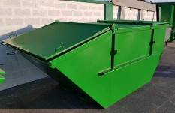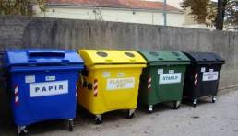
Slika 11. i 12. Primjer kontejnera za različite vrste otpada i kontejnera za komunalni otpad
koji se sakuplja odvojeno
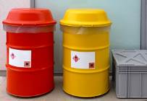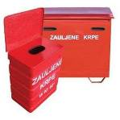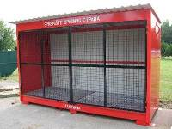
Slika 13., 14. i 15. Primjer kontejnera za opasni, zauljeni otpad i spremišta kontejnera za opasni otpad

Otpad koji se privremeno odlaže na za to previđeno mjesto rukovodilac je obavezan osigurati od krađe, obezvrjeđivanja i sl. Rukovodilac je odgovoran za otpad koji nastaje u njegovom sektoru - službi.
Odgovorno lice za otpad je dužno da kontroliše sakupljanje i sortiranje otpada, mjesta sakupljanja, obilježavanje mjesta sakupljanja, posuda i manipulacijskih puteva i koordinira rad tako da ne bi došlo do negativnog uticaja na životnu sredinu. Prilikom kontrole, odgovorno lice za otpad upisuje nađeno stanje, odnosno nedostatke u Dnevnik podataka, i o tome obavještava rukovodioca. Rukovodilac je dužan da preduzme mjere za otklanjanje nedostataka. Odgovorno lice za otpad je dužno da prekontroliše da li su otklonjeni nedostaci utvrđeni prethodnom kontrolom. Odgovorno lice za otpad je zaduženo za daljnje postupanje sa otpadom iz centralnog skladišta.
Neopasni otpad skladištiće se na predmetnoj lokaciji privremeno po vrstama i to do najkraćeg mogućeg roka preuzimanja od strane ovlaštenog preduzeća. Neopasne vrste otpada skladištiće se privremeno na sljedeći način:
  - Otpad se ne smije rasipati tokom manipulacije ili usljed vjetra i sl. prilika
  - Otpad mora biti skladišten na način da ne narušava životnu sredinu u funkcionalnom ili estetskom smislu
  - Tekući otpad, muljevi ili otpadne vode ne smiju se ispuštati na zelene površine, saobraćajnice, odvode i sl.
  - Otpad na mjestu privremenog skladištenja mora biti obezbijeđen od vandalizma, krađe ili drugog vida neovlaštene manipulacije.
Komunalni otpad koji nastaje u pogonu odvajaće se u kontejner, pozicioniran na odgovarajuće mjesto na lokaciji (čvrsta, nepropusna, stabilna podloga, zaklonjena od vjetra i kiše).
Opasan otpad mora se do konačne obrade sakupljati i skladištiti u ambalaži koja ispunjavaju sjledeće uslove:
- Nepropusna i zapečaćena kako bi se spriječilo širenje hemikalija ili mikroorganizama
- Otporna na vlagu i mehanička oštećenja (spolja i unutra)
- Neprovidna
- Dovoljno čvrsta da se ne može pocijepati ili rasprsnuti pod normalnim uslovima upotrebe i rukovanja
- Da je od materijala koji odgovara za odlaganje određene vrste otpada koji se sakuplja
- Pogodna za skladištenje, interni i spoljašnji transport.
Ambalaža će se obilježavati nazivima opasnih supstanci koje prvenstveno čine otpad opasnim kao i odgovarajućim međunarodno priznatim simbolima i opisima opasnog otpada i standardnim frazama za obilježavanje rizika i sigurnosti koje se koriste u državama Evropske unije.
Ako se pri radu predmetne proizvodnje pojavi da je sastav opasnog otpada nepoznat i ne može se sa sigurnošću utvrditi, ambalaža treba da sadrži naljepnicu "Opasan otpad, sastav nepoznat". Postupak klasifikacije, obilježavanja i pakovanja vrši se u skladu sa GHS sistemom na način na koji je taj sistem primijenjen u Evropskoj uniji za obilježavanje hemikalija, odnosno u skladu sa Zakonom o hemikalijama i Pravilnikom o klasifikaciji, obilježavanju i pakovanju hemikalija.
Sva obilježja (etikete) na ambalaži moraju biti izražena na jednom od jezika u službenoj upotrebi u Bosni i Hercegovini, ista treba biti vodootporna i otporna na vanjske uticaje, trebaju da pruže odgovarajuće informacije o količini, sastavu i opasnim karakteristikama otpada, o mjerama predostrožnosti tokom tretmana otpada i o mjerama koje je neophodno preduzeti u slučaju nezgode.
Obilježje se stavlja na jednu ili više stranica ambalaže bilo to direktno na ambalažu ili na posebnu oznaku izrađenu za ove svrhe na način da bude horizontalno čitljivo ako je ambalaža u normalnom položaju.
Obilježje se stavlja na zajedničku ambalažu kada je potrebno na naljepnici navesti broj upakiranih jedinica u zajedničkom paketu. U slučaju da nije moguće nalijepiti naljepnicu direktno na ambalažu zbog njene veličine ili oblika, moguće je na ili uz ambalažu priložiti posebnu etiketu ili obilježavajuću pločicu.
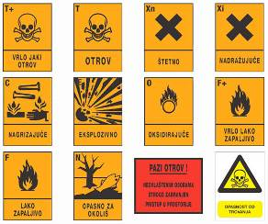 | 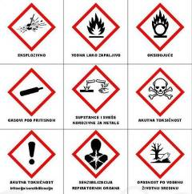
Slika 16. Stare oznake za opasni otpad | Slika 17. Nove oznake za opasni otpad
Opasna mjesta sa otpadom, posebno opasnim otpadom, potrebno je obilježiti tablama upozorenja. Strogo se pridržavati propisanih mjera i vidnih natpisa:
- ZABRANjENO PUŠENjE I PRISTUP OTVORENIM PLAMENOM
- NEZAPOSLENIM PRISTUP ZABRANjEN
- OPASNOST OD POŽARA I EKSPLOZIJE
Odlaganje otpada
Odlaganje, tj. deponovanje ili trajno skladištenje je neizbježan završni korak u svakom procesu tretiranja čvrstog otpada. Bez obzira na efikasnost smanjenja količine otpada, reciklaže, tretmana itd. uvijek ostaje jedan dio otpada koji se mora deponovati na za to specijalno određeno i pripremljeno mjesto.
Tabela 25. Operacije odlaganja otpada
OZNAKA | OPIS
D1 | Deponovanje otpada u zemljište ili na zemljište (npr. deponije i dr.), osim u šumi, na šumskom zemljištu i na udaljenosti manjoj od 200 m od ruba šume
D2 | Izlaganje otpada procesima na zemljištu ili u zemljištu (npr. biodegradacija tečnog otpada ili muljeva u zemljištu)
D3 | Duboko ubrizgavanje (npr. deponovanje vrsta otpada koje se pumpama mogu ubrizgavati u bunare, napuštene rudnike soli ili prirodne depoe)
D4 | Površinsko deponovanje (npr. deponovanje tečnih ili muljevitih vrsta otpada u jame, bazene ili lagune itd.)
D5 | Odlaganje otpada u posebno projektovane deponije (npr. odlaganje otpada u linearno poređane pokrivene kasete, međusobno izolovane i izolovane od životne sredine)
D6 | Ispuštanje otpada u kopnene vode, osim u mora, odnosno okeane
D7 | Ispuštanje otpada u mora, odnosno okeane, uključujući utiskivanje u morsko dno
D8 | Biološki tretman koji nije naznačen na drugom mestu u ovoj listi, a čiji su konačni proizvodi jedinjenja ili smeše koje se odbacuju u bilo kojoj od operacija od D1 do D12
D9 | Fizičko-hemijski tretman koji nije naznačen na drugom mjestu u ovoj listi, a čiji su konačni proizvodi jedinjenja ili smeše koje se zbrinjavaju bilo kojim postupkom od D1 do D12 (npr. isparavanje, sušenje, kalcinacija)
D10 | Spaljivanje (insineracija) na tlu
D11 | Spaljivanje (insineracija) na moru
D12 | Trajno skladištenje otpada (na primer smeštanje u rudnike)
D13 | Mešanje otpada pre podvrgavanja bilo kojoj od operacija od D1 do D12
D14 | Prepakivanje otpada pre podvrgavanja bilo kojoj od operacija od D1 do D13
D15 | Skladištenje otpada koje prethodi bilo kojoj od operacija od D1 do D14 (izuzimajući privremeno skladištenje, tokom sakupljanja, na mestu gde je proizveden otpad)
Otpad se odlaže samo ako nije moguće korišćenje njegovog materijala i energije u postojećim tehničkim i ekonomskim uslovima i ako su troškovi ponovnog korišćenja nerazumno visoki u poređenju sa troškovima odlaganja. Zabranjeno je napuštati, gomilati, odlagati ili tretirati otpad bez nadzora.
Deponija je mjesto za odlaganje otpada na površini ili ispod površine zemlje gdje se otpad odlaže, a u to uključuje i: interna mjesta za odlaganje (deponija gdje proizvođač odlaže sopstveni otpad na mjestu nastanka), stalna mjesta (više od godinu dana) koja se koriste za privremeno skladištenje otpada, osim transfer stanica i skladištenja otpada prije tretmana ili ponovnog iskorišćenja (period kraći od tri godine) ili skladištenja otpada prije odlaganja (period kraći od godinu dana).

10. SPISAK PRILOGA

Investitor za predmetne objekte posjeduje sljedeću dokumentaciju koju je do sada pribavio i na uvid ustupio izrađivaču elaborata:
- Rješenje o izmjenama podataka broj 032-0-Reg-23-001 893 od datuma 11.12.2023.godine, izdato od strane Opštinskog suda u Tuzli.
- ZK izvadak.
- Kopija katastarskog plana.
- List nepokretnosti broj 105 od datuma 17.01.2024. godine, izdat od strane Republičke uprave za geodetske i imovinsko-pravne poslove Banja Luka, PJ Pelagićevo.
- Rješenje o dosudi br. 60 0 Ip 030397 21 Ip (pravna vza između zakupodavca i prethodnih vlasnika)
- Upotrebna dozvola br. 03/7-361.2-6/08 od 11.11.2008. g za objekat
- Ugovor o zakupu parcele zaključen dana 15.11.2023. godine između CO.MET.FER. S.p.A Cessalto (Treviso) i „SELLER“ d.o.o. Gradačac.
- Ugovor o odvozu komunalnog otpada
- Mjerni list buke
- Mjerni list vazduha
- Rezultati fizičko-hemijskih ispitivanja otpadne vode i vode za piće
- Rješenje Ministarstva za prostorno uređenje, građevinarstvo i ekologiju RS br. 15.4.1-96-18/24 od 05.04.2024. g o neobavezi sprovođenja procjene uticaja i obavezi izrade Dokaza i pribavljanju Ekološke dozvole.

11. NETEHNIČKI REZIME

Investitor „SELLER“ d.o.o. Gradačac, PJ Pelagićevo, dužan je pribaviti ekološku dozvolu s obzirom da vrši djelatnost koja podliježe toj obavezi. U tu svrhu izrađen je elaborat Dokaza uz zahtjev za dobijanje iste.
Predmetna lokacija nalazi se na lokaciji Donje Ledenice, opština Pelagićevo, na parceli označenoj kao k.č. br. 279/8 k.o. Donje Ledenice.
Izabrana lokacija je rezultat određenih procjena različitih ekspertskih oblasti (elektroenergetike, građevine, ekologije i sl.) za uspješnu eksploataciju objekta koji je prilagođen situaciji na terenu.
Uticaj predmetnog objekta na životnu sredinu ogledaće se u: emisiji dimnih gasova iz vozila i emisija prašine sa platoa i iz objekata koji direktno služe predmetnoj djelatnosti, emisije sanitarne otpadne vode i otpadne vode sa manipulativnih površina, emitovanje buke od rada vozila i radnih mašina, emisija otpada: pretežno manje količine otpada od rezanja metala, komercijalnog i komunalnog otpada, djelimično ambalažni otpad, zauljeni otpad.
Mjere za sprječavanje, smanjivanje ili ublažavanje štetnih uticaja na životnu sredinu predmetnog objekta ogledaju se u različitim pravnim, organizacionim i tehničko-tehnološkim postupcima koje investitor već primjenjuje u drugim poslovnim jedinicama sa istom djelatnošću ili koje su mu ovim elaboratom dodatno predložene, kako bi se postiglo smanjenje ili sprječavanje zagađenja vazduha, voda, zemljišta, buke, uništavanje flore, faune i pejzaža i degradacija elemenata životne sredine svela na najmanju, odnosno zakonom propisanu mjeru.
Na osnovu navedenih analiza, polazeći od stanja na terenu, priložene dokumentacije, već postojećih dozvola nadležnih organa, konstatujemo da se ugrožavanje životne sredine tokom provođenja razmatranog postupka i rada predmetnog objekta sa pratećim sadržajem može svesti u Zakonom dozvoljene okvire uz poštovanje predviđenih i propisanih mjera, te da su ispunjeni minimalni uslovi zaštite životne sredine.

III PRILOZI

